

MaxiSys MS909S2
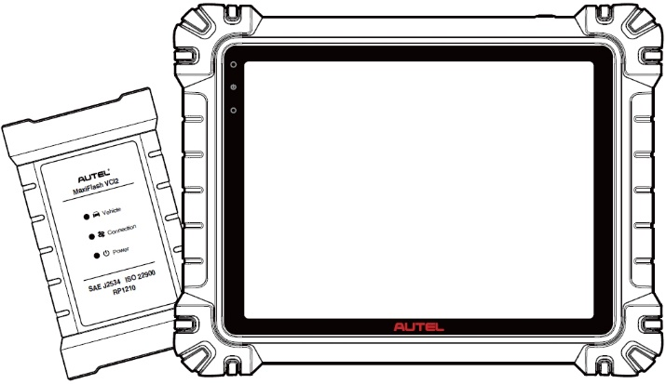

FELHASZNÁLÓI KÉZIKÖNYV

Védjegyek
Az Autel®, MaxiSys®, MaxiDAS®, MaxiScan®, MaxiTPMS®, MaxiRecorder® és MaxiCheck® az Autel Intelligent Technology Corp., Ltd. Kínában, az Egyesült Államokban és más országokban bejegyzett védjegyei. Minden más védjegy a megfelelő tulajdonosok védjegye vagy bejegyzett védjegye.
Szerzői jogi információk
az Autel előzetes írásbeli engedélye nélkül reprodukálni, adatrögzítő rendszerben tárolni, illetve semmilyen formában vagy eszközzel, elektronikusan, mechanikusan, fénymásolással, rögzítéssel vagy más módon továbbítani.
A szavatosság kizárása és a felelősség korlátozása
A kézikönyvben található összes információ, specifikáció és illusztráció a nyomtatás időpontjában rendelkezésre álló legfrissebb információkon alapul.
Az Autel fenntartja a jogot, hogy bármikor, előzetes értesítés nélkül változtatásokat eszközöljön. Bár a jelen kézikönyvben található információk pontosságát gondosan ellenőriztük, a tartalom teljességére és helyességére nem vállalunk garanciát, beleértve, de nem kizárólagosan a termékleírásokat, funkciókat és illusztrációkat.
Az Autel nem vállal felelősséget semmilyen közvetlen, különleges, véletlenszerű vagy közvetett kárért, illetve semmilyen gazdasági következményes kárért (beleértve az elmaradt hasznot is), amely a termék használatából ered.

FONTOS
A készülék üzemeltetése vagy karbantartása előtt kérjük, figyelmesen olvassa el ezt a kézikönyvet, különös figyelmet fordítva a biztonsági figyelmeztetésekre és óvintézkedésekre.
Szolgáltatások és támogatás

pro.autel.com
www.autel.com

1-855-288-3587 (Észak-Amerika)

+86 (0755) 8614-7779 (Kína)
support@autel.com
Minden más piacon technikai segítségért kérjük, utaljon rá Műszaki támogatás ebben a kézikönyvben.
Biztonsági információk
Saját és mások biztonsága, valamint a készülék és a járművek károsodásának elkerülése érdekében fontos, hogy a jelen kézikönyvben található biztonsági utasításokat mindenki elolvassa és megértse, aki a készüléket kezelő vagy azzal kapcsolatba kerül.
Számos eljárás, technika, eszköz és alkatrész szükséges a járművek szervizeléséhez, valamint a munkát végző személy szakértelméhez. A tesztelési alkalmazások hatalmas száma és a berendezéssel tesztelhető termékek változatai miatt nem tudunk minden körülményre előre látni, tanácsokat vagy biztonsági üzeneteket adni. Az autószerelő felelőssége, hogy ismerje a tesztelt rendszert. Rendkívül fontos a megfelelő szervizmódszerek és tesztelési eljárások alkalmazása. Alapvető fontosságú, hogy a teszteket megfelelő és elfogadható módon végezze el, amely nem veszélyezteti az Ön, a munkaterületen tartózkodók, a használt eszköz vagy a tesztelt jármű biztonságát.
A készülék használata előtt mindig olvassa el és kövesse a tesztelt jármű vagy berendezés gyártója által megadott biztonsági üzeneteket és vonatkozó vizsgálati eljárásokat. A készüléket csak a jelen kézikönyvben leírtak szerint használja. Feltétlenül olvassa el, értse meg és kövesse a jelen kézikönyvben található összes biztonsági üzenetet és utasítást.
Biztonsági üzenetek
A biztonsági üzenetek a személyi sérülések és a berendezés károsodásának megelőzését szolgálják. Minden biztonsági üzenetet egy jelzőszó vezet be, amely a veszélyességi szintet jelzi.

VESZÉLY
Közvetlenül veszélyes helyzetet jelöl, amely – ha nem kerülik el – a kezelő vagy a közelben tartózkodók halálát vagy súlyos sérülését okozhatja.

FIGYELMEZTETÉS
Potenciálisan veszélyes helyzetet jelöl, amely – ha nem kerülik el – a kezelő vagy a közelben tartózkodók halálát vagy súlyos sérülését okozhatja.
Biztonsági utasítások
Az itt található biztonsági üzenetek olyan helyzeteket fednek le, amelyekről az Autel a kiadás időpontjában tudomást szerzett. Az Autel nem ismerheti, nem értékelheti és nem adhat tanácsot az összes lehetséges veszélyről. Biztosnak kell lennie abban, hogy a felmerült állapotok vagy szervizelési eljárások nem veszélyeztetik személyes biztonságát.
VESZÉLY
Amikor a motor működik, tartsa JÓL SZELLŐZTETVE a szervizelési területet, vagy csatlakoztasson épület kipufogógáz-elszívó rendszert a motor kipufogórendszeréhez. A motorok szén-monoxidot termelnek, egy szagtalan, mérgező gázt, amely lassabb reakcióidőt okoz, és súlyos személyi sérüléshez vagy halálhoz vezethet.

Nem ajánlott fejhallgatót nagy hangerőn használni
A hosszú ideig tartó, nagy hangerőn történő zenehallgatás halláskárosodást okozhat.
Biztonsági figyelmeztetések
- Az autóipari tesztelést mindig biztonságos környezetben végezze.
- Viseljen ANSI szabványoknak megfelelő védőszemüveget.
- Tartsa távol a ruházatát, haját, kezét, szerszámait, tesztberendezéseit stb. a motor minden mozgó vagy forró alkatrészétől.
- A járművet jól szellőző munkaterületen üzemeltesse, mivel a kipufogógázok mérgezőek.
- Kapcsolja a sebességváltót PARKOLÁS állásba (automata sebességváltó esetén) vagy ÜRES állásba (manuális sebességváltó esetén), és győződjön meg arról, hogy a rögzítőfék be van húzva.
- Helyezzen bakokat a hajtókerekek elé, és soha ne hagyja felügyelet nélkül a járművet vizsgálat közben.
- Legyen különösen óvatos a gyújtótekercs, az elosztófedél, a gyújtókábelek és a gyújtógyertyák közelében végzett munka során. Ezek az alkatrészek veszélyes feszültséget hoznak létre járó motor esetén.
- Tartson a közelben benzin-, vegyi- és elektromos tüzek oltására alkalmas tűzoltó készüléket.
- Ne csatlakoztasson vagy ne válasszon le semmilyen mérőberendezést, amíg a gyújtás be van kapcsolva, vagy a motor jár.
- Tartsa a tesztberendezést szárazon, tisztán, olaj-, víz- és zsírmentesen. Szükség esetén enyhe mosószerrel megnedvesített tiszta ruhával tisztítsa meg a berendezés külsejét.
- Ne vezessen járművet és ne kezelje a vizsgálóberendezést egyszerre. Bármilyen figyelemelterelés balesetet okozhat.
- Lásd a szervizelt jármű szervizkönyvét, és tartsd be az összes diagnosztikai eljárást és óvintézkedést. Ennek elmulasztása személyi sérülést vagy a tesztberendezés károsodását okozhatja.
- A tesztberendezés károsodásának vagy a hamis adatok generálásának elkerülése érdekében győződjön meg arról, hogy a jármű akkumulátora teljesen fel van töltve, és a jármű DLC-jéhez való csatlakozás tiszta és biztonságos.
- Ne helyezze a mérőberendezést a jármű elosztójára. Az erős elektromágneses interferencia károsíthatja a berendezést.

TARTALOM
1 A kézikönyv használata 9
1.1 Egyezmények 9
2 Általános bevezetés 11
2.1 MaxiSys tabletta 11
2.2 MaxiFlash VCI2 16
2.3 Tartozékkészlet 19
2.4 Egyéb kiegészítők 21
3 Első lépések 23
3.1 Bekapcsolás 23
3.2 Kikapcsolás 28
4 MI technikus asszisztens 29
5 Digitális járművizsgálat 31
6 Diagnosztika 35
6.1 Járműkommunikáció létrehozása 35
6.2 Első lépések 40
6.3 Járműazonosítás 41
6.4 Navigáció 46
6.5 Diagnosztikai menü 49
6.6 Diagnosztikai funkciók 49
6.7 Grafikus diagnosztika 67
6.8 Élő adatfúzió 69
6.9 Programozás és kódolás 70
6.10 Általános OBDII műveletek 73
6.11 Diagnosztikai jelentés 76
6.12 Kilépés a diagnosztikából 81
7 Szolgáltatás 82
7.1 Olajvisszaállítási szolgáltatás 82
7.2 Elektromos rögzítőfék (EPB) szervizelése 83
7.3 Gumiabroncsnyomás-ellenőrző rendszer (TPMS) szervizelése 83
7.4 Akkumulátorkezelő rendszer (BMS) szolgáltatás 84
7.5 Dízel részecskeszűrő (DPF) szervizelése 84
7.6 Kormányszög-érzékelő (SAS) szervizelése 85
8 ADAS 87
9 Adatkezelő 89
9.1 A jármű története 91
9.2 Műhely információ 93
9.3 Vevő 94
9.4 Kép 95
9.5 Felhőjelentés 96
9.6 PDF-fájlok 97
9.7 Adatok áttekintése 97
9.8 Referenciaérték 97
9.9 Adatnaplózás 99
9.10 Alkalmazások eltávolítása 99
9.11 Biztonsági mentés és visszaállítás 99
10 Autel Cloud 101
10.1 Regisztráció és bejelentkezés 102
10.2 Eszközkezelés 102
10.3 Fájlkezelés 106
10.4 Ügyfélkezelés 110
10.5 Műhelyinformációk 112
10.6 Adatmentés 114
11 Akkumulátor teszt 115
11.1 MaxiBAS BT506 akkumulátor teszter 116
11.2 Tesztfelkészítés 118
11.3 Járműbe épített teszt 119
11.4 Járművön kívüli teszt 124
12 Beállítások 127
12.1 Egység 127
12.2 Nyelv 128
12.3 Nyomtatási beállítások 128
12.4 Jelentésbeállítások 129
12.5 Push értesítés 130
12.6 Automatikus frissítés 131
12.7 ADAS-beállítások 131
12.8 OBFCM feltöltés 131
12.9 Járműlista 132
12.10 Alkalmazásrendezés 132
12.11 Akkumulátor teszt 132
12.12 Ország-/régiókód 132
12.13 Törvények és rendeletek 133
12.14 Rendszerbeállítások 133
12.15 Körülbelül 133
13 Frissítések 134
14 VCI menedzser 135
14.1 Wi-Fi-kapcsolat 136
14.2 VCI Bluetooth párosítás 136
14.3 BAS Bluetooth párosítás 137
14.4 VCI frissítés 138
14.5 BAS frissítés 138
15 Kézi dőlésmérő 139
16 Támogatás 141
16.1 Támogató képernyő elrendezés 141
16.2 Az én Fiók 141
16.3 Edzés 142
16.4 Adatnaplózás 142
16.5 GYIK 142
17 MaxiViewer 143
18 MaxiVideo 145
19 Gyors link 146
20 Távoli asztal 147
21 Felhasználói visszajelzés 149
22 Autel felhasználói központ 150
23 Karbantartás és szerviz 152
23.1 Karbantartási utasítások 152
23.2 Hibaelhárítási ellenőrzőlista 153
23.3 Az akkumulátor használatáról 153
23.4 Szolgáltatási eljárások 154
24 Megfelelőségi információk 158
25 Garancia 160

A kézikönyv használata
Ez a kézikönyv tartalmazza a készülék használatára vonatkozó utasításokat.
A kézikönyvben látható ábrák némelyike olyan modulokat és opcionális berendezéseket tartalmazhat, amelyek nem részei az Ön rendszerének.

Egyezmények
A következő konvenciókat használjuk:

Félkövér szöveg
A félkövér szöveg a kiválasztható elemek, például gombok és menüpontok kiemelésére szolgál.
Példa:
- Koppintson az OK gombra.

Megjegyzések és fontos üzenetek

Megjegyzések
A MEGJEGYZÉS hasznos információkat tartalmaz, például további magyarázatokat, tippeket és megjegyzéseket.

Fontos
A FONTOS jelzés olyan helyzetet jelöl, amelynek el nem kerülése a táblagép vagy a jármű károsodásához vezethet.

Hiperhivatkozások
A hiperhivatkozások elektronikus dokumentumokban érhetők el. A dőlt kék szöveg kiválasztható hiperhivatkozást jelöl; az aláhúzott kék szöveg webhelyhivatkozást vagy e-mail címhivatkozást jelöl.

Illusztrációk
A kézikönyvben használt illusztrációk példák, a tényleges tesztképernyő a tesztelt járműtől függően eltérő lehet. A helyes opció kiválasztásához kövesse a menücímeket és a képernyőn megjelenő utasításokat.

Eljárások
Egy nyíl ikon egy eljárást jelöl. Példa:
- MaxiSys tablet kikapcsolása
- Hosszan nyomja (nyomja meg és tartsa lenyomva) a Bekapcsoló/Zárolás gombot.
- Koppintson a Kikapcsolási opció.
- Koppintson az OK gombra.

Általános bevezetés
Két van A MaxiSys rendszer fő alkotóelemei:
- MaxiSys tabletta — a rendszer központi processzora és monitora.
- MaxiFlash VCI2 — Járműkommunikációs interfész 2.
Ez a kézikönyv ismerteti a felépítésüket és működésüket eszközök és azok működése együtt diagnosztikai megoldások kidolgozásában.

MaxiSys tabletta

Funkció leírása
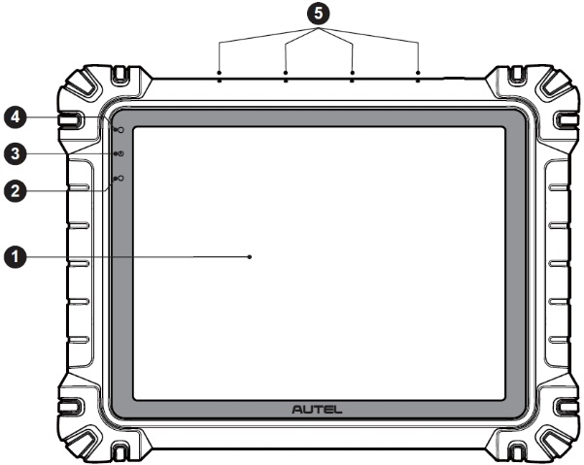
Ábra 2-1 MaxiSys tablet, elölnézet
- 11 hüvelykes TFT- LCD kapacitív érintőképernyő
- Környezeti fényérzékelő – érzékeli a környezeti fényerőt
- Bekapcsolásjelző LED — lásd 2-1. táblázatot: Tápellátást jelző LED leírása részletekért
- Előlapi kamera
- Beépített mikrofon

2-1. táblázat: Tápellátást jelző LED leírása
LED | Szín | Leírás
Energia | Zöld | - Zölden világít, ha a táblagép töltődik, és az akkumulátor töltöttségi szintje 90% felett van.  - Zölden világít, ha a táblagép be van kapcsolva, és az akkumulátor töltöttségi szintje 20% felett van.
Energia | Sárga | Sárgán világít, ha a táblagép töltés alatt van, és az akkumulátor töltöttségi szintje 90% alatt van.
Energia | Piros | - Pirosan világít, ha a táblagép be van kapcsolva, és az akkumulátor töltöttségi szintje 20% alatt van.  - Pirosan világít, ha a táblagép bekapcsolás után vagy töltés közben rendelleneset mutat.
Kamera
Funkcióleírás: Járműinformációk azonosítására szolgál, például VIN-szkennelésre és járműfotózásra.
Adatvédelmi hatás: Összegyűjti a jármű VIN-adatait, és feltölti azokat a felhőplatformra a jármű modelljének, évjáratának, motortípusának stb. azonosítása érdekében.
Engedélyek kezelése: A kamera hozzáférési engedélyei letilthatók a rendszerbeállításokban (Elérési út: Beállítások > Rendszerbeállítások > Adatvédelem > Engedélykezelő > Kamera).

Mikrofon
Funkció leírása:
1. AI technikus asszisztenshez használják.
2. Hang-és videofelvétel készítésére szolgál az eszközön és annak kameráján keresztül.
Adatvédelmi hatás:
1. Beszédfelismeréshez és beszéd szöveggé alakításához felhasználói hangadatokat gyűjt; az adatokat helyben tárolja, vagy feltölti a felhőplatformra.
2. A felvevőről és a kameráról rögzített hangadatokat helyben tárolja.
Engedélyek kezelése: A mikrofon-hozzáférési engedélyek letilthatók a rendszerbeállításokban (Elérési út: Beállítások > Rendszerbeállítások > Adatvédelem > Engedélykezelő > Mikrofon).

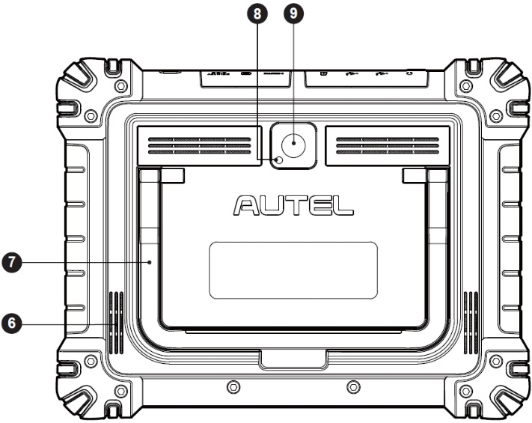
Ábra 2-2 MaxiSys tablet, hátulnézet
- Hangszóró
- Összecsukható állvány – hátulról kihúzható, így kézhasználat nélkül is megtekinthető a tablet
- Kamera vaku
- Hátlapi kamera
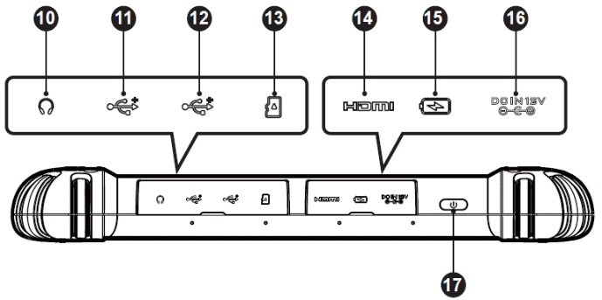
Ábra 2-3 MaxiSys tablet, felülnézet
- Fejhallgató-csatlakozó
- USB-port
- USB-port
- Mini SD-kártyahely
- HDMI (nagyfelbontású multimédiás interfész) port
- típusú töltőport
- DC tápegység bemeneti port
- Bekapcsoló/Zárolás gomb – hosszan megnyomva be-/kikapcsolhatja a táblagépet; röviden megnyomva kikapcsolhatja és zárolhatja a képernyőt

Áramforrások
A táblagép a következő források bármelyikéből kaphat áramot:
- Belső akkumulátorcsomag
- AC/DC tápegység
- Jármű teljesítménye
- C típusú tápegység
FONTOS
Ne töltse az akkumulátort, ha a hőmérséklet 0°C (32°F) alatt vagy 45°C (113°F) felett van.

Belső akkumulátorcsomag
A tablet beépített akkumulátorral működtethető, amely teljesen feltöltött állapotban körülbelül 10 óra folyamatos működéshez elegendő energiát biztosít.

AC/DC tápegység
A táblagép hálózati adapterrel működtethető elektromos aljzatból. A hálózati adapter a belső akkumulátort is tölti.

Jármű teljesítménye
tablet tetején található egyenáramú tápegység portjához csatlakozik.

C típusú tápegység
Ez a táblagép a mellékelt USB Type-C kábellel működtethető. Támogatja az USB Type-C 45 W-os (15 V/3 A) PD (tápellátás) gyorstöltést, ha a hálózati adapter támogatja a PD protokollt.

Műszaki adatok
2-2. táblázat: Tábla specifikációi
Tétel | Leírás
Operációs rendszer | Android 13
Processzor | Nyolcmagos processzor
Memória | 12 GB RAM és 256 GB beépített memória
Kijelző | 11 hüvelykes, tükröződésmentes képernyő (2176 x 1600)
Kapcsolódás | - Wi-Fi (802.11 a/b/g/n/ac/ax 2x2 MIMO)  - BT V5.2 + EDR  - GPS  - USB 2.0 (Két USB A típusú host)  - USB Type C (táblagép töltésére vagy számítógéphez való csatlakoztatásra adatátvitel céljából)  - HDMI 2.0  - SD-kártya (akár 256 GB-ig)
Kamera | - Hátulsó: 16 megapixeles, autofókuszos, vakuval  - Elöl: 16 Megapixel
Érzékelők | - Gravitációs gyorsulásmérő  - Környezeti fényérzékelő (ALS)
Hang  Bemenet / Kimenet | - Mikrofon  - Kettős hangszórók  - 3 vagy 4 sávos 3,5 mm-es fejhallgató-csatlakozó
Tápellátás és akkumulátor | - Töltés 12 V-os 6 A-es egyenáramú adapteren keresztül  - USB Type-C 45W (15V/3A) PD (Power Delivery) gyorstöltés. Győződjön meg arról, hogy a hálózati adapter támogatja a PD protokollt.  - 15 000 mAh 3,85 V-os lítium-polimer akkumulátor
Bemeneti feszültség | - DC bemenet: 12V/6A  - USB-C bemenet: 15V/3A max. (9V/3A vagy 5V/3A tápellátást is támogat)
Üzemi hőmérséklet. | 0°C és 50°C között (32°F és 122°F között)
Tárolási hőmérséklet. | -10°C és 60°C között (14°F és 140°F között)
Méretek  (Nyugat x H x D) | 315,4 mm (12,42”) × 240,3 mm (9,46”) × 39 mm (1,54”)
Súly | 1656,5 g (3,65 font)
Protokollok | PLC J2497, ISO-15765, SAE-J1939, ISO-14229 UDS, SAE-J2411 Single Wire Can (GMLAN), ISO-11898-2, ISO-11898-3, SAE-J2819 (TP20), TP16, ISO-9141, ISO-14230, SAE-J2610 (Chrysler SCI), UART Echo Byte, SAE-J2809 (Honda Diag-H), SAE-J2740 (GM ALDL), SAE-J1567 (CCD BUS), Ford UBP, Nissan DDL UART with Clock, BMW DS2, BMW DS1, SAE J2819 (VAG KW81), KW82, SAE J1708, SAE-J1850 PWM (Ford SCP), SAE-J1850 VPW (GM Class2), ISO 13400, CAN FD

MaxiFlash VCI2

Funkció leírása
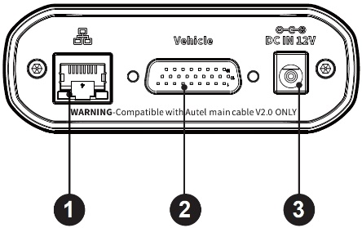
Ábra 2-4 VCI2 felülnézet
- Ethernet port
- Járműadat- csatlakozó
- DC tápegység bemeneti port
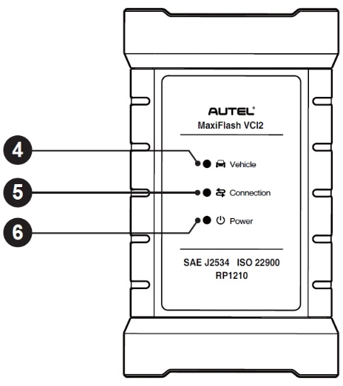
Ábra 2-5 VCI2 elölnézete
- Jármű LED – zölden villog, amikor az eszköz kommunikál a járművel
- Csatlakozás LED — lásd 2-3. táblázatot: Csatlakozás LED leírása részletekért
- Tápellátást jelző LED — lásd 2-4. táblázatot: Tápellátást jelző LED leírása részletekért
FONTOS
Ne húzza ki a programozóeszközt, amíg a jármű LED állapotjelző lámpája világít. Ha a programozás megszakad, miközben a jármű ECU-ja üres vagy csak részben programozott, a modul helyreállíthatatlanná válhat.
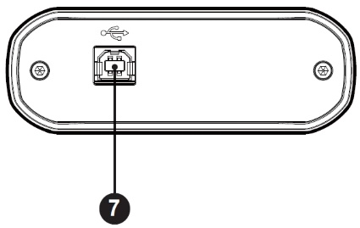
Ábra 2-6 VCI2 alulnézet
- USB-port
2-3. táblázat Csatlakozás LED leírás
LED | Szín | Leírás
Kapcsolat | Zöld | Folyamatos zöld fénnyel világít, ha USB-kábellel csatlakozik a táblagéphez.
Kapcsolat | Cián | Wi-Fi-n keresztüli csatlakozás esetén folyamatosan ciánkék (kék/zöld) fénnyel világít.
Kapcsolat | Kék | Folyamatos kéken világít, ha vezeték nélküli Bluetooth-kapcsolaton keresztül csatlakozik.
2-4. táblázat: Tápellátás LED leírása
LED | Szín | Leírás
Energia | Sárga | Bekapcsoláskor automatikusan sárgán világít, amikor a VCI2 öntesztet végez.
Energia | Zöld | Bekapcsoláskor folyamatosan zölden világít.
Energia | Piros | - világít, ha rendszerhiba történik.  - Pirosan villog, amikor a VCI2 frissül.

Kommunikációs képesség
A VCI2 támogatja a Bluetooth (BT), Wi-Fi és USB kommunikációt. Járműadatokat képes továbbítani a tabletre kábeles csatlakozással vagy anélkül. Nyílt területeken a jeladó hatótávolsága BT kommunikáción keresztül akár 100 m is lehet. Az 5G kommunikációs Wi-Fi hatótávolsága akár 100 m is lehet. Ha a jel megszakad, mert a készülék a hatótávolságon kívül esik, a kommunikáció helyreáll, amint a tablet hatótávolságon belülre kerül.

Programozási képesség
A VCI2 egy D-PDU, SAE J2534 és RP1210 kompatibilis PassThru programozási interfész eszköz. A frissített OEM szoftver használatával képes lecserélni a meglévő szoftvereket/firmware-eket az elektronikus vezérlőegységekben (ECU-k), új ECU-kat programozni, valamint szoftveresen vezérelt vezethetőségi és emissziós problémákat megoldani.

Áramforrások
A VCI2 a következő forrásokból kaphat áramot:
- Jármű teljesítménye
- AC/DC tápegység

Jármű teljesítménye
A VCI2 12/24 V-os járműtápellátásról működik, amely a jármű adatcsatlakozóján keresztül kapja a tápellátást. A készülék bekapcsol, amikor egy OBD II/EOBD-kompatibilis adatkapcsolati csatlakozóhoz (DLC) csatlakoztatják. Nem OBDII/EOBD-kompatibilis járművek esetén a készülék tápellátása a tesztjármű egy segédtápkábelével, egy segédtápcsatlakozó -adapterről vagy más megfelelő tápcsatlakozóról is biztosítható.

AC/DC tápegység
A VCI2 tápellátása fali aljzatból is megoldható az AC/DC hálózati adapter használatával.

Műszaki adatok
2-5. táblázat: VCI2 specifikációk
Tétel | Leírás
Kommunikáció | - BT V 5.0 + EDR  - USB 2.0  - Wi-Fi 5G  - Ethernet
Vezeték nélküli frekvencia | 5 GHz
Tápellátás és akkumulátor | - 3750 mAh-s lítium-polimer akkumulátor  - Töltés 12 V DC tápegységen keresztül
Üzemi hőmérséklet | 0°C és 50°C között (32°F és 122°F között)
Tárolási hőmérséklet | -10°C és 60°C között (14°F és 140°F között)
Méretek  (Sz x Ma x Mé) | 168,4 mm (6,63") × 98 mm (3,86") × 35 mm (1,38")
Súly | 379,7 g (0,84 font)

Tartozékkészlet

Főkábel
Autel V2.0 főkábelén keresztül táplálható (a V2.0 ikon látható a kábelen), ha OBDII/EOBD-kompatibilis járműhöz csatlakoztatják. A főkábel a VCI2-t a jármű adatkapcsolati csatlakozójához (DLC) csatlakoztatja, amelyen keresztül a VCI2 járműadatokat továbbíthat a tabletre.
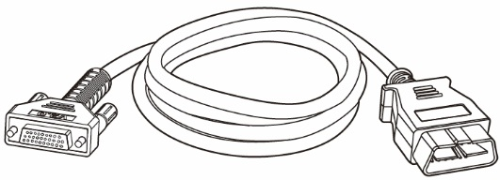
Ábra 2-7 Főkábel V2.0

JEGYZET
A MaxiFlash VCI2 csak az Autel V2.0 főkábellel csatlakoztatható. NE használjon más Autel főkábelt a MaxiFlash VCI2 csatlakoztatásához.

OBDI típusú adapterek (opcionális)
Az opcionális OBDI típusú adapterek nem OBDII-vel felszerelt járművekhez valók. A használt adapter a tesztelt jármű típusától függ. A leggyakoribb adapterek az alábbiakban láthatók. (Az adapterek külön kaphatók. További részletekért forduljon a forgalmazóhoz.)
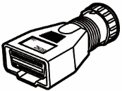  Benz-14 | 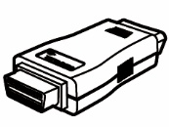  Chrysler-16 | 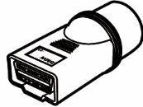  BMW-20 | 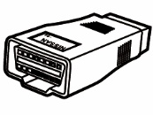  Nissan-14
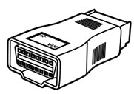 Kia-20 | 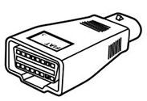 Fiat-3 | 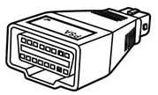 PSA-2 | 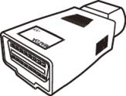 Mazda-17
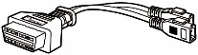  Volkswagen/  Audi-2+2 | 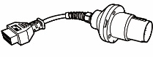  Benz-38 | 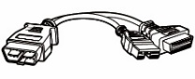  Mitsubishi/  Hyundai-12+16

Egyéb kiegészítők
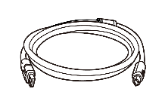 | USB 2.0 kábel V2 (a V2 ikon látható a kábelen)  A táblagépet a VCI2-höz csatlakoztatja.
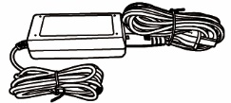 | AC/DC adapter (12V)  A táblagépet külső AC/DC tápellátási porthoz csatlakoztatja áramellátás céljából.  (Megjegyzés: Környezetvédelmi okokból a termékcsomag nem tartalmaz töltőt az európai piacon. Ez az eszköz a legtöbb USB hálózati adapterrel és USB Type-C csatlakozóval ellátott kábellel működtethető.)
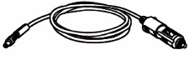 | Kiegészítő tápcsatlakozó adapter  Tápellátást biztosít a tabletnek vagy a VCI2-nek a jármű kiegészítő tápcsatlakozó adapteraljzatához való csatlakoztatáson keresztül, mivel egyes nem OBDII-kompatibilis járművek nem tudnak áramot biztosítani a DLC-csatlakozón keresztül.
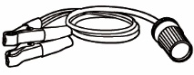 | Szorítókábel  A jármű akkumulátorához csatlakoztatva biztosítja a tablet vagy a VCI2 áramellátását.
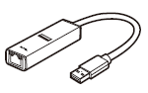 | USB-Ethernet adapter  Hálózati csatlakozási funkció valósítható meg ezen az eszközön keresztül.
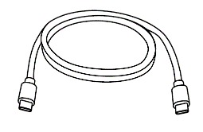 | USB Type-C kábel  Támogatja a töltést.
 | 2 db tartalék biztosíték  Biztonsági eszköz a kiegészítő tápcsatlakozó adapterhez.

Első lépések
Győződjön meg arról, hogy a táblagép rendelkezik elegendő töltéssel, vagy csatlakozik a külső tápegységhez (lásd Áramforrások).

Bekapcsolás
hosszan nyomja meg (nyomja meg és tartsa lenyomva) a táblagép jobb felső oldalán található Bekapcsoló/Zárolás gombot. A MaxiSys Job Menu képernyő megnyitásához húzza felfelé az ujját a Zárolási képernyő aljáról.
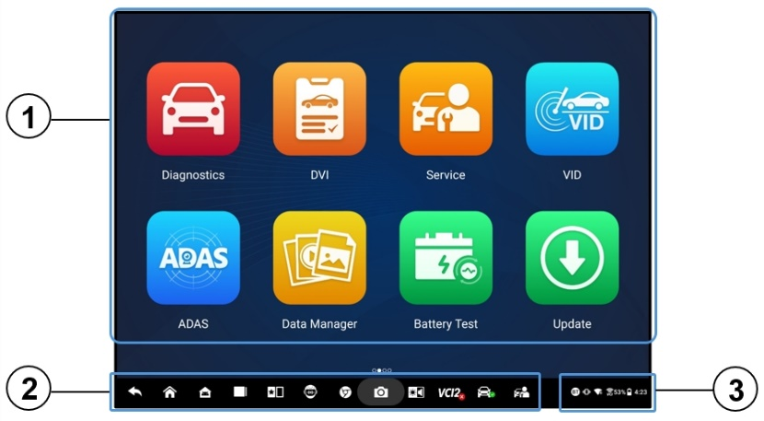
Ábra 3-1 MaxiSys Feladatmenü
- Alkalmazásgombok
- Helymeghatározó és navigációs gombok
- Állapot ikonok
JEGYZET
Javasoljuk, hogy használaton kívül zárolja a képernyőt, hogy megvédje a rendszerben tárolt információkat és energiát takarítson meg.
A táblagép szinte minden műveletét az érintőképernyőn keresztül lehet vezérelni. Az érintőképernyős navigáció menüvezérelt, amely lehetővé teszi a teszteljáráshoz vagy a szükséges adatokhoz való gyors hozzáférést egy sor kérdés és opció segítségével. A menüstruktúrák részletes leírása az egyes alkalmazások fejezeteiben található.

Alkalmazásgombok
MaxiSys rendszer egyes alkalmazásait.
3-1. táblázat: Alkalmazások
Gomb | Név | Leírás
 | Diagnosztika | Hozzáférés a diagnosztikai funkciókhoz. Lásd Diagnosztika.
 | DVI | A diagnózis előtt a technikusok átfogó szemvizsgálatot végeznek, és rögzítik az eredményeket. Lásd Digitális járművizsgálat.
 | Szolgáltatás | Hozzáférés a Szervizfunkciók menühöz. Lásd Szolgáltatás.
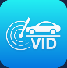 | VID | Megnyitja az VIN megadása képernyőt vagy a Járműadatok megerősítése képernyőt. Lásd Járműazonosítás.
 | ADAS | Az ADAS rendszerek menüjének elérése. Lásd ADAS .
 | Adatkezelő | Hozzáfér a mentett javítóműhely-, ügyfél- és járműadatokhoz, beleértve a részletes járműdiagnosztikai és tesztrekordokat. Lásd Adatkezelő.
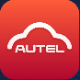 | Autel Cloud | Hozzáférés az Autel Cloud platformhoz. Lásd Autel Cloud.
 | Akkumulátor teszt | Megnyitja az Akkumulátorteszt menüt, amely két funkcióval rendelkezik: a járműben és a járművön kívüli teszt. Lásd Akkumulátor teszt .
 | Beállítások | A rendszerbeállítások menüjének és az általános táblagépmenünek a megnyitására szolgál. Lásd Beállítások.
 | Frissítés | Hozzáférés a rendszerszoftver frissítési menüjéhez. Lásd Frissítés.
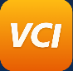 | VCI menedzser | Megnyitja a VCI csatlakozási menüt. Lásd VCI menedzser.
 | Kézi dőlésmérő | Csatlakoztatja táblagépét egy kézi dőlésmérőhöz, hogy megmérje a Mercedes-Benz járművek hasmagasságát. Lásd Kézi dőlésmérő .
 | MaxiTools | Tartalmazza a naplógyűjtést és a gyári adatok visszaállítását két részben.
 | Támogatás | Szinkronizálja az Autel online szolgáltatásadatbázisát a MaxiSys táblagéppel. Lásd Támogatás.
 | OEM engedélyezés | Kezeli az OE átjáró feloldásához szükséges engedélyeket.
 | Demonstráció | Lépésről lépésre bemutatja a diagnosztikai működést.
 | MaxiViewer | Gyorskeresést biztosít a támogatott funkciók és/vagy járművek között. Lásd MaxiViewer.
 | MaxiVideo | Videoszkópként való működésre konfigurálja az egységet egy i- Mager fejkábelhez való csatlakoztatással a járművek alapos vizsgálatához. Lásd MaxiVideo .
 | Gyors link | Kapcsolódó weboldalak könyvjelzőit biztosítja, amelyek gyors hozzáférést biztosítanak a termékfrissítésekhez, szervizhez, támogatáshoz és egyéb információkhoz. Lásd Gyors link.
 | Távoli asztal | Konfigurálja a táblagépet távoli támogatás fogadására a TeamViewer alkalmazás segítségével. Lásd Távoli asztal.
 | Felhasználói visszajelzés | Ezen az alkalmazáson keresztül küldhet visszajelzést, ha problémákba ütközik a táblagép használata során. Lásd Felhasználói visszajelzések.
 | Hangképzési Központ | Lehetővé teszi az MI technikus asszisztens alkalmazás használatának elsajátítását. Az MI technikus asszisztens jelenleg angol nyelven érhető el.
 | Autel felhasználói központ | az Autel eszköz regisztrálását a legújabb szoftverek letöltéséhez. Lásd Autel felhasználói központ.

Helymeghatározó és navigációs gombok
A képernyő alján található navigációs gombok működését az alábbi táblázat ismerteti:
3-2. táblázat: Helymeghatározó és navigációs gombok
Ikon | Név | Leírás
 | Helymeghatározó | A képernyő helyét jelzi. Pöccintsen a képernyőn balra vagy jobbra az előző vagy a következő képernyő megtekintéséhez.
 | Vissza | Visszatér az előző képernyőre.
 | MaxiSys  Otthon | Visszatérés a MaxiSys Feladatmenübe.
 | Android kezdőlap | Visszatér az Android rendszer kezdőképernyőjére.
 | Legutóbbi alkalmazások | futó alkalmazások listáját. Koppintson egy alkalmazás ikonjára az indításhoz. Zárjon be egy futó alkalmazást a képernyő tetejére húzással. Vagy zárja be az összes futó alkalmazást az Összes törlése lehetőségre koppintva.
 | Osztott képernyő | Az egymás melletti kettős képernyős módot kifejezetten két különböző ablak egyidejű megjelenítésére tervezték. Az osztott alkalmazássávban található gyakran használt alkalmazások hozzáadhatók és törölhetők.
 | MI technikus asszisztens | Feladatokat hajt végre hangvezérléssel. Lásd MI technikus asszisztens. A hangvezérlés jelenleg támogatott nyelve az angol.
 | Böngésző | Elindítja a Chrome internetböngészőt.
 | Kamera | kamera keresőjének megnyitásához koppintson a Kamera ikonra. Nyomja meg és tartsa lenyomva az ikont a képernyő képernyőképének rögzítéséhez. A mentett fájlok automatikusan mentésre kerülnek az Adatkezelő alkalmazásban későbbi megtekintéshez. Lásd Adatkezelő.
 | Kijelző és hang | A képernyő fényerejét és a hangkimenet hangerejét állítja be.
 | VCI kezelő parancsikon | Megnyitja a VCI Manager alkalmazást. A jobb alsó sarokban látható zöld ikon jelzi, hogy a VCI2 csatlakoztatva van, míg egy piros „X” ikon jelenik meg, ha a csatlakozás sikertelen.
 | MaxiSys Gyorsbillentyű | Visszatérés a Diagnosztika képernyőre.
 | Szolgáltatás gyorsbillentyűje | Visszatérés a Szerviz képernyőre.
- A kamera használatához
- Koppintson a Kamera ikonra. Megnyílik a kamera képernyője.
- Fókuszáljon a rögzíteni kívánt képre a keresőben.
- Koppintson a képernyő jobb oldalán található Kamera ikonra. A kereső mostantól mutatja a rögzített képet, és automatikusan menti a rögzített képet.
- A mentett kép megtekintéséhez érintse meg a képernyő jobb felső sarkában található miniatűr képet.
- A kamera alkalmazásból való kilépéshez érintse meg a Vissza vagy a Kezdőlap gombot.

JEGYZET
Kamera vagy a Videó ikonra koppintva válthat.

Rendszerállapot ikonok
A MaxiSys táblagép egy teljes értékű Android táblagép, amely az Android operációs rendszer szokásos állapotjelző ikonjaival rendelkezik. További információkért lásd az Android dokumentációját.

Kikapcsolás
A táblagép leállítása előtt minden járműkommunikációt meg kell szakítani. Figyelmeztető üzenet jelenik meg, ha leállítási kísérletet tesznek, miközben a táblagép kommunikál a járművel. A leállítás kényszerítése, miközben a táblagép kommunikál a járművel, egyes járműveknél ECU-hibákhoz vezethet. Kérjük, lépjen ki a Diagnosztikai alkalmazásból, mielőtt leállítja a táblagépet.
- MaxiSys tablet kikapcsolása
- Hosszan nyomja (nyomja meg és tartsa lenyomva) a Bekapcsoló/Zárolás gombot.
- Koppintson a Kikapcsolási opció.
- Koppintson az OK gombra.
- Rendszer újraindítása
Rendszerösszeomlás esetén tartsa lenyomva a Bekapcsoló/Zárolás gombot, majd koppintson az Újraindítás gombra a rendszer újraindításához.

MI technikus asszisztens
A MaxiSys MS909S2 rendszer az Autel fejlett, hangvezérelt mesterséges intelligenciával rendelkező technikus asszisztens funkciójával rendelkezik, amely segíthet olyan feladatok elvégzésében, mint az alkalmazások megnyitása, a járműrendszerek automatikus szkennelése, a diagnosztikai funkciók gyors megtalálása és a döntéshozatal támogatása a hatékonyság javítása érdekében.
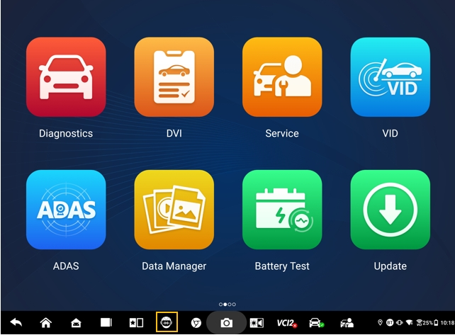
Ábra 4-1 MI technikus asszisztens ikon
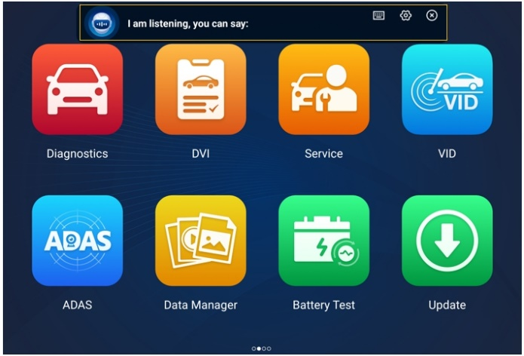
Ábra 4-2 MI technikus asszisztens képernyő
Amikor kiadod a „Hey Max” kezdetű parancsot, minden rendkívül egyszerű, például alkalmazások vagy funkciók megnyitása, tesztjárművek azonosítása, Wi-Fi-hez való csatlakozás és a kamera bekapcsolása anélkül, hogy egy ujjadat is fel kellene mozdítanod.
a következő feladatok elvégzésében segít:
- Nyílt rendszerű alkalmazások
Mondhatod, hogy „Böngésző megnyitása,” „Böngésző indítása,” „Galéria megnyitása,” „Kamera bekapcsolása,” „Bluetooth bekapcsolása,” „Hangerő növelése,” „Indítsa el az e-mailt,” stb.
- Nyissa meg az alkalmazásokat a MaxiSys Job Menüben
Mondhatod a következőket: „Nyisd meg a VID-ot,” „Nyisd meg a Honda Diagnostic-ot,” „Nyisd meg az oszcilloszkópot,” „Indítsd el az oszcilloszkópot,” „Kapcsolja be a VCI-t,” és így tovább.
- Diagnosztikai funkciók keresése és megkeresése
Mondhatod: „Automatikus kiválasztás,” „Nyissa meg az automatikus keresést,” „Hibakód olvasása,” „EPB-t szeretném alaphelyzetbe állítani,” „Ugrás az ECU visszaállításához,” „Nyissa meg a forró funkciókat,” „Nyitott karbantartási lámpa visszaállítása,” „Injektorfunkciók indítása,” stb.
- A funkciógombok vezérlése
A funkciógombok, mint például az OK, ESC és a Hibakeresés, hanggal is vezérelhetők koppintás helyett.

Digitális járművizsgálat
A diagnosztika előtt digitális járművizsgálatra (DVI) van szükség, hogy a technikusok ellenőrizhessék a jármű megjelenését, külső és belső részeit, fékeit és gumiabroncsait, motorterét és egyebeket. A technikusok átfogó vizuális ellenőrzést végezhetnek, majd az eredményeket rögzíthetik a MaxiSys rendszerben.
- A DVI végrehajtásához
- Kapcsolja be a táblagépet, és győződjön meg arról, hogy csatlakozik egy áramforráshoz.
- Koppintson a DVI-re alkalmazás gombra a MaxiSys Feladatmenüből.
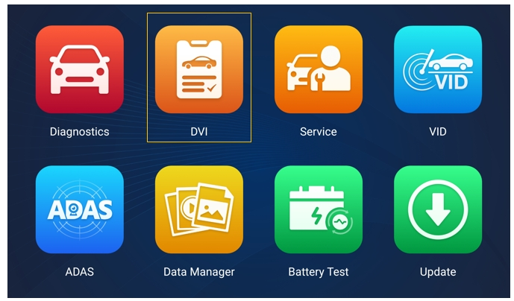
Ábra 5-1 DVI alkalmazás ikon
- Válassza a Járműadatok lehetőséget a bal oldali navigációs menüben, és adja meg a megfelelő információkat a jobb oldalon, beleértve a javítóműhely adatait, a technikus adatait, az ügyféladatokat és a jármű adatait.
JEGYZET
A csillaggal (*) jelölt mezők kitöltése kötelező.
- Válassza a Jármű megjelenése lehetőséget a navigációs menüben. A sérült területek és a kapcsolódó alkatrészek esetében koppintson az AI Scan gombra a fényképek elkészítéséhez, majd koppintson a Kész gombra. Koppintson a Kézzel rajzolás lehetőségre, hogy ujjával köröket rajzoljon a fényképre a jelek kedvéért, majd koppintson a Mentés gombra. Koppintson az OK gombra a Karosszéria állapota képernyőre való visszatéréshez. Fejezze be a jármű megjelenésének összes ellenőrzését ugyanazokkal a lépésekkel.

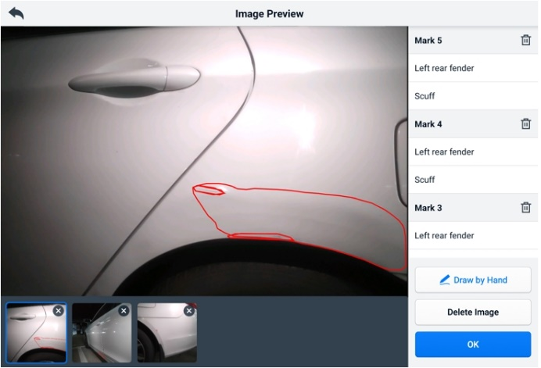
Ábra 5-2 Jármű megjelenésének ellenőrzése 1. képernyő
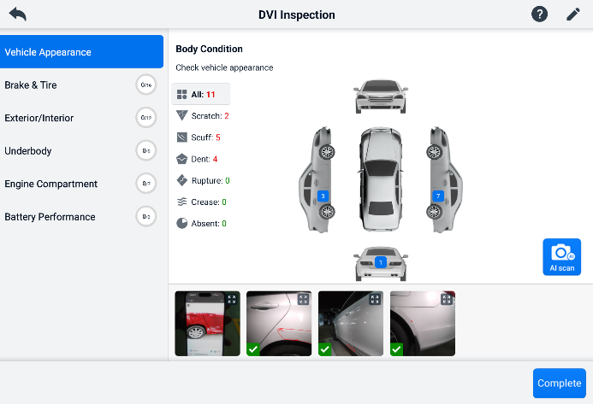
Ábra 5-3 Jármű megjelenésének ellenőrzése 2. képernyő
- Válassza a Fék és gumiabroncs lehetőséget a navigációs menüben. Kövesse a képernyőn megjelenő utasításokat a jármű fékjeinek és gumiabroncsainak ellenőrzéséhez.
- Végezzen vizuális ellenőrzést a tényleges helyzet alapján. Három lehetőség közül választhat: Nincsenek hibák, Figyelemre van szükség, és azonnali beavatkozásra van szükség.
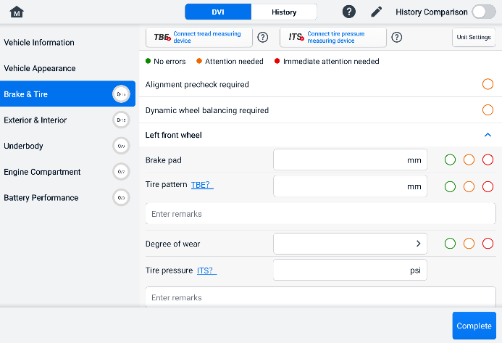
Ábra 5-4 Fék- és gumiabroncs-ellenőrzési képernyő 1
- Koppintson a Súgó ikonra, és kövesse a képernyőn megjelenő lépéseket egy futófelület-mérő eszköz vagy egy gumiabroncsnyomás -mérő eszköz MS909S2 készülékhez való csatlakoztatásához. A diagnosztikai tábla automatikusan felismeri a feltöltött gumiabroncsnyomás- vagy futófelület-mélységadatokat. Adja meg a megfelelő adatokat a képernyőn.
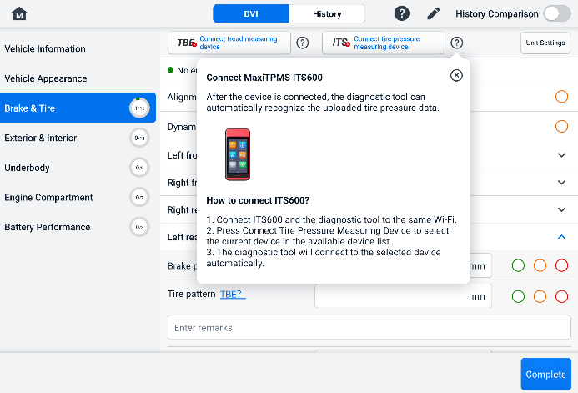
Ábra 5-5 Fék- és gumiabroncs-ellenőrzési képernyő 2
JEGYZET
Koppintson a képernyő jobb felső sarkában található Előzmények összehasonlítása gombra az előzményekkel való összehasonlításhoz.
- jármű külső/belső részének, alvázának, motorterének és akkumulátor teljesítményének ellenőrzéséhez.
- Koppintson a képernyő jobb alsó sarkában található Befejezés gombra az összes ellenőrzés mentéséhez. Koppintson a Jelentés gombra a létrehozott DVI-jelentés megtekintéséhez.
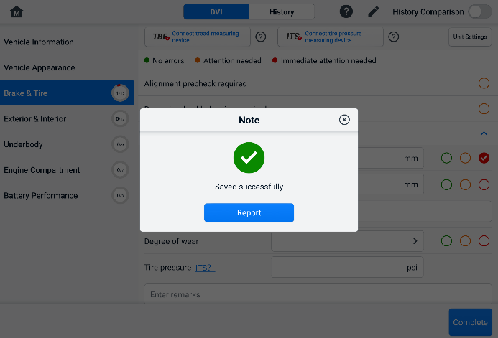
Ábra 5-6 DVI mentési képernyő
- a Data Manager alkalmazásban is megtekinthető. Koppintson a PDF vagy a Cloud Report lehetőségre, és válasszon ki egy jelentést a megnyitásához és a részletes információk megtekintéséhez.

Diagnosztika
A Diagnosztikai alkalmazás hozzáférhet a rendszer elektronikus vezérlőmoduljához. több járművezérlő rendszer, beleértve, de nem kizárólagosan a motort, a sebességváltót, a blokkolásgátló fékrendszert (ABS) és a légzsákrendszert (SRS).

Járműkommunikáció létrehozása
A diagnosztikai műveletekhez a MaxiSys tabletet a tesztjárműhöz kell csatlakoztatni a VCI2-n keresztül a főkábellel. (Szükség esetén használja a megfelelő OBD I-típusú adaptert.) A tablettel való megfelelő járműkommunikáció létrehozásához a következő lépéseket kell végrehajtania:
            - Csatlakoztassa a VCI2-t a jármű DLC-jéhez a kommunikáció és a tápellátás érdekében.
            - Csatlakoztassa a VCI2-t a táblagéphez Bluetooth-párosítással, Wi-Fi-n vagy USB-kapcsolaton keresztül.
            - A fenti lépések elvégzése után ellenőrizze a VCI Manager parancsikont a képernyő alján. Ha egy zöld BT, Wi-Fi vagy USB ikon jelenik meg a jobb alsó sarokban, a MaxiSys tablet készen áll a járműdiagnózis megkezdésére.

Járműkapcsolat
A VCI2 jármű DLC-jéhez való csatlakoztatásának módja a jármű konfigurációjától függ, az alábbiak szerint:
- Egy On-board Diagnostics Two (OBDII) kezelőrendszerrel felszerelt jármű egy szabványosított J-1962 DLC-n keresztül biztosítja a kommunikációt és a 12 voltos tápellátást.
- Az OBDII kezelőrendszerrel nem felszerelt járművek DLC-csatlakozón keresztül biztosítják a kommunikációt, és bizonyos esetekben 12 voltos tápellátást biztosítanak a kiegészítő tápcsatlakozó adapter aljzatán vagy a jármű akkumulátorához való csatlakozáson keresztül.
OBDII járműcsatlakozás
Ennél a csatlakozási módnál csak a főkábelre van szükség, további adapter nélkül.
- Csatlakozás OBDII járműhöz
      - Csatlakoztassa a főkábel anya adapterét a VCI2 járműadat-csatlakozójához, és húzza meg a rögzítőcsavarokat.
      - Csatlakoztassa a kábel 16 tűs csatlakozódugóját a jármű DLC-jéhez, amely általában a jármű műszerfala alatt található.
JEGYZET
A jármű DLC-je nem mindig található a műszerfal alatt. További csatlakozási információkért lásd a tesztjármű felhasználói kézikönyvét.
Nem OBDII járműkapcsolat
Ehhez a csatlakozási típushoz szükség van mind a főkábelre, mind a szervizelt járműhöz szükséges OBDI adapterre.
Három lehetséges feltétele van a nem OBDII járműcsatlakozásnak:
- A DLC csatlakozás biztosítja a kommunikációt és a tápellátást is.
- A DLC csatlakozás biztosítja a kommunikációt, a tápellátást pedig a kiegészítő tápcsatlakozó adaptercsatlakozásán keresztül kell biztosítani.
- A DLC csatlakozás biztosítja a kommunikációt, a tápellátást pedig a jármű akkumulátorához való csatlakozáson keresztül kell biztosítani.
- Nem OBDII-kompatibilis járműhöz való csatlakozás
- Csatlakoztassa a főkábel anya adapterét a VCI2 járműadat-csatlakozójához, és húzza meg a rögzítőcsavarokat.
- Keresd meg a szükséges OBDI adaptert, és csatlakoztasd a 16 tűs csatlakozóját a főkábel csatlakozódugójához.
- Csatlakoztasd a mellékelt OBDI adaptert a jármű DLC-jéhez.
JEGYZET
Egyes járművekben egynél több adapter lehet, vagy adapter helyett mérőzsinórok. Végezze el a megfelelő csatlakozást a jármű DLC-jéhez.
- kiegészítő tápcsatlakozó adapter csatlakoztatásához
- Csatlakoztassa a kiegészítő tápcsatlakozó adapterének egyenáramú tápcsatlakozóját a készülék egyenáramú tápegység bemeneti portjába.
- Csatlakoztassa a kiegészítő tápcsatlakozó adapterének csatlakozódugóját a jármű kiegészítő tápcsatlakozó adapterének aljzatába.
- A bilincskábel csatlakoztatásához
- Csatlakoztassa a bilincskábel cső alakú csatlakozóját a kiegészítő tápcsatlakozó adapterének csatlakozódugójához.
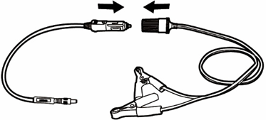
Ábra 6-1 Csatlakozás a kiegészítő tápcsatlakozó adapter és a bilincskábel között
- Csatlakoztassa a kiegészítő tápadapter egyenáramú tápcsatlakozóját a VCI2 egyenáramú tápegység bemeneti portjába.
- Csatlakoztassa a bilincskábelt a jármű akkumulátorához.

VCI-kapcsolat
Miután a VCI2 megfelelően csatlakoztatva lett a járműhöz, a VCI2 tápellátásjelző LED-je folyamatos zöld fénnyel világít, és egy sípoló hang hallható, jelezve, hogy készen áll a kommunikációra a táblagéppel.
MaxiSys táblagép eszközkészlettel együtt a VCI2 három kommunikációs módszert támogat a táblagéppel: Bluetooth-on, Wi-Fi-n és USB-kábelen keresztül.

Bluetooth -kapcsolat
Nyílt területeken a Bluetooth-kommunikáció hatótávolsága körülbelül 100 m, ami nagyobb mobilitást biztosít a technikusoknak, hogy a javítóműhely bármely pontjáról elvégezhessék a járműdiagnosztikát.
A több jármű diagnosztikájának felgyorsítása érdekében a forgalmas szervizekben egynél több VCI2 is használható, így a technikusok gyorsan párosíthatják MaxiSys tabletjüket az egyes VCI2-kkel Bluetooth-on keresztül, így nem kell a VCI2-t minden egyes járműből kihúzni, majd egy másikhoz csatlakoztatni.
- A táblagép párosítása a VCI2-vel Bluetooth-on keresztül
- Kapcsold be a tabletet.
- Válassza ki a VCI Manager alkalmazást a MaxiSys Job Menüből.
- Válaszd ki a VCI BT lehetőséget a csatlakozási módok listájából, és koppints a Bluetooth kapcsolóra a bekapcsoláshoz. A készülék automatikusan megkeresi az elérhető Bluetooth-eszközöket. A talált eszközök a képernyő jobb alsó sarkában található beállítások részben jelennek meg.

JEGYZET
Ha nem található VCI2, az arra utalhat, hogy a jelerősség túl gyenge az érzékeléshez. Helyezze át a VCI2-t, és távolítson el minden lehetséges tárgyat, ami jelinterferenciát okozhat. Koppintson a képernyő jobb felső sarkában található Keresés gombra az eszközök újbóli kereséséhez.
- A VCI2 neve általában „Maxi” formában jelenik meg, egy sorozatszámmal kiegészítve. Válassza ki a VCI2-t a párosításhoz. (Ha egynél több VCI2-t használ, győződjön meg arról, hogy a megfelelő VCI2 van kiválasztva a párosításhoz.)
- Sikeres párosítás esetén a csatlakozási állapot „Csatlakoztatva” állapotban jelenik meg.
- A képernyő alján található VCI Manager parancsikon egy zöld kör alakú BT ikont jelenít meg, amikor a táblagép és a VCI2 csatlakoztatva van.
További információkért lásd a VCI Bluetooth párosítás című részt.

Wi-Fi-kapcsolat
A VCI2 támogatja az 5 GHz-es Wi-Fi kapcsolatot. Nyílt területeken az 5G Wi-Fi kommunikáció hatótávolsága akár 100 m is lehet.
- A táblagép párosítása a VCI2-vel Wi-Fi-n keresztül
- Kapcsold be a tabletet.
- Válassza ki a VCI Manager alkalmazást a MaxiSys Job Menüből.
- Válassza a Wi-Fi lehetőséget a csatlakozási módok listájából, és koppintson a Wi-Fi kapcsolóra a bekapcsoláshoz. A táblagép automatikusan megkeresi az elérhető Wi-Fi eszközöket. A talált VCI2 eszközök a képernyő jobb alsó sarkában található beállítások részben szerepelnek.
- A VCI2 neve jellemzően „Maxi” formában jelenik meg, egy sorozatszámmal kiegészítve. Válassza ki a csatlakoztatni kívánt eszközt.
- Sikeres párosítás esetén a csatlakozási állapot „Csatlakoztatva” állapotban jelenik meg.
- A képernyő alján található VCI Manager parancsikon egy zöld kör alakú Wi-Fi ikont jelenít meg, amikor a táblagép és a VCI2 csatlakoztatva van.
További információkért lásd a Wi-Fi-kapcsolat című részt.

USB-kábelcsatlakozás
Az USB-kábeles csatlakozás egyszerű és gyors módja a kommunikáció létrehozásának a tablet és a VCI2 között. Miután megfelelően csatlakoztatta az USB-kábelt a tablettől a VCI2-höz, a képernyő alján található VCI Manager parancsikon zöld jelzéssel jelenik meg, és a VCI2 jármű LED-je folyamatos zöld fénnyel világít, jelezve, hogy az eszközök közötti kapcsolat sikeres. A MaxiSys diagnosztikai tablet most már készen áll a járműdiagnózis elvégzésére.
JEGYZET
A legstabilabb kommunikáció érdekében ajánlott USB-kapcsolatot használni a tablet és a VCI2 között, amikor ECU programozást vagy kódolást végez.

Nincs kommunikációs üzenet
- Ha a táblagép nem tud csatlakozni a VCI2-höz, egy „Hiba” üzenet jelenik meg. A „Hiba” üzenet azt jelzi, hogy a táblagép nem kommunikál a VCI2-vel. A hiba elhárításához hajtsa végre a következő lépéseket:
- Győződjön meg róla, hogy a VCI2 be van kapcsolva.
- Vezeték nélküli kapcsolat használata esetén győződjön meg arról, hogy a hálózat megfelelően van konfigurálva, és a megfelelő eszköz csatlakozik.
- Ha a táblagép a diagnosztika során hirtelen elveszíti a kommunikációt, győződjön meg arról, hogy semmilyen tárgy nem okozza a jel megszakítását.
- Győződjön meg arról, hogy a VCI2 megfelelően van elhelyezve, az eleje felfelé néz.
- Vigye közelebb a táblagépet a VCI2-höz. Vezetékes kapcsolat használata esetén győződjön meg arról, hogy a kábel megfelelően csatlakozik a VCI2-hez.
- Győződjön meg arról, hogy a VCI2 csatlakozás LED-je a kiválasztott kommunikációs típusnak megfelelően világít: Bluetooth, Wi-Fi vagy USB-kábel.
- Ha a VCI2 nem tud kommunikációs kapcsolatot létesíteni, egy üzenet jelenik meg a hibaelhárítási utasításokkal. A kommunikációs hiba lehetséges okai a következők:
- A VCI2 nem tud kommunikációs kapcsolatot létesíteni a járművel.
- Olyan járműrendszert választottak ki a diagnosztikához, amelyet a jármű nem támogat.
- Laza a kapcsolat.
- Kiégett egy biztosíték a járműben.
- A járműben vagy az adatkábelben kábelhiba van.
- Áramköri hiba van az adatkábelben vagy az adapterben.
- A jármű azonosítója helytelenül van megadva.

Első lépések
A Diagnosztikai alkalmazás első használata előtt győződjön meg arról, hogy a VCI2 van megfelelően csatlakozik-e a táblagéphez, és kommunikál-e vele. Lásd Járműkommunikáció létrehozása további részletekért.
Amikor a VCI2 megfelelően csatlakozik a járműhöz a főkábelen keresztül, és párosítva van a táblagéppel, a platform készen áll a járműdiagnosztika megkezdésére. Koppintson a Diagnosztika alkalmazás gombra a MaxiSys Job Menüben. A Jármű menü megjelenik a képernyőn.
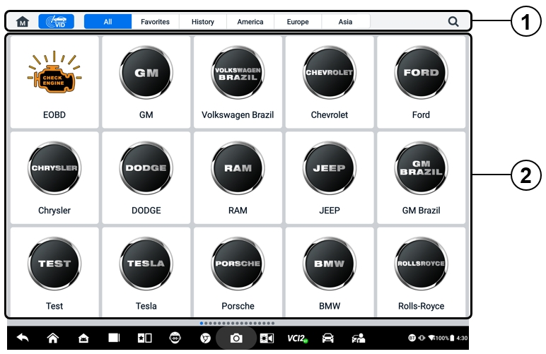
Ábra 6-2 Jármű menü képernyő
- Felső eszköztár gombok
- Gyártó ikonja
Felső eszköztár gombjai
A képernyő tetején található eszköztár gombjainak műveleteit az alábbi táblázat sorolja fel és ismerteti:
6-1. táblázat: Felső eszköztár gombok
Gomb | Név | Leírás
 | Otthon | Visszatérés a MaxiSys Feladatmenübe.
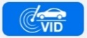 | VID | Koppintson erre a gombra egy legördülő lista megnyitásához:  - Koppintson az Automatikus észlelés lehetőségre az automatikus VIN-felismeréshez.  - Koppintson a Kézi bevitel lehetőségre a VIN-kód vagy a rendszám manuális megadásához.  - Érintse meg a VIN/Rendszerszám beolvasása lehetőséget Rendszámtábla a VIN-kód/rendszám kamerával történő beolvasásához.
 | Minden | Megjeleníti az összes járműmárkát a járműmenüben.
 | Kedvencek | Megjeleníti a felhasználó által kiválasztott kedvenc járműmárkákat.
 | Történelem | Megjeleníti a mentett tesztjármű előzményeit. Ez az opció közvetlen hozzáférést biztosít a korábban tesztelt járműhöz, amelyet az előző teszt során rögzítettek. Lásd A jármű története.
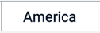 | Amerika | Megjeleníti az amerikai járművek menüjét.
 | Európa | Megjeleníti az európai járművek menüjét.
 | Ázsia | Megjeleníti az ázsiai járművek menüjét.
 | Keresés | Koppintson a keresőmezőbe egy virtuális billentyűzet megjelenítéséhez, és adja meg a tesztelni kívánt jármű gyártóját.
Gyártói ikonok
A gyártó ikonja a különböző járműmárkákat jeleníti meg. Válassza ki a gyártót. ikonra, miután a VCI2 megfelelően csatlakoztatva van a tesztjárműhöz a diagnosztikai munkamenet elindításához.

Járműazonosítás
A MaxiSys rendszer öt járműazonosítási módszert támogat.
- Automatikus felismerés
- Manuális bevitel
- VIN/rendszám beolvasása
- Manuális járműválasztás
- OBDII közvetlen bevitel

Automatikus felismerés
A MaxiSys rendszer a legújabb VIN-alapú automatikus észlelési funkcióval rendelkezik, amely egyetlen érintéssel azonosítja a CAN-számmal ellátott járműveket, lehetővé téve a technikus számára, hogy gyorsan azonosítsa a pontos járművet, és beolvassa a rendelkezésre álló rendszereket a hibakódok után.
Az automatikus észlelés funkció végrehajtásához két beviteli lehetőség van:
- A VID alkalmazásból
- Automatikus észlelés végrehajtása
- Csatlakoztassa a tabletet a VCI2-höz, és hozzon létre kommunikációs kapcsolatot Bluetooth, Wi-Fi vagy USB-kábel segítségével. Lásd Járműkommunikáció létrehozása.
- Koppintson a VID alkalmazás gombra a MaxiSys Feladatmenüben.

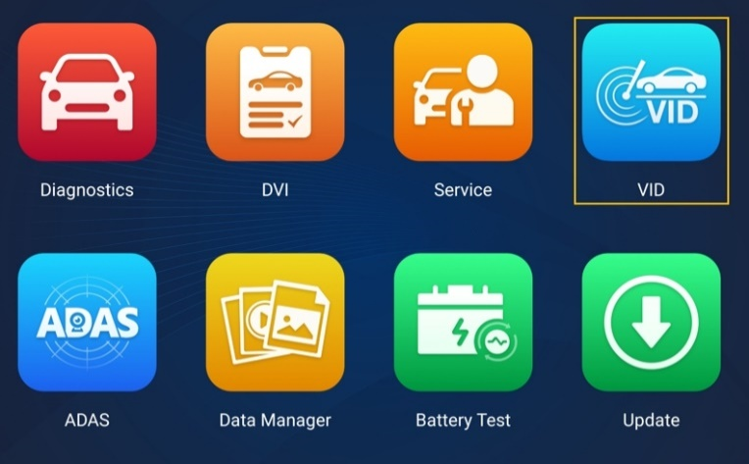
Ábra 6-3 VID alkalmazás képernyő
- A jármű adatai automatikusan azonosításra kerülnek, majd megjelennek a képernyőn. A funkció végrehajtásához koppintson a Diagnosztika vagy a Szerviz lehetőségre.
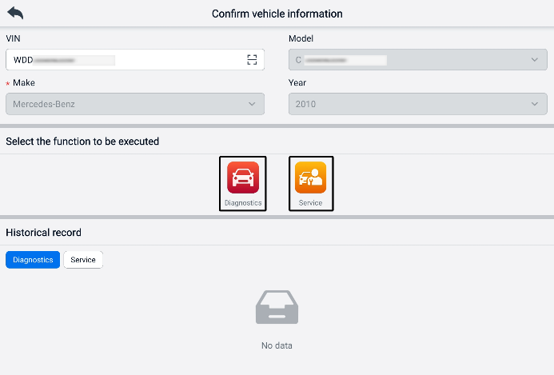
Ábra 6-4 Járműinformációk megerősítési képernyője 1
Ha a jármű adatai nem azonosíthatók automatikusan, kérjük, adja meg manuálisan az alvázszámot, vagy koppintson a Szkennelés ikonra a alvázszám beolvasásához és felismeréséhez. A részletes műveleti lépésekért lásd a Manuális bevitel című részt.
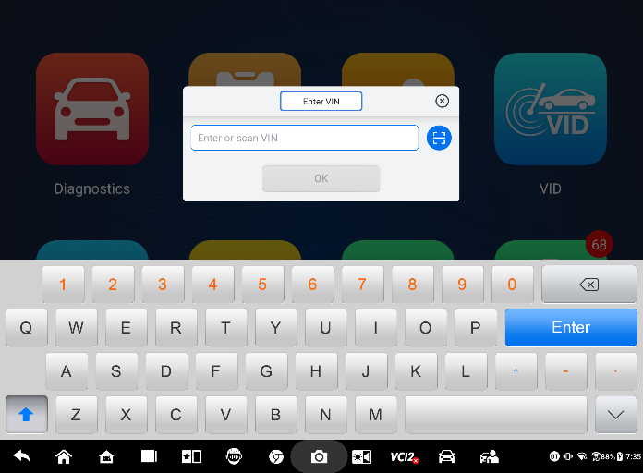
Ábra 6-5 Járműinformációk megerősítése képernyő 2
- A Diagnosztika alkalmazásból
- Automatikus észlelés végrehajtása
- Koppintson a Diagnosztika alkalmazás gombra a MaxiSys Feladatmenüben. Megjelenik a Jármű menü.
- Koppintson a VID gombra a felső eszköztáron. Válassza az Automatikus észlelés lehetőséget. A táblagép megkezdi a VIN-szkennelést a jármű ECU-ján. Miután a tesztjárművet sikeresen azonosította, a rendszer a Diagnosztika főmenü képernyőjére irányítja Önt.
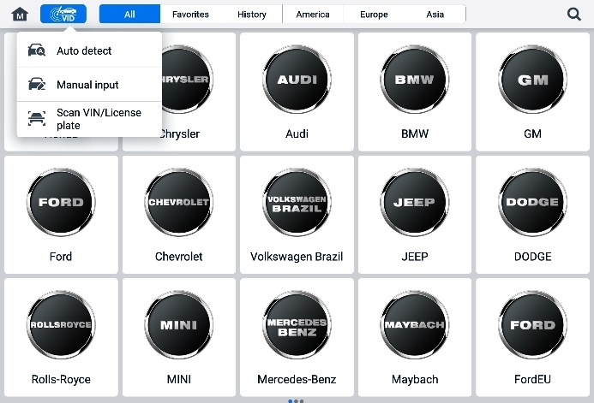
Ábra 6-6 VID gomb képernyő

Manuális bevitel
Az automatikus észlelés funkciót nem támogató járművek esetében a MaxiSys rendszer lehetővé teszi a jármű alvázszámának vagy rendszámának manuális megadását, vagy egyszerűen a alvázszám matricájának vagy a rendszámtáblának a gyors azonosítása érdekében történő lefényképezését.
- Manuális bevitel végrehajtása
- Koppintson a Diagnosztika alkalmazás gombra a MaxiSys Feladatmenüben. Megjelenik a Jármű menü.
- Koppintson a VID gombra a felső eszköztáron (lásd Ábra 6-6 VID gomb képernyő).
- Válassza a Kézi bevitel lehetőséget.
- Koppintson a beviteli mezőre, és adja meg a helyes VIN-kódot vagy rendszámot.
- Koppintson az OK gombra. A rendszer azonosítja a járművet, illeszti azt a járműadatbázishoz, és a Diagnosztika főmenü képernyőjére irányítja Önt.

VIN/ rendszám beolvasása
Érintse meg a VIN/rendszám beolvasása gombot a legördülő listában (lásd Ábra 6-6 VID gomb képernyő), a kamera megnyílik. A képernyő jobb oldalán, fentről lefelé haladva három lehetőség közül választhat: Vonalkód beolvasása, VIN beolvasása és Rendszám beolvasása.
JEGYZET
A rendszámtábla beolvasásának módszere bizonyos országokban és területeken támogatott. Kérjük, manuálisan adja meg a rendszámot, ha az nem áll rendelkezésre.
Válasszon egyet a három lehetőség közül, és helyezze el a táblagépet úgy, hogy a VIN vagy a rendszám a szkennelési ablakban legyen. Az eredmény a szkennelés után megjelenik a Felismerés eredménye párbeszédpanelen. Az eredmény megerősítéséhez koppintson az OK gombra, majd a táblagépen megjelenik a járműadatok megerősítő képernyője. Ha a jármű összes adata helyes, koppintson a képernyő közepén található ikonra a tesztelt jármű alvázszámának megerősítéséhez, majd koppintson az OK gombra a folytatáshoz.
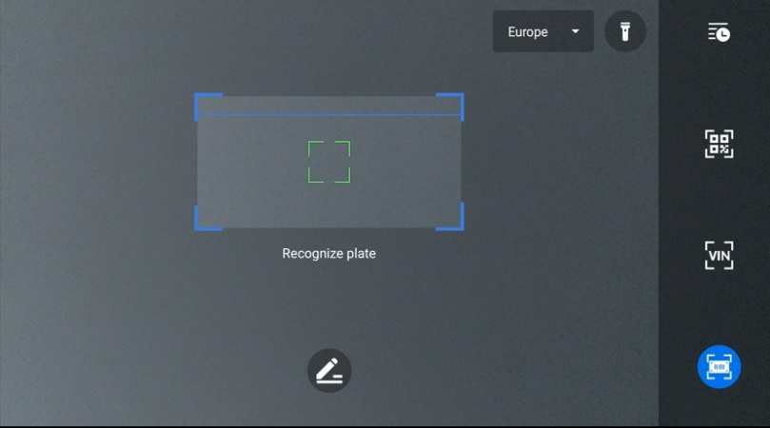
Ábra 6-7 VIN /rendszámtábla beolvasása képernyő
Ha a VIN/rendszám nem olvasható be, kérjük, adja meg manuálisan. A folytatáshoz koppintson az OK gombra. A folytatáshoz erősítse meg a tesztelt jármű VIN-számát.

Manuális járműválasztás
Ha a jármű alvázszáma (VIN) nem olvasható le automatikusan a jármű vezérlőegységén keresztül, vagy a konkrét alvázszám ismeretlen, manuálisan is kiválaszthatja a járművet.
Lépésről lépésre járműválasztás
Ez a járműkiválasztási mód menüvezérelt. Válasszon ki egy járműgyártót a Jármű menü képernyőn, és megjelenik a VIN-információk beszerzése képernyő, majd koppintson a Manuális kiválasztás gombra. Válassza ki a jármű adatait, például a márkát, a modellt, a lökettérfogatot, a motor típusát és a modellévet ugyanazon a képernyőn. Koppintson az ESC gombra a képernyő jobb alsó sarkában a járműkiválasztásból való kilépéshez. Koppintson a Visszaállítás gombra a járműadatok újbóli kiválasztásához, ha szükséges.

OBDII közvetlen belépés
Előfordulhat, hogy a táblagép nem tudja azonosítani a járművet. Ezeknél a járműveknél a felhasználó általános OBDII vagy EOBD diagnosztikát végezhet. További információkért lásd az Általános OBDII műveletek részt.

Navigáció

Diagnosztikai képernyő elrendezése
Miután a jármű adatait megerősítette, koppintson az OK gombra a fő diagnosztikai programba való belépéshez. Ez a szakasz az általános funkciókat ismerteti, beleértve az automatikus szkennelést, a vezérlőegységet, a szervizt és a programozást. Az elérhető funkciók járművönként eltérőek lehetnek.
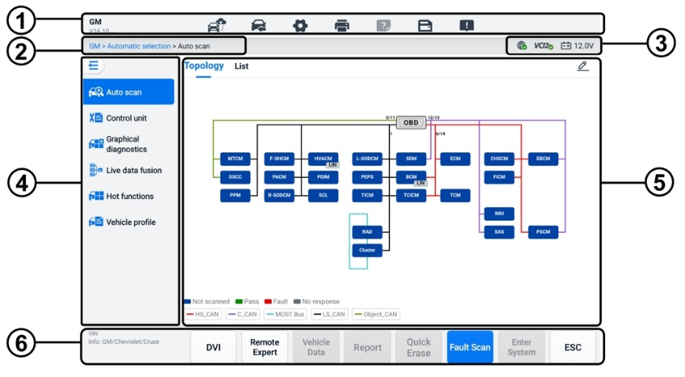
Ábra 6-8 Diagnosztika főmenü képernyő
- Diagnosztikai eszköztár
- Aktuális könyvtár elérési útja
- Állapotinformációs sáv
- Navigációs sáv
- Fő részleg
- Funkciógombok

Diagnosztikai eszköztár
A diagnosztikai eszköztár olyan gombokat tartalmaz, amelyek lehetővé teszik a megjelenített adatok nyomtatását vagy mentését, valamint egyéb műveletek végrehajtását. Az alábbi táblázat röviden ismerteti a diagnosztikai eszköztár gombjainak működését:
6-2. táblázat: Diagnosztikai eszköztár gombjai
Gomb | Név | Leírás
 | Távoli szakértő | Koppintson a Remote Expert alkalmazás elindításához. Ez a funkció csak bizonyos országokban és régiókban érhető el.
 | Járműcsere | Kilép a diagnosztikai munkamenetből, és visszatér a jármű menüképernyőjéhez, hogy másik járművet válasszon tesztelésre.
 | Beállítások | Megnyitja a Beállítások képernyőt. Lásd Beállítások .
 | Nyomtatás | Menti és kinyomtatja a megjelenített adatokat. Lásd Nyomtatási beállítások.
 | Segítség | Utasításokat vagy tippeket ad a különféle diagnosztikai funkciók működtetéséhez.
 | Megtakarítás | Megnyit egy almenüt, amely adattárolási lehetőségeket kínál.
 | Adatnaplózás | Használja ezt a funkciót, ha hibát észlel egy jármű tesztelése vagy diagnosztizálása során. Ez a funkció rögzíti a tesztjármű kommunikációs adatait és ECU-információit, és elküldi azokat az Autel műszaki személyzetének áttekintésre és megoldások kidolgozására.  A feldolgozási folyamat követéséhez látogasson el a Támogatás alkalmazásba. Lásd Adatkezelő.
JEGYZET
A diagnosztikai eszköztár (a képernyő tetején található) a diagnosztikai munkamenet során végig aktív lesz olyan feladatokhoz, mint a megjelenített adatok nyomtatása és mentése, súgóinformációk beszerzése vagy adatnaplózás végrehajtása.
- Adatok nyomtatása a Diagnosztikában
- Koppintson a Diagnosztika gombra alkalmazás a MaxiSys Job Menu- ben. A diagnosztikai eszköztáron található Nyomtatás gomb az összes diagnosztikai művelet során elérhető.
- Koppintson a Nyomtatás gombra, és megjelenik egy legördülő menü.
- Oldal nyomtatása — kinyomtatja az aktuális képernyő képernyőképét.
- adat nyomtatása — kinyomtatja az összes megjelenített adat PDF-példányát.
- Egy ideiglenes fájl jön létre, és a számítógépen keresztül elküldi a nyomtatónak.
- Amikor a fájl elküldésre kerül, egy megerősítő üzenet jelenik meg.
JEGYZET
Nyomtatás előtt győződjön meg arról, hogy a táblagép és a nyomtató Wi-Fi vagy LAN kapcsolaton keresztül csatlakozik. A nyomtatással kapcsolatos további utasításokért lásd a Nyomtatási beállítások című részt.
- Adatnaplózási jelentések beküldése a Diagnosztika alkalmazásban
- Koppintson a Diagnosztika gombra alkalmazás a MaxiSys Job Menüben. A diagnosztikai eszköztáron található Adatnaplózás gomb minden Diagnosztikai műveletek.
- Koppintson az Adatnaplózás gombra a hibabeállítások megjelenítéséhez. Válasszon ki egy adott hibát, majd koppintson az OK gombra. Megjelenik egy beküldési űrlap, amelyen kitöltheti a jelentés adatait.
- Koppintson a képernyő jobb felső sarkában található Küldés gombra a jelentésűrlap interneten keresztüli elküldéséhez. Egy megerősítő üzenet jelenik meg, amikor sikeresen elküldve.

Aktuális könyvtár elérési útja
Az aktuális könyvtár elérési útja az aktuális oldal eléréséhez szükséges összes könyvtár nevét mutatja.

Állapotinformációs sáv
A fő rész jobb felső sarkában található állapotinformációs sáv a következő elemeket jeleníti meg:
- Hálózati állapot ikon – jelzi, hogy van-e csatlakoztatva egy hálózat.
- VCI2 ikon — a táblagép és a VCI2 közötti kommunikációs állapotot jelzi.
- Akkumulátor ikon – a jármű akkumulátorának állapotát jelzi.

Navigációs sáv
A képernyő bal oldalán található navigációs sáv a diagnosztikai funkciók főmenüjét jeleníti meg. A főmenü a tesztelt járműtől függően változik. Az általános menü tartalmazza az Automatikus szkennelés, Vezérlőegység, Grafikus diagnosztika, Élő adatfúzió, Aktív funkciók, Járműprofil és Programozás menüpontokat. A főmenü elrejtéséhez koppintson a navigációs sáv bal felső sarkában található ikonra, majd ismét a megjelenítéséhez.

Fő szakasz
A fő rész a műveletek szakaszától függően változik, és a járműazonosítási beállításokat, a főmenüt, a tesztadatokat, az üzeneteket, az utasításokat és egyéb diagnosztikai információkat mutatja.

Funkciógombok
A képernyő alján megjelenő funkciógombok műveletenként eltérőek. A funkciók közé tartozik a navigáció, a jelentéskészítés és a kód törlése. Ezen gombok funkcióit a következő szakaszokban ismertetjük, ahol relevánsak.

Képernyőüzenetek
Üzenetek jelennek meg, ha további bevitelre van szükség a folytatás előtt. A képernyőn megjelenő üzenetek főként három típusa van: Megerősítés, Figyelmeztetés és Hiba.

Megerősítő üzenetek
Ez a fajta üzenet általában „Információ” képernyőként jelenik meg, amikor egy visszafordíthatatlan művelet végrehajtására készül, vagy amikor egy művelet már elindításra került, és a folytatáshoz megerősítésre van szükség.
Ha nincs szükség felhasználói válaszra, az üzenet röviden megjelenik.

Figyelmeztető üzenetek
Ez a típusú üzenet akkor jelenik meg, amikor a kiválasztott művelet végrehajtása visszafordíthatatlan adatváltozást vagy adatvesztést okozhat. Erre az üzenetre példa a „Kódok törlése” üzenet.

Hibaüzenetek
Hibaüzenetek jelennek meg, ha rendszerszintű vagy eljárási hiba történt. A lehetséges hibák közé tartozik a kábel leválasztása és a kommunikáció megszakadása.

Diagnosztikai menü
A Diagnosztikai alkalmazás lehetővé teszi adatkapcsolat létrehozását a jármű ECU-jával a VCI2-n keresztül a jármű diagnosztizálása és karbantartása céljából.
A Diagnosztika főmenü képernyője (lásd a Ábra 6-8 Diagnosztika főmenü képernyő) a felhasználókat kódok olvasására, kódok törlésére, vagy átfogó autós diagnosztikai funkciók végrehajtására stb. irányítja. A funkció kiválasztása után a tablet kommunikációt létesít a járművel a VCI2-n keresztül, és a kiválasztásnak megfelelően belép a megfelelő funkciómenübe vagy kiválasztó menübe.

Diagnosztikai funkciók
Automatikus szkennelés
Az Automatikus keresés funkció, amely a jármű összes elérhető rendszerének automatikus keresésének elindítására használható, a diagnosztikai funkció elérésekor a navigációs sávon jelenik meg.
Az Automatikus keresés képernyőn két fül található: a Topológia fül és a Lista fül.
- Topológia fül
Számos járműmárka, többek között a Volkswagen, Audi, BMW, Ford, Land Rover, Jaguar, Chrysler, Fiat, Volvo stb. esetében elérhető egy topológiai térkép, amely bemutatja a járműrendszerek közötti kapcsolatot. A vizsgált jármű ECU rendszere topológiai diagram formájában jelenik meg, amely leírja a járművezérlő áramkör kábeleinek és rendszereinek elrendezését, valamint az adatátvitelhez használt útvonalat.
Rendszer kiválasztásakor a jobb oldalon megjelennek az olyan információk, mint az ECU leírása, a hibakódok, a helymeghatározó grafikák és a PING hálózat.
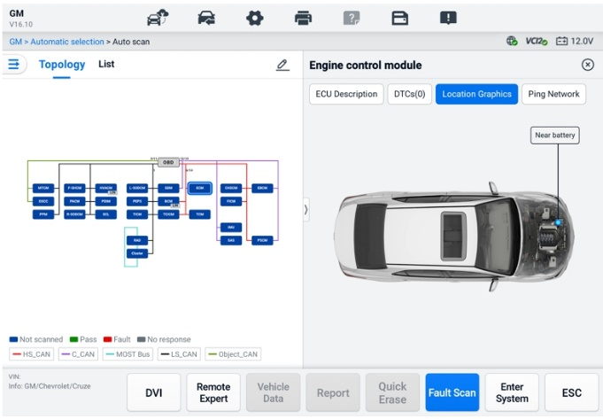
Ábra 6-9 Topológia fül
- Lista fül oldal
A Lista fül oldal a legtöbb járműhöz elérhető.
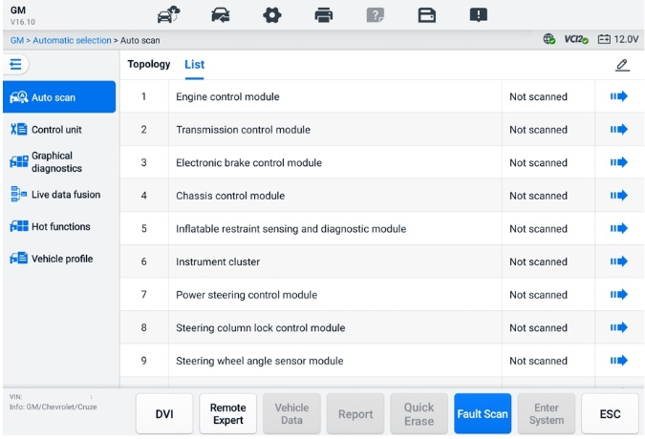
Ábra 6-10 Lista fül oldal
- Automatikus keresés funkció végrehajtásához
Vegyük például a topológiát:
- Koppintson a Diagnosztika alkalmazás gombra a MaxiSys Feladatmenüben. Válassza ki a megfelelő járműinformációkat, és lépjen be a Diagnosztika főmenü képernyőjére (lásd a Ábra 6-8 Diagnosztika főmenü képernyő).
- Válassza az Automatikus keresés lehetőséget a navigációs sávon.
- A topológiai térkép a fő részben jelenik meg. Koppintson a képernyő alján található Hibakeresés gombra a járműrendszer moduljainak beolvasásához.
Automatikus szkennelés eredményei
- Topológia fül
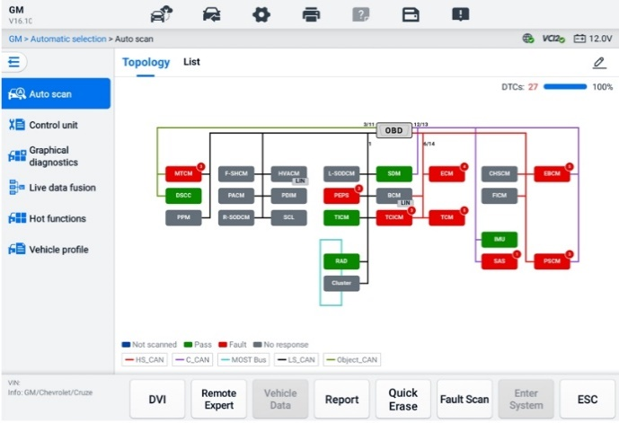
Ábra 6-11 Szkennelési eredmények a Topológia fül 1. oldalán
A hibák teljes száma a jobb felső sarokban jelenik meg, az eredmények pedig a szkennelés után különböző színekben jelennek meg:
- Zöld: a rendszer nem észlelt hibákat.
- Piros: a rendszer hibákat észlelt. A hibák száma a rendszer jobb felső sarkában látható.
- Szürke: a rendszer nem kapott választ.
- Kék: a rendszert nem vizsgálták át.
A szkennelés után megérinthet egy hibás rendszert, hogy megtekinthesse az információkat, például a részletes hibakódokat, a helymeghatározó grafikákat és a PING hálózatot a jobb oldalon.
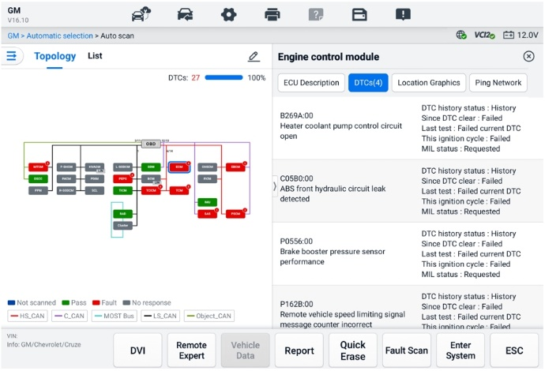
Ábra 6-12 Szkennelési eredmények a Topológia fül 2. oldalán
Koppintson a Rendszerbelépés gombra gombot az alján a további műveletekhez diagnosztikát végez vagy funkciókat hajt végre az észlelt hibák alapján a „Hey Max” kezdetű hangparancsokkal.
- Lista fül oldal
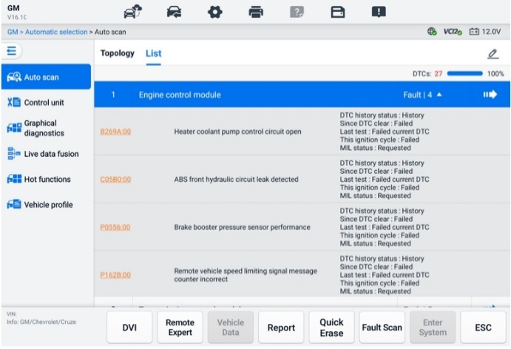
Ábra 6-13 Szkennelési eredmények a Lista fülön
A hibák teljes száma a jobb felső sarokban jelenik meg. A részletes vizsgálati eredmények négy oszlopban jelennek meg.
- 1. oszlop – a rendszerszámokat jeleníti meg
- 2. oszlop – a beolvasott rendszereket jeleníti meg
- 3. oszlop – a vizsgálat eredményeit jeleníti meg
- Hiba | #: Jelzi van(nak) észlelt hibakód(ok); a "#" a észlelt hibák számát jelzi.
- Megfelelt | Hibátlan: Azt jelzi, hogy a rendszer átvizsgálásra került, és nem észleltek hibát.
- Nincs beolvasva: Azt jelzi, hogy a rendszert nem vizsgálták be.
- Nincs válasz: Azt jelzi, hogy a rendszer nem kapott választ.
- 4. oszlop – koppintson a gombra egy rendszerbe való belépéshez további diagnosztika elvégzéséhez.
Az alábbi táblázat röviden ismerteti az Automatikus keresés képernyő alján található funkciógombokat:
6-3. táblázat: Funkciógombok leírása
Név | Leírás
DVI | A DVI alkalmazás képernyőjének elérése.
Távoli szakértő | Kilép a Diagnosztika funkcióból, és a Távoli szakértő funkcióhoz ér el a távoli szerviz végrehajtásához.
Járműadatok | Megjeleníti a kapcsolódó járműadatokat.
Jelentés | Jelentés formájában jeleníti meg a diagnosztikai adatokat.
Gyors törlés | Törli az összes hibainformációt a szkennelés után.
Hibakeresés | Beolvassa a jármű rendszermoduljait.
Szünet | Szünetelteti a szkennelési folyamatot.
Belépés a rendszerbe | Belép az ECU rendszerbe.
ESC | Visszatér az előző képernyőre, vagy kilép a Diagnosztika képernyőről.
Vezérlőegység
A Vezérlőegység funkció lehetővé teszi a teszteléshez szükséges vezérlőrendszer manuális megkeresését egy sor választási lehetőség segítségével. Egyszerűen kövesse a menüvezérelt eljárásokat, és minden alkalommal végezze el a megfelelő kiválasztást; a program néhány választás után a diagnosztikai funkciómenübe vezeti Önt.
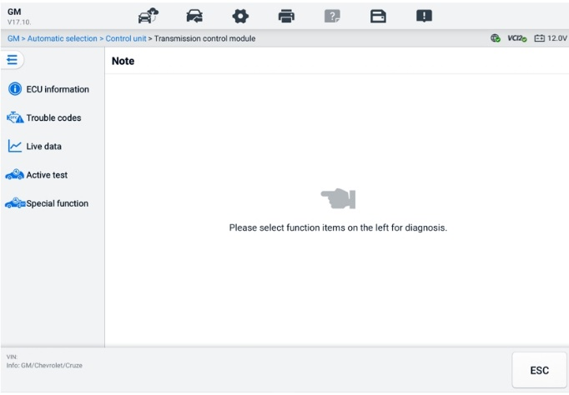
Ábra 6-14 Vezérlőegység képernyő
Az elérhető funkciók járművönként eltérőek lehetnek. A funkciómenü a következőket tartalmazhatja:
- ECU információk — részletes ECU információkat jelenít meg. Válassza ki az információs képernyő megjelenítéséhez.
- Hibakódok – Olvasott hibakódokat és Törölt hibakódokat tartalmaz. Az előbbi a jármű vezérlőmoduljából kinyert részletes hibakód-információkat jeleníti meg. Az utóbbi lehetővé teszi a hibakódok és egyéb adatok törlését az ECU-ból.
- Élő adatok – élő adatokat és paramétereket kér le és jelenít meg a jármű ECU-jából.
- Aktív teszt – specifikus alrendszer- és alkatrész-teszteket biztosít. Az elérhető tesztek járművenként eltérőek lehetnek.
- Speciális funkciók – komponens adaptációs vagy változatkódolási funkciókat biztosít az egyedi konfigurációkhoz, és lehetővé teszi adaptív értékek bevitelét bizonyos komponensekhez javítások után. Az elérhető funkciók járművönként eltérőek lehetnek.

ECU információk
Ez a függvény lekéri és megjeleníti a tesztelt vezérlőegységre vonatkozó specifikus információkat, beleértve az egység típusát, a verziószámokat és egyéb információkat.
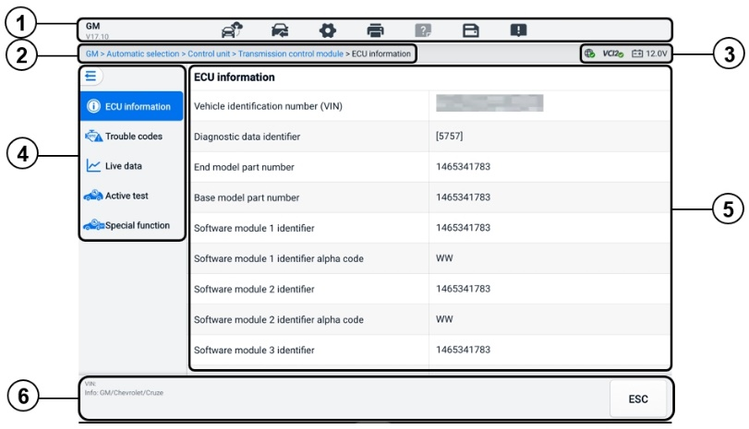
Ábra 6-15 ECU információs képernyő
- Diagnosztikai eszköztár – lásd a 6-2. táblázatot: Diagnosztikai eszköztár gombjai az egyes gombok működésének részletes leírásáért.
- Aktuális könyvtár elérési útja
- Állapotinformációs sáv
- Navigációs sáv
- Fő rész – a bal oldali oszlopban a tételek nevei láthatók; a jobb oldali oszlopban a specifikációk vagy leírások.
- Funkciógomb — e ebben az esetben csak egy ESC gomb érhető el; a megtekintés után koppintson rá a kilépéshez.

Hibakódok
A Képkocka kimerevítése, Kódok olvasása és Kódok törlése funkciógombok a Hibakódok képernyőn találhatók. A Képkocka kimerevítése gomb akkor aktiválódik, ha vannak megtekinthető képkocka-adatok. A Kódok törlése gombra koppintson a hibakódok és egyéb adatok törléséhez az ECU-ból, míg a Kódok olvasása gombra koppintva megjelenítheti a járművezérlő modulból lekérdezett részletes hibakód-információkat. Ha a Vezérlőegység képernyő navigációs sávján a Hibakódok elemre koppint, a táblagép automatikusan beolvassa a hibakód-információkat az ECU-ból.
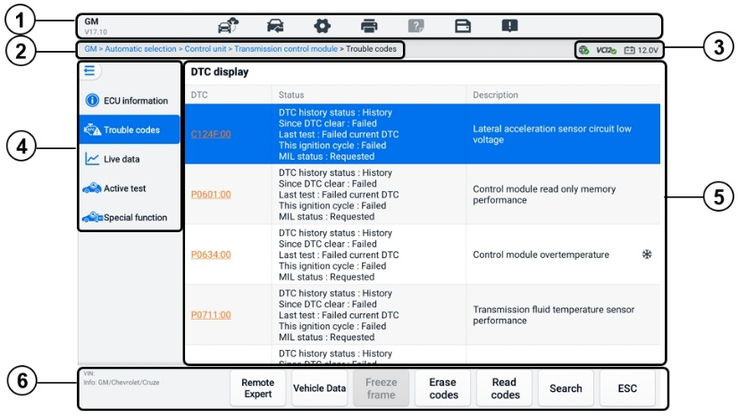
Ábra 6-16 Hibakódok képernyő
- Diagnosztikai eszköztár – lásd a 6-2. táblázatot: Diagnosztikai eszköztár gombjai az egyes gombok működésének részletes leírásáért.
- Aktuális könyvtár elérési útja
- Állapotinformációs sáv
- Navigációs sáv
- Fő részleg
- 1. oszlop – a járműből lekért kódokat jeleníti meg
- 2. oszlop – a lekért kódok állapotát jelzi
- 3. oszlop – a lekért kódok részletes leírásait jeleníti meg
- Hópehely ikon – csak akkor jelenik meg, ha a képkocka kimerevítése elérhető megtekintésre. Koppintson az ikonra az adatképernyő megjelenítéséhez. A képkocka kimerevítése képernyő hasonló a Kódok olvasása képernyőhöz, és hasonló műveleteket használ.
- Funkciógombok
- Távoli szakértő — koppintson a távoli szakértői funkció eléréséhez.
- Képkocka kimerevítése – egy hópehely ikon jelenik meg, ha a képkocka kimerevítési adatai megtekinthetők.
- Kódok törlése – koppintson a kódok törléséhez az ECU-ból. A hibakódok törlése előtt ajánlott kiolvasni a hibakódokat és elvégezni a szükséges javításokat.
Miután kiolvasta a járműből a lekérdezett hibakódokat, és bizonyos javításokat elvégzett, ezzel a funkcióval törölheti a kódokat a járműből. A funkció végrehajtása előtt győződjön meg arról, hogy a jármű gyújtáskulcsa ON (RUN) állásban van, és a motor ki van kapcsolva.
- Kódok törléséhez
- Koppintson a Kódok törlése lehetőségre a funkciógombok közül.
- Egy figyelmeztető üzenet jelenik meg, amely tájékoztatja az adatvesztésről, amikor ezt a funkciót alkalmazza.
- A folytatáshoz koppintson az OK gombra. Egy megerősítő képernyő jelenik meg, ha a művelet sikeresen befejeződött.
- A kilépéshez koppintson a Mégse gombra.
- A folytatáshoz koppintson az ESC gombra a megerősítő képernyőn.
- Ellenőrizze újra a Kódok olvasása funkciót, hogy megbizonyosodjon a művelet sikerességéről.
- Kódok olvasása – lekéri és megjeleníti a járművezérlő rendszerből származó hibakódokat. A Kódok olvasása képernyő tesztelt járművönként eltérő.
- Keresés – koppintson a kiválasztott hibakód további információinak interneten történő kereséséhez.
- ESC – érintse meg az előző képernyőre való visszatéréshez vagy a funkcióból való kilépéshez.

Élő adatok
Miután a bal oldali navigációs sávon megérintette az Élő adatok opciót, a képernyő alapértelmezés szerint megjeleníti a paramétercsoportokat. Koppintson egy csoportra az élő adatok képernyőjének megnyitásához a részletekért. Új adatcsoportot a Hozzáadás () ikonra koppintva is létrehozhat.
Az élő adatképernyő a kiválasztott rendszer adatlistáját jeleníti meg. A megjelenített paraméterek járművenként eltérőek. A gesztusos görgetés lehetővé teszi a gyors navigálást az adatlistában. Érintse meg a képernyőt, és húzza az ujját felfelé vagy lefelé a megjelenített paraméterek áthelyezéséhez, ha az adatok egynél több képernyőt foglalnak el.

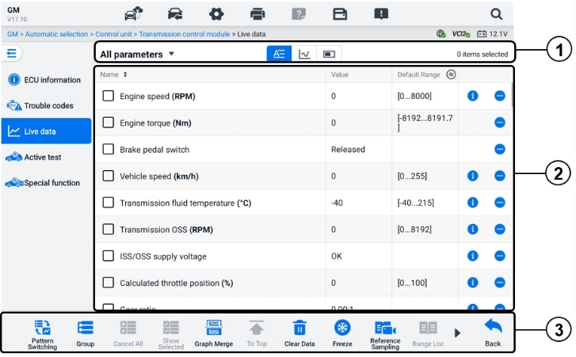
Ábra 6-17 Élő adatképernyő
- Felső eszköztár
- Adatcsoport kiválasztása – koppintson a legördülő menüre a kívánt adatcsoport kiválasztásához.
- Megjelenítési mód – három megjelenítési mód érhető el egy kiválasztott adatcsoporthoz.
- Szöveges mód — az alapértelmezett mód, amely szöveges listaként jeleníti meg a paramétereket.
- Hullámforma grafikon mód — hullámforma grafikonokon jeleníti meg a paramétereket.
- Digitális mérőeszköz mód – a paramétereket digitális mérőeszköz grafikon formájában jeleníti meg.
- Fő részleg
- Név oszlop — a paraméterek nevét jeleníti meg.
- Jelölőnégyzet — koppintson a paraméter bal oldalán található jelölőnégyzetre az elem kiválasztásához. Koppintson ismét a jelölőnégyzetre a kijelölés megszüntetéséhez.
- Érték oszlop — a paraméterek értékeit jeleníti meg.
- Alapértelmezett tartomány oszlop — a paraméterek alapértelmezett tartományait jeleníti meg.
JEGYZET
Érintse meg az ikont a Tartomány oszlop jobb oldalán, hogy a kijelzőn váltson a rögzítési funkció maximális és minimális értékei és a referenciaérték között.
- Túlcsorduló menü gomb – koppintson az ikonra egy almenü megnyitásához, amely négy megjelenítési módot és egyéb beállításokat kínál.
- Súgóinformációk gomb – koppintson az ikonra az Élő adatok súgóképernyőjének megnyitásához, amely a kiválasztott élő adatokkal kapcsolatos súgóinformációkat, például a jelentést, az elvet és a kapcsolódó részeket tartalmazza.

Kijelző mód
Négyféle megjelenítési mód áll rendelkezésre az adatok megtekintéséhez, így a különféle paramétereket a legmegfelelőbb módban tekintheti meg.
Ikon | Kijelző mód
 | Szöveges mód
 | Hullámforma grafikon mód. A digitális típusú paraméterek és az állapotparaméterek támogatottak.
 | Digitális mérőeszköz mód. Csak digitális típusú paraméterek támogatottak.
 | Analóg mérőeszköz mód. Csak digitális típusú paraméterek támogatottak.
- A megjelenítési mód kiválasztásához
- Válassza ki a kívánt adatcsoportot a felső eszköztár bal sarkában.
- Koppintson egy megjelenítési módra a szöveges mód, a hullámforma grafikon mód és a digitális mérőeszköz mód közül a kiválasztott adatcsoporthoz.
- Vagy koppintson a további elemeket tartalmazó menü gombra egy adott paraméter megjelenítési módjának kiválasztásához. Minden paraméterelem külön jeleníti meg a kiválasztott módot.
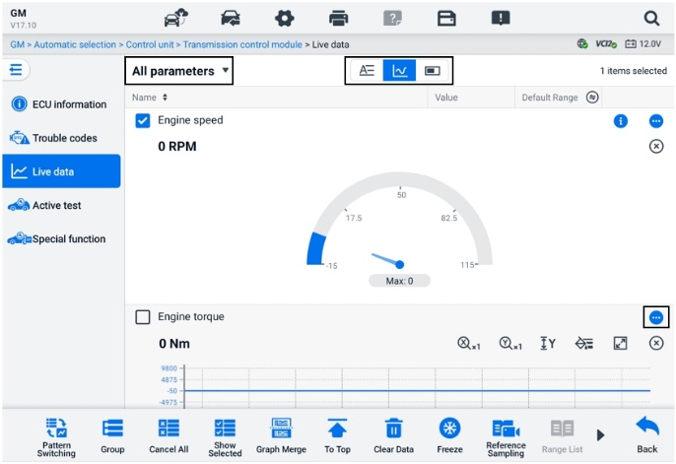
Ábra 6-18 Kijelző mód képernyő

Vezérlőgomb
Összesen 4 vezérlőgomb jelenik meg: Egységváltás, Trigger beállítása és Csoporthoz adás.
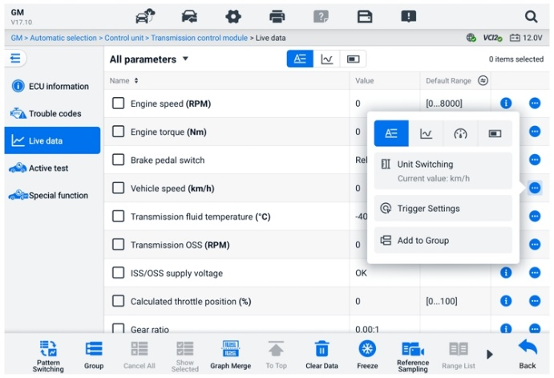
Ábra 6-19 Vezérlőgomb képernyő
- Mértékegységváltás – koppintson a paraméterérték mértékegységének váltásához.
- Trigger beállítások – koppintson a Triggerbeállítások ablak megjelenítéséhez.
Az indítójel beállítások képernyőn beállíthat egy standard tartományt a minimális és a maximális érték megadásával. Ha túllépi ezt a tartományt, a indítójel funkció végrehajtódik, és a készülék automatikusan rögzíti és menti a generált adatokat. A mentett élő adatokat a képernyő alján található Áttekintés gombra koppintva ellenőrizheti.
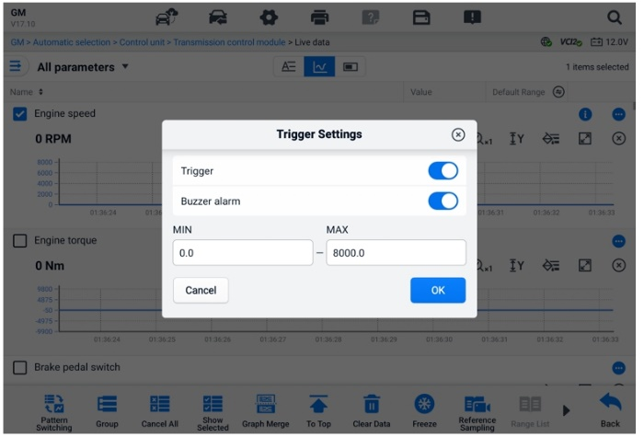
Ábra 6-20 Trigger beállítások képernyő
Két gomb és két beviteli mező érhető el a Trigger beállítások ablakban.
- Trigger — be- és kikapcsolja a ravaszt. A ravasz alapértelmezés szerint be van kapcsolva.
- Zümmögő riasztás — be- és kikapcsolja a riasztást. A riasztási funkció sípoló hangot ad ki figyelmeztetésként, amikor az adatérték eléri az előre beállított minimum vagy maximum pontot. A zümmögő riasztás csak az első jelzéskor szólal meg.
- MIN – koppintson erre a beviteli mezőre egy virtuális billentyűzet megjelenítéséhez, amellyel megadhatja a kívánt alsó határértéket.
- MAX — koppintson erre a beviteli mezőre a következőhöz: jelenítsen meg egy virtuális billentyűzetet a kívánt felső határérték megadásához.
  - Trigger beállítása
- Koppintson a paraméter jobb oldalán található túlcsordulás gombra egy almenü megnyitásához.
- Koppintson a Trigger beállítások gombra a Szöveges mód almenüben a Trigger beállítások ablak megnyitásához.
- Koppintson a MIN gombra beviteli mezőbe, és adja meg a szükséges minimális értéket.
- Koppintson a MAX gombra beviteli mezőbe, és adja meg a kívánt maximális értéket.
- A beállítások mentéséhez és az Élő adatok képernyőre való visszatéréshez koppintson az OK gombra, vagy a mentés nélküli kilépéshez koppintson a Mégse gombra.
Amikor a Ha a trigger sikeresen beállítva van, egy triggerjel jelenik meg a paraméter neve előtt. A jelölés szürke, ha nincs triggerelve, és narancssárga, ha triggerelve van. Ezenkívül két vízszintes vonal jelenik meg mindegyik adatgrafikonon (ha a hullámforma grafikon módot alkalmazzák) a riasztási pont jelzésére. A határolóvonalak különböző színekkel jelennek meg, hogy megkülönböztessék őket a paraméter hullámformáitól.
- Hozzáadás a csoporthoz — koppintson a kiválasztott paraméterek egyéni csoporthoz való hozzáadásához.
- Szöveges mód — az alapértelmezett mód, amely szöveges listaként jeleníti meg a paramétereket.
- Hullámforma grafikon mód
módban hat vezérlőgomb jelenik meg a paraméterelem jobb oldalán, amelyek lehetővé teszik a kijelzés állapotának manipulálását.
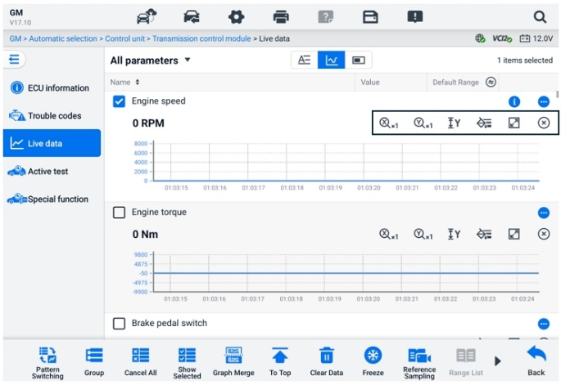
Ábra 6-21 Hullámforma grafikon mód képernyő
- X tengely méretezése gomb: Az X tengelyhez négy méretarány érhető el: x1, x2, x4 és x8.
- Y tengely méretarányának gombja: Az Y tengelyhez három méretarány érhető el: x1, x2 és x4.
- Beállítások gomb (SetY) — beállítja az Y tengely minimum és maximum értékét.
- Szerkesztés gomb — szerkeszti a hullámforma színét és a vonal vastagságát.
- Nagyítás gomb – koppintson egyszer a kiválasztott adatgrafikon teljes képernyőn történő megjelenítéséhez.
- Kilépés gomb — koppintson a hullámforma grafikon módból való kilépéshez.
Teljes képernyős megjelenítés – Öt vezérlőgomb található a képernyő jobb felső sarkában.
- X tengely méretezése gomb: Az X tengelyhez négy méretarány érhető el: x1, x2, x4 és x8.
- Y tengely méretarányának gombja: Az Y tengelyhez három méretarány érhető el: x1, x2 és x4.
- Szerkesztés gomb – koppintson rá egy szerkesztőablak megnyitásához, amelyben beállíthatja a kiválasztott paraméterelemhez megjelenített hullámforma színét és vonalvastagságot.
- Kicsinyítés gomb — érintse meg a teljes képernyős kilépéshez.
- Kilépés gomb — koppintson a hullámforma -grafikon módból való kilépéshez.
- A hullámforma színének és vonalvastagságának szerkesztéséhez
- Válasszon ki egy paraméterelemet a Hullámforma grafikon módban való megjelenítéshez.
- Koppintson a Szerkesztés gombra, és megjelenik egy szerkesztőablak.
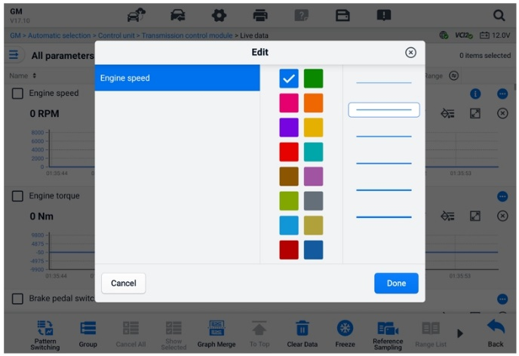
Ábra 6-22 Hullámforma-szerkesztő képernyő
- A paraméterelem automatikusan kiválasztásra kerül az első oszlopban.
- Válasszon egy színt a második oszlopból.
- Válasszon ki egy vonalvastagságot a harmadik oszlopból.
- A beállítások mentéséhez és a kilépéshez koppintson a Kész gombra, vagy a mentés nélküli kilépéshez koppintson az x gombra.
JEGYZET
Teljes képernyős nézetben szerkessze a hullámforma színét és vonalvastagságát a Szerkesztés gombra koppintva. gombot a képernyő jobb felső sarkában.
- Analóg mérőeszköz mód – a paramétereket mérőeszköz-diagramokon jeleníti meg.
- Digitális mérőműszer mód — digitális mérőeszköz-grafikon formájában jeleníti meg a paramétereket.
- Funkciógombok
Az Élő adatok képernyőn elérhető funkciógombok működését az alábbiakban ismertetjük:
- Mintaváltás — koppintson a függőleges lista és a rácsos lista közötti váltáshoz. Hosszan nyomja meg a gombot egy felugró ablak megjelenítéséhez, amely az összes rácsmód mintát mutatja, például 12 rácsos, 9 rácsos, 6 rácsos stb. Válasszon ki egy mintát a paraméterek megjelenítéséhez.
- Csoport​ — koppintson egy új csoport létrehozásához, vagy válasszon ki egy meglévő egyéni csoportot. A Csoport szerkesztése és a Csoport törlése gombok a képernyő alján érhetők el, miután a Csoport gomb ki van választva.
- Összes törlése — Koppintson a ikonra az összes kiválasztott paraméter törléséhez. Egyszerre legfeljebb 50 paraméter választható ki.
- Kijelöltek megjelenítése/Összes megjelenítése — koppintson erre a gombra a két lehetőség közötti váltáshoz: az egyik a kiválasztott paraméterelemeket, a másik pedig az összes elérhető elemet jeleníti meg.
- Grafikonok egyesítése — koppintson erre a gombra a kiválasztott adatgrafikonok egyesítéséhez (csak hullámforma grafikon módban). Ez a funkció nagyon hasznos az adatok összehasonlításakor. különböző paraméterek.
JEGYZET
Ez a mód 2 egyidejű görbefúziós csoportot támogat, csoportonként legfeljebb 8 paraméterrel , amelyek digitálisan ábrázolhatók. A nem digitális paraméterek nem támogatottak.
  - Kijelölt adatdiagramok egyesítése
- Válassza ki az egyesíteni kívánt paramétereket.
- Koppintson a Grafikon egyesítése gombra az Élő adatok képernyő alján.
- A kiválasztott paraméterek megjelennek a képernyőn. Koppintson a jobb oldalon található kiválasztható jelölőnégyzetre a paraméter és a csoport kiválasztásához. A szürke jelölőnégyzet nem választható ki.
- Koppintson a Fusion indítása elemre a következőhöz: indul.
- Koppintson a Hátra gombot a kilépéshez.
- Felülre – koppintson a kiválasztott adatelem lista tetejére helyezéséhez.
- Adatok törlése – koppintson az összes gyorsítótárazott élő adat törléséhez.
- Rögzítés – koppintson a lekért adatok rögzítési módban történő megjelenítéséhez.
- Folytatás – koppintson az adatrögzítési módból való kilépéshez és a normál adatmegjelenítéshez való visszatéréshez.
- Előző képkocka – koppintson az előző képkockára lépéshez befagyasztott adatok.
- Lejátszás /Szünet — koppintson a kimerevített adatok lejátszásához/szüneteltetéséhez.
- Következő képkocka – koppintson a következő képkockára lépéshez befagyasztott adatok.
- Referencia mintavétel — koppintson a ikonra az aktuális rendszer összes élő adatának ciklikus mintavételezéséhez, és a mintavételezett adatok maximális, minimális és átlagos értékeinek megadásához. A technikusok testreszabhatják a mintavételi feltételeket. Ez a funkció az élő adatok összehasonlító elemzésére használható, segítve a technikusokat a rendellenes adatok gyors azonosításában.
- Tartománylista — koppintson a ikonra a mintavételezett referenciaértékek, beleértve a maximális, minimális és átlagos értékeket, megjelenítéséhez.
- Felvétel – koppintson a kiválasztott adatelemek élő adatainak rögzítésének megkezdéséhez. Koppintson a Felvétel gombra az Élő adatok képernyő alján. Megjelenik egy üzenet, amely arra kéri a felhasználót, hogy válassza ki a rögzíteni kívánt paramétereket. Koppintson a Rendben gombra a megerősítéshez. Görgessen le, és válassza ki a rögzíteni kívánt adatelemeket. Koppintson a Felvétel gombra a rögzítés megkezdéséhez. Koppintson a Befejezés gombra a rögzítés leállításához. A rögzített élő adatok megtekinthetők az Élő adatok képernyő alján található Áttekintés részben. A rögzített adatok az Adatkezelő alkalmazásban is megtekinthetők.
- Befejezés — Koppintás az adatrögzítés leállításához és térjen vissza a normál adatkijelzéshez.
- Jelző – akkor jelenik meg, ha a Felvétel funkciót alkalmazza. Koppintson erre a gombra, ha jelzőket szeretne beállítani az érdekes pontok megjelölésére az adatok rögzítésekor. Megjegyzések adhatók hozzá a rögzítés során. lejátszás az Áttekintés vagy az Adatkezelő alkalmazásban. Válassza ki az előre beállított jelzőt egy felugró ablak megnyitásához és egy virtuális billentyűzet megjelenítéséhez a hangjegyek beviteléhez.
- Áttekintés – érintse meg a rögzített adatok áttekintéséhez. Az Áttekintés gombra koppintva megjelenítheti a felvételek listáját, és kiválaszthat egy elemet az áttekintéshez.
JEGYZET
Az Élő adatok képernyőn csak az aktuális művelet során rögzített adatok tekinthetők meg. Az összes korábbi rögzített adat megtekinthető az Adatkezelő alkalmazás „Adatok áttekintése” menüpontjában.
- Mintaváltás — váltja a megjelenítési mintát.
- Grafikonok egyesítése — a kiválasztott adatgráfok egyesítése.
- Kijelöltek megjelenítése — megjeleníti a kiválasztott paramétereket.
- Előző képkocka — az előző képkockára vált rögzített adatok.
- Lejátszás /Szünet — koppintson a felvétel lejátszásához/szüneteltetéséhez adat.
- Következő képkocka — a következő képkockára vált rögzített adatok.
- Vissza — kilép az Áttekintés képernyőből, és visszatér az Élő adatok képernyőre.
- Vissza — visszatér az előző képernyőre vagy kilép a funkcióból.

Aktív teszt
Az Aktív teszt funkcióval a járműspecifikus alrendszer- és alkatrész-tesztek érhetők el. Az elérhető tesztek járművenként eltérőek.
Aktív teszt során a tablet parancsokat küld az ECU-nak a működtetők aktiválására. Ez a teszt a rendszer vagy egy részének integritását határozza meg az ECU-adatok leolvasásával vagy a működtetők működésének figyelésével. Az ilyen tesztek magukban foglalhatják egy mágnesszelep, relé vagy kapcsoló két működési állapot közötti kapcsolását.
Az Aktív teszt kiválasztásával megjelenik a tesztlehetőségek menüje. Az elérhető tesztek járművenként eltérőek lehetnek.
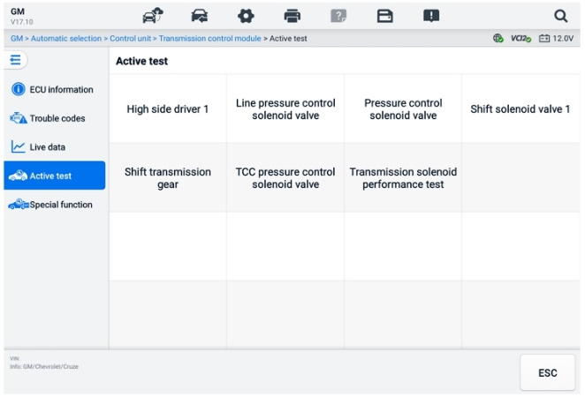
Ábra 6-23 Aktív teszt képernyő
Válasszon egy tesztet a menüpontok közül. A teszt elvégzéséhez kövesse a képernyőn megjelenő utasításokat. Az eljárások és az utasítások járművenként eltérőek lehetnek.
Az Aktív teszt képernyő jobb alsó sarkában található funkciógombok a tesztjeleket kezelik. A működési utasítások a tesztképernyő fő részében jelennek meg. Kövesse a képernyőn megjelenő utasításokat, és végezze el a megfelelő kiválasztásokat a tesztek befejezéséhez. A teszt befejezése után érintse meg az ESC gombot a tesztből való kilépéshez.

Speciális funkciók
A tesztjárműtől függően ez a kiválasztás néha Tanulási folyamatként, Korrekciós programozásként, Kibocsátás-ellenőrzésként (nem érvényes az USA-ban), OBD I/M ellenőrzésként (nem érvényes az USA-ban) vagy valami hasonlóként jelenhet meg. Az igényeinek megfelelően kiválaszthat egyet a folytatáshoz.
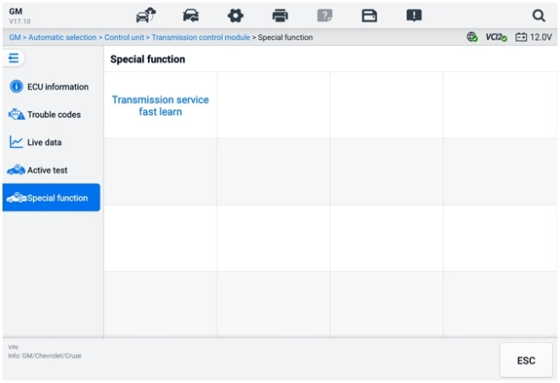
Ábra 6-24 Speciális funkciók képernyője

Grafikus diagnosztika
grafikus formában jeleníti meg a járműrendszert. Intuitív módon képes megjeleníteni az érzékelők relatív helyzetét a rendszerben és a hozzájuk tartozó valós idejű adatokat. Az általános diagnosztikai funkciók, beleértve a kódolvasást, a kódtörlést és a hibakeresést, szintén támogatottak ebben a szakaszban. Részletekért lásd a Diagnosztikai funkciók című részt.
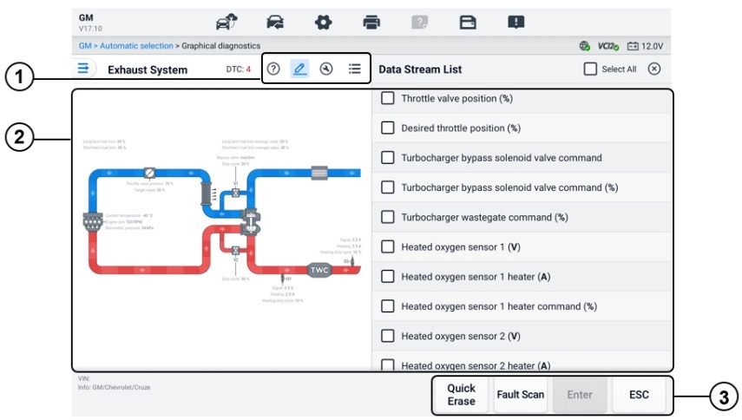
Ábra 6-25 Grafikus diagnosztikai képernyő
      - Felső ikonok – a megfelelő tartalom a fő rész jobb oldalán jelenik meg, miután megérinti a felső ikont.
Súgóinformációk — koppintson a járműrendszer kódjának és ikonjának leírásának megjelenítéséhez.
Élő adatok kiválasztása — koppintson a kívánt élő adatok kiválasztásához a listából. A kiválasztott élő adatok kiemelve jelennek meg a fő rész bal oldalán található grafikonokon. A nem kiválasztott élő adatok és értékek szürkén jelennek meg a grafikonokon.
Aktív teszt — koppintson az Aktív teszt képernyő megjelenítéséhez. Kövesse a képernyőn megjelenő utasításokat, és állítsa be az értékeket a következőhöz: teszt. Ez a funkció segít a technikusoknak intuitívabban és hatékonyabban elhárítani a problémákat.
Rendszerlista-váltás — koppintson a járműrendszer lista formátumú megjelenítéséhez.
      - Fő rész – a bal oldalon látható a kiválasztott rendszer intuitív grafikonokon. A jobb oldali kép a felső ikonra koppintás utáni tartalmat mutatja.
      - Funkciógombok – a gombok tesztjárművönként eltérőek lehetnek. A fenti képernyőképen a funkciógombok a következők:
Gyors törlés: A szkennelés után törli az összes hibainformációt.
Hibakeresés: Átvizsgálja a jármű rendszermoduljait.
Enter: Belép a rendszerbe.
ESC: Kilép a függvényből.

Élő adatfúzió
Több rendszer esetén ez a függvény gyors módot kínál egy új csoport létrehozására, és az egyéni csoportelemek alapján végzi el az egyesítést.
JEGYZET
Ez a funkció bizonyos járművek esetében támogatott.
- Az élő adatfúziós funkció végrehajtásához
- Koppintson az Élő adatfúzió lehetőségre a Diagnosztika főmenü képernyőjének navigációs sávján.
- Koppintson a Hozzáadás gombra ikonra vagy a Létrehozás gombra új csoport hozzáadásához. Kiválaszthatja az ideiglenes csoportot is, amely alapértelmezés szerint generálódik.
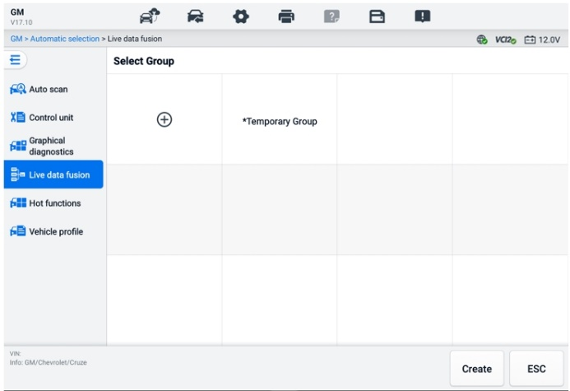
Ábra 6-26 Élő adatfúzió 1. képernyő
- Koppintson a fő rész bal felső sarkában található legördülő menü gombra a kívánt modul kiválasztásához. Koppintson a hozzáadandó paraméterek jobb oldalán található Hozzáadás ikonra.
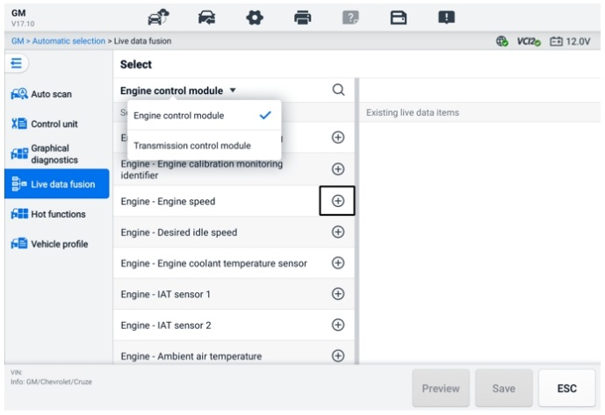
Ábra 6-27 Élő adatfúzió 2. képernyő
- Új csoport hozzáadásához vagy egy meglévő egyéni csoport kiválasztásához koppintson a lenti Mentés gombra. Koppintson az OK gombra. A képernyőn megjelennek a mentett paraméterek.
- A folytatáshoz kövesse az Élő adatok funkció utasításait. Részletekért lásd az Élő adatok című részt.

Programozás és kódolás
Az OBDII bevezetése óta, és a modern hibridek és elektromos járművek megjelenéséig, az autók hardver- és szoftvertechnológiái exponenciális ütemben fejlődtek. A szoftverfrissítés lehet az egyetlen módja a következő problémák megoldásának:
- Vezethetőség
- Üzemanyag-hatékonyság
- Teljesítményveszteség
- Hibakódok
- A mechanikus alkatrészek tartóssága
A Programozás és kódolás funkció a járművezérlő modulok újraprogramozására szolgál, amely lehetővé teszi a jármű számítógépes szoftverének frissítését a legújabb verzióra, valamint bizonyos alkatrészek adaptív adatainak újraprogramozását javítások vagy cserék után.
JEGYZET
A programozási funkció csak akkor érvényes, ha a jármű VCI2-höz van csatlakoztatva, amely PassThru interfészként szolgál a jármű ECU-jával való kommunikáció létrehozásához és az adatok továbbításához.
Az elérhető programozási vagy kódolási műveletek tesztjárművenként eltérőek. A tablet menüjében csak az elérhető műveletek jelennek meg.
A programozási műveleteknek két általános típusa van:
- Kódolás — más néven Betanító program, vagy A komponens adaptáció a járművezérlő modulok adaptív adatainak újraprogramozására szolgál a járműalkatrészek javítása vagy cseréje után.
- Újraprogramozás – letölti a szoftver legújabb verzióját az online szerveradatbázisból internet-hozzáférésen keresztül (ez az eljárás automatikusan megtörténik, amikor a táblagép csatlakozik az internethez, így nem kell külön keresni szoftverfrissítéseket), és újraprogramozza a legújabb verziót a jármű vezérlőegységébe.
JEGYZET
Az ECU programozási funkció alkalmazása előtt győződjön meg arról, hogy a tablet stabil internetkapcsolattal rendelkezik, hogy a tablet hozzáférhessen a járműgyártó szerveréhez a frissítési szolgáltatáshoz.
A Programozás kiválasztásával megnyílik egy menü, amely a jármű gyártmányától és modelljétől függően eltérő működési lehetőségeket kínál. Egy menüpont kiválasztása vagy egy programozási képernyőt jelenít meg, vagy egy másik menüt nyit meg további lehetőségekkel. A működtetéshez kövesse a képernyőn megjelenő utasításokat. A képernyőn megjelenő információk módja és jellege a végrehajtott művelet típusától függ.

Kódolás
A Kódolás képernyő fő része a járműalkatrészek listáját és a kódolási információkat jeleníti meg, amelyek főként két részből állnak:
- Az összes elérhető kódolási rendszer a bal oldalon, a kódolási adat vagy érték pedig a jobb oldalon jelenik meg.
- A fő rész alján láthatók a funkciógombok, amelyekkel a műveleteket kezelheti.
Gondosan ellenőrizze a jármű állapotát és a kódolási információkat. A funkciógombbal szerkesztheti a megfelelő alkatrészek kódjait. Koppintson a Küldés gombra, ha befejezte az összes elem szerkesztését. A művelet befejezése után megjelenhet egy végrehajtási állapotüzenet, például Befejezett, Befejezett vagy Sikeres.
A funkcióból való kilépéshez érintse meg az ESC gombot.

Újraprogramozás
Az újraprogramozás megkezdése előtt:
- Kötelező, hogy a táblagép stabil Wi-Fi hálózathoz csatlakozzon.
- A táblagépet USB-kábellel kell csatlakoztatni a VCI2-höz.
- A táblagép akkumulátorát teljesen fel kell tölteni a modul programozása során. Szükség esetén csatlakoztassa a táblagépet töltőhöz.
- Csatlakoztassa az akkumulátor-karbantartót a jármű akkumulátorához, hogy a programozás során biztosítsa az állandó feszültséget. A feszültségkövetelmények járműgyártónként eltérőek lehetnek. Modul programozása előtt tájékozódjon a járműgyártó ajánlásairól.
- Ne lépjen ki az alkalmazásból a modul újraprogramozása közben, mivel a folyamat sikertelen lehet, és a modul maradandó károsodását is okozhatja.
A tipikus átprogramozási műveletekhez először meg kell adni és érvényesíteni kell a VIN-számot. Koppintson a beviteli mezőre, és adja meg a helyes számot. Ezután megjelenik a programozási felület.
Az átprogramozási felület fő része információkat nyújt a hardverről, az aktuális szoftververzióról és a vezérlőegységekbe programozandó legújabb szoftververziókról.
Egy sor képernyőn megjelenő utasítás fogja végigvezetni a programozási folyamaton.
Figyelmesen olvassa el a képernyőn megjelenő információkat, és kövesse az utasításokat a programozási eljárás végrehajtásához.

Újraflash hibák
FONTOS
Fedélzeti újraprogramozáskor mindig győződjön meg arról, hogy a jármű akkumulátora teljesen fel van töltve és jó működőképes állapotban van. Az újraprogramozás során a művelet meghiúsulhat, ha a feszültség a megfelelő üzemi feszültség alá esik. Előfordul, hogy egy sikertelen művelet helyreállítható, de a sikertelen újraprogramozás a vezérlőmodult is tönkreteheti. Javasoljuk, hogy csatlakoztasson egy külső akkumulátor-karbantartót a járműhöz, hogy biztosítsa az állandó feszültség fenntartását a programozás során. A szükséges feszültség járműgyártónként eltérő. A helyes feszültség fenntartásához forduljon a jármű gyártójához.
Előfordulhat, hogy a flash frissítési eljárás nem fejeződik be megfelelően. A flash hibák gyakori okai közé tartozik a táblagép, a VCI és a jármű közötti rossz kábelcsatlakozások, a jármű gyújtásának kikapcsolása a flashelési eljárás befejezése előtt, vagy az alacsony akkumulátorfeszültség.
Ha a folyamat leáll, ellenőrizze újra az összes kábelcsatlakozást a jó kommunikáció érdekében, és indítsa el a flash eljárást. A programozási eljárás automatikusan megismétlődik, ha az előző művelet nem sikerül.

Általános OBDII műveletek
Az OBDII/EOBD járműdiagnosztikai opció gyors módot kínál a hibakódok (DTC-k) ellenőrzésére, a kivilágított hibajelző lámpa (MIL) okának elkülönítésére, a monitor állapotának ellenőrzésére a kibocsátási tanúsítási vizsgálat előtt, valamint egyéb, a kibocsátással kapcsolatos szolgáltatások elvégzésére. Az OBDII közvetlen hozzáférési opció az adatbázisban nem szereplő OBDII/EOBD-kompatibilis járművek tesztelésére is használható. A képernyő tetején található diagnosztikai eszköztár gombjai adott járműdiagnosztikához érhetők el. Részletekért lásd a 6-2. táblázatot: Diagnosztikai eszköztár gombjai.

Általános eljárás
- Az OBDII/EOBD diagnosztikai funkciók eléréséhez
- Koppintson a Diagnosztika gombra a MaxiSys Feladatmenüben. Megjelenik a Jármű menü.
- Koppintson az EOBD gombra. Kétféleképpen létesíthet kommunikációt a járművel.
- Automatikus keresés – válassza ki ezt a protokollt a kommunikáció létrehozásához, hogy megállapítsa, melyiket használja a jármű.
- Protokoll – válassza ki egy különféle protokollok almenüjének megnyitásához. A kommunikációs protokoll az ECM és a diagnosztikai eszköz közötti szabványosított adatkommunikációs mód. A Global OBD több különböző kommunikációs protokollt használhat.
- Válasszon ki egy adott protokollt, ha a Protokoll opció van kiválasztva. Várja meg, amíg megjelenik az OBDII/EOBD diagnosztikai menü.
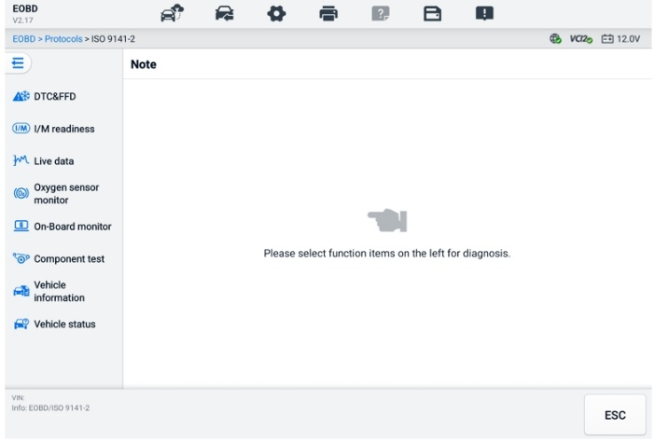
Ábra 6-28 OBDII diagnosztikai menü
- A folytatáshoz válasszon egy funkciólehetőséget.
- Hibakód és gyorskeresés
- I/M-felkészültség
- Élő adatok
- Oxigénérzékelő monitor
- Beépített monitor
- Komponens teszt
- Járműadatok
- Jármű állapota
JEGYZET
A támogatott funkciók járművönként eltérőek lehetnek.

Funkcióleírások
Ez a szakasz az egyes diagnosztikai opciók különböző funkcióit ismerteti:

Hibakód és gyorskeresés
Amikor ezt a funkciót kiválasztja, a képernyőn megjelenik a tárolt hibakódok és a függőben lévő hibakódok listája. Amikor bizonyos hibakódok kimerevített képkockájának adatai megtekinthetők, egy hópehely gomb jelenik meg a hibakód elem jobb oldalán. A Kódok törlése és a Kódok olvasása funkciók a képernyő alján található funkciógombok megérintésével alkalmazhatók.

- Jelenlegi kódok
A jelenlegi hibakódok a jármű ECM-jéből származó, emisszióval kapcsolatos hibakódok. Az OBD II/EOBD kódok prioritása a kibocsátás súlyossága szerint van, a magasabb prioritású kódok felülírják az alacsonyabb prioritásúakat. A kód prioritása határozza meg a hibajelző lámpa (MIL) kigyulladását és a hibakódok törlésének folyamatát. A gyártók eltérően rangsorolják a kódokat, így a hibakódok járművenként eltérőek lehetnek.
- Füőben lévő kódok
Ezek olyan kódok, amelyek tárolási feltételei az utolsó vezetési ciklus során teljesültek, de két vagy több egymást követő vezetési cikluson belül is teljesülniük kell a hibakód tárolása előtt. A függőben lévő kódok megjelenítésének célja, hogy segítse a szerviztechnikust a járműjavítás után, amikor a diagnosztikai információk törlődnek, azáltal, hogy egyetlen vezetési ciklus után jelenti a teszteredményeket.
- Ha egy teszt a vezetési ciklus során sikertelen, a rendszer jelenti a hozzá tartozó hibakódot. Ha a fennálló hiba 40-80 bemelegedési cikluson belül nem jelentkezik újra, a hiba automatikusan törlődik a memóriából.
- A jelentett teszteredmények nem feltétlenül hibás alkatrészre vagy rendszerre utalnak. Ha a teszteredmények további vezetési idő után újabb hibát jeleznek, egy hibakód (DTC) kerül tárolásra, amely hibás alkatrészre vagy rendszerre utal.
- Képkocka kimerevítése
A legtöbb esetben a tárolt képkocka a legutóbb jelentett hibakód. Bizonyos hibakódok, amelyek nagyobb hatással vannak a jármű kibocsátására, magasabb prioritással rendelkeznek. Ezekben az esetekben a legmagasabb prioritású hibakód az, amelyhez a pillanatkép-rekordok megmaradnak. A pillanatkép-adatok a kritikus paraméterértékek „pillanatfelvételét” tartalmazzák a hibakód tárolásának időpontjában.
- Kódok törlése
Ez az opció az összes emisszióval kapcsolatos diagnosztikai adat, beleértve a hibakódokat, a pillanatfelvételi adatokat és a gyártó által továbbfejlesztett adatokat is, törlésére szolgál a jármű ECM-jéből. Ez az opció visszaállítja az I/M készenléti monitor állapotát az összes járműmonitor esetében „Nem kész” vagy „Nem befejezett” állapotra.
Egy megerősítő képernyő jelenik meg, ha a kódok törlése opciót választja az adatvesztés elkerülése érdekében. A folytatáshoz válassza az Igen lehetőséget a megerősítő képernyőn, vagy a Nem lehetőséget a kilépéshez.

I/M-felkészültség
Ez a funkció a felügyeleti rendszer készenlétének ellenőrzésére szolgál. Kiváló funkció a jármű állami kibocsátási megfelelőségének ellenőrzése előtt. Az I/M Readiness kiválasztásával egy almenü nyílik meg két választási lehetőséggel:
- Hibakódok törlése óta — megjeleníti a monitorok állapotát a hibakódok utolsó törlése óta.
- Ez a vezetési ciklus – a monitorok állapotát jeleníti meg az aktuális vezetési ciklus kezdete óta.

Élő adatok
Ez a funkció lehetővé teszi a motorvezérlő egység (ECU) valós idejű PID-adatainak megjelenítését. A megjelenített adatok tartalmazzák az analóg és digitális bemeneteket és kimeneteket, valamint a jármű adatfolyamában sugárzott rendszerállapot-információkat.
Az élő adatok különböző módokban jeleníthetők meg, részletes információkért lásd az Élő adatok című részt.

Oxigénérzékelő monitor
Ez a funkció lehetővé teszi a jármű fedélzeti számítógépén tárolt legutóbbi oxigénérzékelő-monitor teszteredmények lekérését és áttekintését.
Az oxigénérzékelő monitor tesztfunkcióját nem támogatják a vezérlőterület-hálózaton (CAN) keresztül kommunikáló járművek. A CAN-nal felszerelt járművek oxigénérzékelő monitor teszteredményeit lásd a Fedélzeti monitor című részben.

Fedélzeti monitor
Ez a funkció lehetővé teszi a fedélzeti monitor tesztjeinek eredményeinek megtekintését. A tesztek hasznosak a szervizelés után, amikor a jármű vezérlőmoduljának memóriája már törölve van.

Komponens teszt
Ez a funkció lehetővé teszi az ECM (motor-vezérlő modul) kétirányú vezérlését, így a diagnosztikai eszköz vezérlőparancsokat tud továbbítani a járműrendszerek működtetéséhez. Ez a funkció hasznos annak meghatározásában, hogy az ECM milyen jól reagál egy parancsra.

Járműadatok
Ez a funkció lehetővé teszi a járműazonosító szám (VIN), a kalibrációs azonosító szám, a kalibrációs ellenőrző szám (CVN) és a tesztjármű egyéb információinak megjelenítését.

Jármű állapota
Ez a funkció ellenőrzi a jármű aktuális állapotát, például az OBDII modulok kommunikációs protokolljait, a hibakódok számát és a hibajelző lámpa (MIL) állapotát.

Diagnosztikai jelentés

Szkennelés előtti és utáni funkciók
Miután elvégezte az elő- és utószkennelési funkciókat ugyanazon karbantartási rendelési szám megadásával, koppintson az Adatkezelő elemre. > Járműtörténet​​ Válassza ki a karbantartási rendelési számmal elnevezett korábbi tesztrekordot. Mind a szkennelés előtti, mind az utólagos teszteredmények ugyanabban a korábbi tesztrekordban jelennek meg, amely PDF-jelentésként generálható a szkennelés előtti és utáni változások egyszerű összehasonlításához.
- Előzetes újraszkennelés funkció
Válasszon ki és koppintson egy járműgombra a Jármű menü képernyőjén. Írja be a karbantartási rendelési számot a felugró ablakba a teljes jármű beolvasásához és észleléséhez. Képeket is hozzáadhat a jármű aktuális állapotának rögzítéséhez. Az előbeolvasás befejezése után nem végezheti el újra az előbeolvasást, és a beolvasás eredménye nem módosítható.
- utáni funkció
Az elővizsgálat befejezése után lépjen ki az aktuális tesztjárműből, és koppintson a jármű gombra a Jármű menü képernyőn az újbóli csatlakozáshoz. Írja be ugyanazt a karbantartási rendelési számot a felugró ablakba. Megjelenik az utóvizsgálat képernyője. Az utóvizsgálati rekord a vizsgálat befejezésekor generálódik. Az elővizsgálat és az utóvizsgálat eredményei ugyanabban a korábbi tesztrekordban jelennek meg.
JEGYZET
Az utólagos szkennelés funkció ismételten elvégezhető. Miután kiszállt a járműből, csak meg kell érintenie a jármű gombot a Jármű menü képernyőn az újbóli csatlakozáshoz, majd be kell írnia ugyanazt a karbantartási rendelési számot a felugró ablakba, és követnie kell a lépéseket az újbóli szkenneléshez. Az utolsó a végső utólagos szkennelési eredmény.

Diagnosztikai jelentés mentése, megtekintés és megosztása
A diagnosztikai jelentés számos módon megtekinthető, menthető és megosztható másokkal.

Diagnosztikai jelentés mentése
- Előzmények funkción keresztül
- Koppintson a Diagnosztika lehetőségre a MaxiSys Job Menu- ben, és válassza az Előzmények lehetőséget a felső eszköztáron.
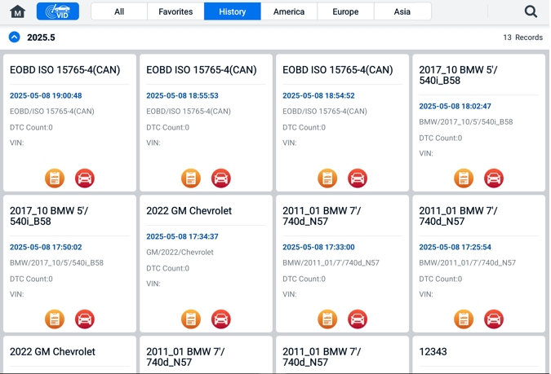
Ábra 6-29 Előzmények képernyő
- Válasszon ki egy előzményrekordot, és koppintson a jobb felső sarokban található gombra.
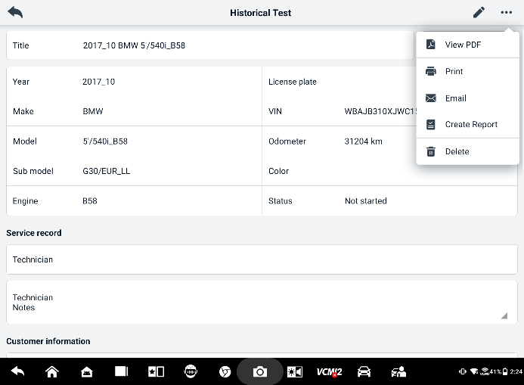
Ábra 6-30 Történelmi tesztnyilvántartási lap
- Koppintson a Jelentés létrehozása lehetőségre. Adja meg a rendszámot és az aktuális kilométeróra-állást. Koppintson a Mentés gombra.
- Az automatikus keresés funkción keresztül
- Lépjen be az Automatikus keresés képernyőre , és koppintson a Hibakeresés elemre a képernyő alján található funkciógombok közül.
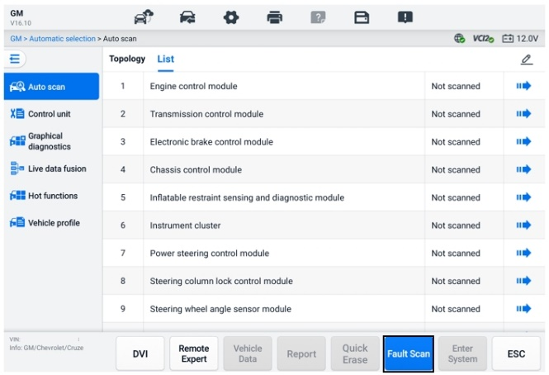
Ábra 6-31 Automatikus beolvasás képernyő 1
- Amikor a rendszerellenőrzés befejeződött, koppintson a Jelentés lehetőségre a képernyő alján található funkciógombok közül. Adja meg a kilométeróra állását, majd koppintson az OK gombra.
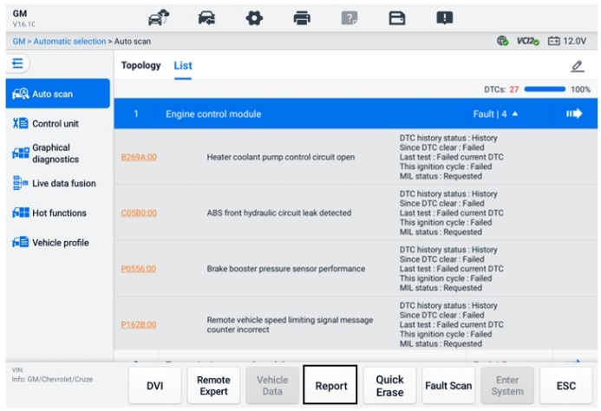
Ábra 6-32 Automatikus beolvasás képernyő 2
- A diagnosztikai eszköztár funkcióin keresztül
A diagnosztikai jelentés a diagnosztikai funkciók képernyőjéről is megtekinthető, beleértve az automatikus keresést és a hibakódokat. A mentett jelentések megtekintésének két módja van:
- Koppintson a diagnosztikai eszköztáron található gombra, és válassza a Mentés PDF-ként lehetőséget. Adja meg a kilométeróra állását, majd koppintson a Mentés gombra. Koppintson a képernyő jobb felső sarkában található Fájl gombra, és válasszon ki egy mentett jelentést a megtekintéshez.
- Koppintson a diagnosztikai eszköztáron található gombra, és válassza a Jelentés a felhőbe lehetőséget. Adja meg a kilométeróra állását. Koppintson a Mentés > Jelentés megtekintése lehetőségre a mentett jelentés megtekintéséhez.
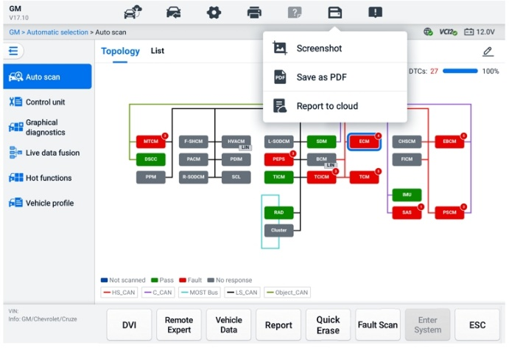
Ábra 6-33 Automatikus képernyőbeolvasás 3

Diagnosztikai jelentés megtekintése
Az összes mentett jelentés megtekinthető az Adatkezelő alkalmazásban.
- Koppintson az Adatkezelő > Jármű előzményei lehetőségre. Válasszon ki egy adott jármű előzményadatot, majd koppintson a PDF megtekintése lehetőségre. a jobb felső sarokban a jelentés megtekintéséhez.
- Mentés PDF-ként gombra koppintva mentette a jelentéseket, koppintson az Adatkezelő > PDF lehetőségre a jelentések megtekintéséhez.
- Miután mentette a jelentéseket a Jelentés létrehozása vagy a Felhőbe küldött jelentés gombra koppintva, koppintson az Adatkezelő > Felhőjelentés lehetőségre a jelentések megtekintéséhez.

Diagnosztikai jelentés felhőalapú megosztása
- Koppintson az Adatkezelő > Felhőjelentés lehetőségre a Jelentéslista képernyő megnyitásához.
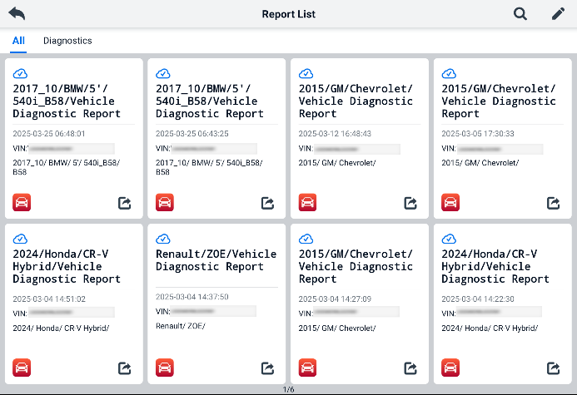
Ábra 6-34 Jelentéslista
JEGYZET
Vegye figyelembe, hogy ha a jelentés megjelenik , az azt jelenti, hogy a jelentés sikeresen feltöltődött a felhőbe, és megoszthatja másokkal; ha a jelentés jelenik meg , az azt jelenti, hogy a jelentés feltöltése a felhőbe sikertelen volt, de a jelentés újbóli megnyitásakor a rendszer automatikusan megpróbálja feltölteni a felhőbe.
- Koppintson az -es számra a jelentés jobb alsó sarkában.
- A jelentések felhőalapú megosztásának három módja van: QR-kód beolvasása, küldés e-mailben, küldés SMS-ben (telefonszámon keresztül).

Kilépés a diagnosztikából
A Diagnosztikai alkalmazás akkor is működik, amikor a járművel való kommunikáció aktív. Fontos, hogy a Diagnosztikai alkalmazás bezárása előtt megfelelően kilépjen a diagnosztikai műveleti képernyőről, hogy leállítsa a járművel folytatott összes kommunikációt.
JEGYZET
A jármű elektronikus vezérlőmodulja (ECM) károsodhat, ha a kommunikáció megszakad. Győződjön meg arról, hogy minden kommunikációs kapcsolat, például adatkábel, USB-kábel, valamint vezeték nélküli vagy vezetékes hálózat megfelelően csatlakozik a teszt során. A tesztkábel és a tápegység leválasztása előtt zárja be az összes képernyőt.
- A Diagnosztika alkalmazás bezárása
- Aktív diagnosztikai képernyőn:
- A diagnosztikai munkamenet lépésről lépésre történő kilépéséhez érintse meg a Vissza vagy az ESC gombot.
- Vagy érintse meg a Járműcsere gombot a Diagnosztikai eszköztáron a Jármű menü képernyőjéhez való visszatéréshez.
- A jármű menüképernyőjén:
- Koppintson a Kezdőlap gombra a felső eszköztáron.
- Vagy koppintson a képernyő alján található navigációs sávon található Vissza gombra.
- Vagy koppintson a Diagnosztikai eszköztár Kezdőlap gombjára az alkalmazás közvetlen bezárásához és a MaxiSys Feladatmenübe való visszatéréshez.
JEGYZET
A Diagnosztika alkalmazásból való kilépés után a táblagép már nem kommunikál a járművel, és biztonságosan megnyithat más MaxiSys alkalmazásokat.

Szolgáltatás
A Szerviz rész kifejezetten a járműrendszerekhez való gyors hozzáférést biztosít a különféle ütemezett szerviz- és karbantartási feladatok elvégzéséhez. A tipikus szervizműveleti képernyő menüvezérelt parancsok sorozata. Kövesse a képernyőn megjelenő utasításokat a megfelelő végrehajtási lehetőségek kiválasztásához, a helyes értékek vagy adatok megadásához és a szükséges műveletek végrehajtásához. Az alkalmazás részletes utasításokat jelenít meg a kiválasztott szervizműveletek elvégzéséhez.
Az egyes speciális funkciók megadása után a képernyőn két alkalmazás közül lehet választani: Diagnózis és Gyári funkciók. A Diagnózis lehetővé teszi a kódok olvasását és törlését, amire bizonyos speciális funkciók elvégzése után néha szükség lehet. A Gyári funkciók a kiválasztott speciális funkció alfunkcióiból állnak.
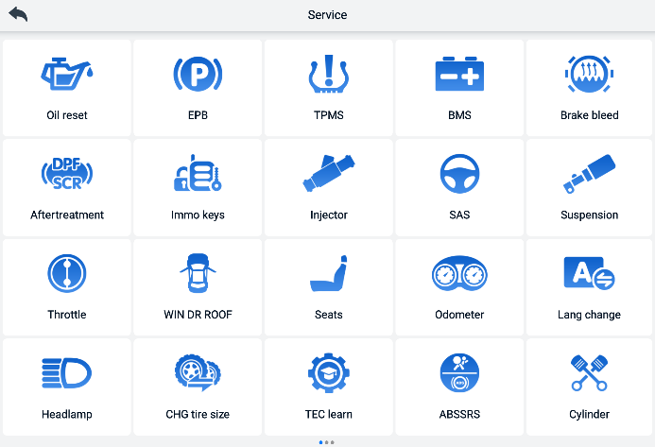
Ábra 7-1 Szervizmenü
Ebben a fejezetben számos, leggyakrabban használt szolgáltatást ismertetünk.

Olajvisszaállítási szolgáltatás
Végezze el a motorolaj-élettartam rendszer alaphelyzetbe állítását, amely a jármű vezetési körülményei és az éghajlat alapján kiszámítja az optimális olajcsere-intervallumot. Az olajélettartam-emlékeztetőt minden olajcsere alkalmával vissza kell állítani, hogy a rendszer ki tudja számítani, mikor esedékes a következő olajcsere.


JEGYZET
- Minden olajcsere után állítsa vissza a motorolaj élettartamát 100%-ra.
- Minden szükséges munkát el kell végezni a szervizjelzők visszaállítása előtt. Ennek elmulasztása helytelen szervizértékeket eredményezhet, és a vonatkozó vezérlőmodul hibakódokat tárolhat.
- Egyes járművek esetében a leolvasó eszköz további szervizjelző fényeket is képes visszaállítani, például a karbantartási ciklust és a szervizintervallumot. BMW járműveknél például a szervizjelző fények visszaállítása magában foglalja a motorolaj, a gyújtógyertyák, az első/hátsó fékek, a hűtőfolyadék, a részecskeszűrő, a fékfolyadék, a mikroszűrő, a járműellenőrzés, a kipufogógáz-kibocsátás ellenőrzése és a járműellenőrzések visszaállítását.

Elektromos rögzítőfék (EPB) szervizelése
Ennek a funkciónak számos felhasználási módja van az elektronikus fékrendszer biztonságos és hatékony karbantartására. Az alkalmazások közé tartozik a fékvezérlő rendszer deaktiválása és aktiválása, a fékfolyadék szabályozásának segítése, a fékbetétek nyitása és zárása, valamint a fékek beállítása tárcsa- vagy betétcsere után.
EPB biztonság
Az elektromos rögzítőfék (EPB) rendszer karbantartása veszélyes lehet, ezért a szervizelés megkezdése előtt kérjük, tartsa szem előtt ezeket a szabályokat.
- Mielőtt bármilyen munkát megkezdene, győződjön meg arról, hogy teljes mértékben ismeri a fékrendszert és annak működését.
- A fékrendszeren végzett karbantartási/diagnosztikai munkák előtt szükség lehet az EPB vezérlőrendszer kikapcsolására. Ez az eszközök menüjéből tehető meg.
- Karbantartási munkákat csak álló és sík talajon lévő jármű esetén végezzen.
- A karbantartási munkák befejezése után győződjön meg arról, hogy az EPB vezérlőrendszer újraaktiválva van.
JEGYZET
Az Autel nem vállal felelősséget az elektromos rögzítőfék rendszer karbantartásából eredő balesetekért vagy sérülésekért.

Gumiabroncsnyomás-ellenőrző rendszer (TPMS) szervizelése
Ez a funkció lehetővé teszi az abroncsérzékelők azonosítóinak gyors lekérdezését a jármű ECU-jából, valamint a TPMS cseréjének és visszaállításának elvégzését az abroncsérzékelők cseréje után.

Akkumulátorkezelő rendszer (BMS) szolgáltatás
Az akkumulátorkezelő rendszer (BMS) lehetővé teszi az eszköz számára az akkumulátor töltöttségi állapotának kiértékelését, a zárlati áram monitorozását, az akkumulátorcsere regisztrálását, a jármű nyugalmi állapotának aktiválását és az akkumulátor töltését a diagnosztikai csatlakozón keresztül.
JEGYZET
- Ez a funkció nem minden jármű támogatja.
- A BMS alfunkciói és tényleges tesztképernyői járművönként eltérőek lehetnek, kérjük, kövesse a képernyőn megjelenő utasításokat a helyes opció kiválasztásához.
A jármű használhat zárt ólomakkumulátort vagy abszorbeált üvegszálas (AGM) akkumulátort. Az ólomakkumulátor folyékony kénsavat tartalmaz, és felborulás esetén kifolyhat. Az AGM akkumulátor (VRLA akkumulátorként, szelepvezérelt ólomakkumulátorként is ismert) szintén kénsavat tartalmaz, de a sav üvegszálas paplanokban található a csatlakozólemezek között.
Javasoljuk, hogy a csere utángyártott akkumulátor specifikációi, például kapacitása és típusa megegyezzen a meglévő akkumulátoréval. Ha az eredeti akkumulátort más típusú akkumulátorra cserélik (pl. egy ólom-savas akkumulátort AGM akkumulátorra cserélnek) vagy más kapacitású (mAh) akkumulátorra, akkor a járművet az akkumulátor visszaállítása mellett az új akkumulátortípus újraprogramozására is szükség lehet. További, járműspecifikus információkért lásd a jármű kézikönyvét.

Dízel részecskeszűrő (DPF) szervizelése
A dízel részecskeszűrő (DPF) funkció kezeli a DPF regenerálását, a DPF alkatrészcsere betanítását, valamint a motorvezérlő egység cseréje utáni DPF betanítását.
Az ECM figyeli a vezetési stílust , és kiválasztja a regeneráció alkalmazásának megfelelő időpontját. A sokat alapjáraton és alacsony terheléssel vezetett járművek korábban próbálják meg a regenerációt, mint a nagyobb sebességgel és terheléssel vezetettek. Ahhoz, hogy a regeneráció megtörténjen, tartósan magas kipufogógáz-hőmérsékletet kell elérni.
Abban az esetben, ha az autót olyan módon vezetik, hogy a regeneráció nem lehetséges, például gyakori rövid utakon, akkor a DPF jelzőfény és a „Check Engine” visszajelzők mellett egy diagnosztikai hibakód is rögzítésre kerül. Szervizregenerációt a diagnosztikai eszköz segítségével lehet kérni a műhelyben.
Mielőtt a szerszámmal kényszerített DPF regenerációt végezne, ellenőrizze a következőket:
- Az üzemanyagjelző lámpa nem világít.
- A rendszer nem tárolja a DPF-fel kapcsolatos hibákat.
- A jármű az előírt motorolajjal van felszerelve.
- A dízelolaj nem szennyezett.
FONTOS
A problémás jármű diagnosztizálása és a vészregeneráció végrehajtásának megkísérlése előtt fontos a teljes diagnosztikai napló beszerzése és a vonatkozó mért értékblokkok kiolvasása.

JEGYZET
- A DPF nem regenerálódik, ha a motorvezérlő lámpa világít, vagy hibás az EGR-szelep.
- Eolys üzemanyag-adalékanyag feltöltésekor.
- Ha a járművet vezetni kell a DPF szerviz elvégzéséhez, akkor egy második személyre van szükség a funkcióhoz. Az egyik személy vezesse a járművet, miközben a másik személy a műszer képernyőjét figyeli. Ne próbáljon meg egyszerre vezetni és a leolvasó eszközt figyelni. Ez veszélyes, és veszélyezteti az Ön életét, valamint más gépjárművezetők és gyalogosok életét.

Kormányszög-érzékelő (SAS) szervizelése
Az SAS kalibrálás véglegesen tárolja a kormánykerék aktuális helyzetét egyenes menethelyzetként a SAS EEPROM-ban. Ezért a kalibrálás előtt az első kerekeket és a kormánykereket pontosan egyenes menethelyzetbe kell állítani. Ezenkívül a VIN-számot is leolvassa a műszerfalról, és véglegesen tárolja a SAS EEPROM-ban. A kalibrálás sikeres befejezése után a SAS hibamemóriája automatikusan törlődik.
A kalibrálást mindig a következő műveletek után kell elvégezni:
- Kormánykerék csere
- SAS csere
- Bármilyen karbantartás, amely magában foglalja a SAS és az oszlop közötti csatlakozóelosztó kinyitását
- A kormányrudazaton, a kormányművön vagy más kapcsolódó mechanizmuson végzett bármilyen karbantartási vagy javítási munka
- Kerékbeállítás vagy nyomtávállítás
- Baleseti javítások, amelyek során a SAS vagy annak szerelvénye, illetve a kormányrendszer bármely része megsérülhetett.
JEGYZET
- Az Autel nem vállal felelősséget a SAS rendszer szervizeléséből eredő balesetekért vagy sérülésekért. A járműből lekérdezett hibakódok értelmezésekor mindig kövesse a gyártó javítási ajánlásait.
- A kézikönyvben bemutatott összes szoftverképernyő csak példa, és a tényleges tesztképernyők a tesztjárműtől függően eltérőek lehetnek. A helyes opciók kiválasztásához figyeljen a menücímekre és a képernyőn megjelenő utasításokra.
- A folyamat megkezdése előtt ellenőrizze, hogy a jármű rendelkezik-e ESC gombbal. Keresse meg a gombot a műszerfalon.

ADAS
A fejlett vezetéstámogató rendszerek (ADAS) olyan járműrendszerek, amelyek passzív riasztásokkal vagy a jármű aktív irányításával segítik a vezetőt a biztonságosabb, tudatosabb és precízebb vezetésben.
A kamerák, érzékelők, ultrahang, radar és LIDAR néhány olyan rendszer, amelyet a vezetési környezet adatainak rögzítésére használnak, beleértve a haladó vagy álló járművek helyzetét, a gyalogosok helyzetét, a közlekedési táblákat, a sáv- és kereszteződés-észlelést, az útviszonyokat (kanyarok) és a vezetési körülményeket (rossz látási viszonyok vagy éjszakai vezetés). Ezeket az információkat arra használják, hogy utasítsák a járművet a meghatározott művelet végrehajtására. A kamerák, érzékelők és érzékelőrendszerek jellemzően az első és hátsó lökhárítókban, a szélvédőben, az első hűtőrácsban, valamint az oldalsó és visszapillantó tükrökben találhatók.
Az Autel ADAS kalibrációs eszköz átfogó és precíz ADAS kalibrálást biztosít.
- Számos járműgyártót lefed, beleértve a Benz, BMW, Audi, Volkswagen, Porsche, Infiniti, Lexus, GM, Ford, Volvo, Toyota, Nissan, Honda, Hyundai, Kia stb. márkákat.
- Több vezetéstámogató rendszer kalibrálását támogatja, beleértve az adaptív sebességtartó automatikát (ACC), az éjjellátó rendszert (NVS), a sávelhagyásra figyelmeztető rendszert (LDW), a holttér-észlelést (BSD), a körpanorámás rendszert (AVM), a hátulról történő ütközésre figyelmeztető rendszert (RCW), a head-up kijelzőket (HUD) stb.
- Grafikus illusztrációkat és lépésről lépésre bemutatott utasításokat biztosít.
- Demókat biztosít, amelyek végigvezetik a technikust a kalibráláson.
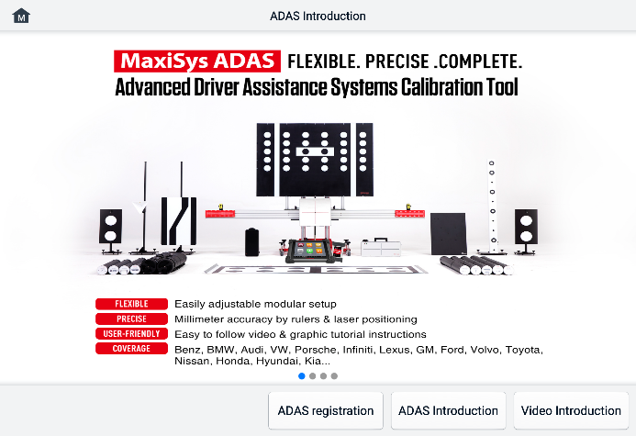
Ábra 8-1 ADAS bevezető képernyő

Adatkezelő
Az Adatkezelő alkalmazás lehetővé teszi a mentett fájlok tárolását , nyomtatását és áttekintését, a műhelyinformációk és az ügyfélinformációs rekordok kezelését, valamint a tesztjárművek előzményeinek tárolását. Ezenkívül biztonsági másolatot készíthet az adatokról az Autel Cloudba, és megtekintheti azokat az Adatkezelő alkalmazásban.
Az Adatkezelő alkalmazás kiválasztásával megnyílik a fájlrendszer menüje. Tizenegy fő funkció érhető el.
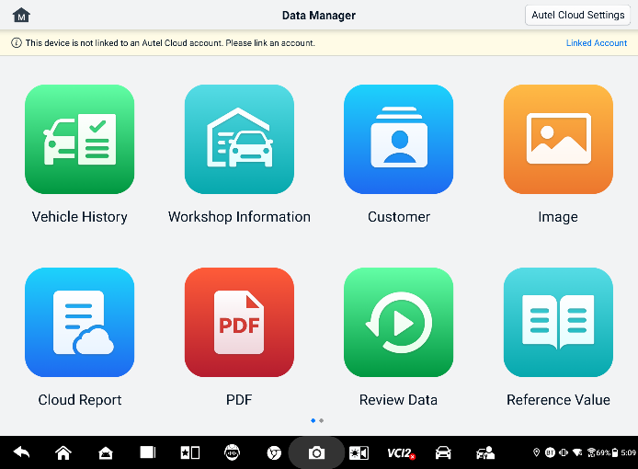
Ábra 9-1 Az Adatkezelő főképernyője
Az Adatkezelő alkalmazásban az adatok automatikusan vagy manuálisan is menthetők az Autel Cloudba. Az adatok biztonsági mentése előtt először össze kell kapcsolni az eszközt az Autel Clouddal.
- Autel Cloudhoz való csatlakoztatásához
- Az Adatkezelő főképernyőjén koppintson a Fiók összekapcsolása lehetőségre az Autel Cloud eléréséhez.
- Koppintson az Eszköz hozzáadása lehetőségre, adja meg az eszköz sorozatszámát és regisztrációs jelszavát, majd koppintson a Mentés gombra. A csatolt eszköz megjelenik az Eszközlista képernyőn. (Az eszköz sorozatszámának és regisztrációs jelszavának megkereséséhez lépjen a Beállítások > Névjegy menüpontra.)
- Kapcsolt fiók váltása
Az Adatkezelő főképernyőjén koppintson a Kapcsolt fiók váltása lehetőségre, és jelentkezzen be Autel-fiókjával.
- Adatok automatikus biztonsági mentése az Autel Cloudba
- Az Adatkezelő főképernyőjén koppintson az Autel Cloud beállításai elemre, és kapcsolja be az Automatikus feltöltés gombokat.
- Az adatok, beleértve a jelentéseket, képeket, PDF fájlokat, áttekintési adatokat és referenciaértékeket, automatikusan mentésre kerülnek az Autel Cloudba.
Az alábbi táblázat röviden ismerteti az Adatkezelő alkalmazás egyes funkciógombjait.
9-1. táblázat: Gombok az Adatkezelőben
Gomb | Név | Leírás
 | A jármű története | Koppintson a diagnosztikai előzmények áttekintéséhez.
 | Műhely információ | Koppintson a műhelyek adatainak szerkesztéséhez.
 | Vevő | Koppintson új ügyféladatok létrehozásához.
 | Kép | Koppintson a képernyőképek megtekintéséhez.
 | Felhőjelentés | Koppintson a mentett jelentések áttekintéséhez és a felhőalapú jelentések megosztásához.
 | PDF | Koppintson a PDF fájlként tárolt jelentések megtekintéséhez.
 | Adatok áttekintése | Koppintson a rögzített adatok megtekintéséhez.
 | Referenciaérték​ | Koppintson az élő adatfunkció referenciaértékeihez kapcsolódó adatok megtekintéséhez, szerkesztéséhez és megosztásához. A helyi referenciaértékek és a felhőalapú biztonsági mentések is benne vannak.
 | Adatnaplózás | Koppintson a jármű kommunikációs adatainak és ECU-információinak áttekintéséhez. A mentett adatok jelenthetők és elküldhetők a műszaki központnak az interneten keresztül.
 | Alkalmazások eltávolítása | Koppintson az alkalmazások eltávolításához.
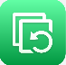 | Biztonsági mentés és visszaállítás | Koppintson a Biztonsági mentés és visszaállítás képernyő megnyitásához, hogy biztonsági másolatot készítsen az adatokról az Autel Cloudba, vagy visszaállítsa azokat az eszközre.

A jármű története
Ez a funkció tárolja a tesztjármű előzményeit, beleértve a járműinformációkat és a korábbi diagnosztikai munkamenetekből lekért hibakódokat. A tesztinformációk összefoglalva egy könnyen áttekinthető táblázatban jelennek meg. A Járműelőzmények közvetlen hozzáférést biztosítanak a korábban tesztelt járműhöz is, és lehetővé teszik a diagnosztikai munkamenet közvetlen újraindítását anélkül, hogy automatikus vagy manuális járműválasztást kellene végezni.
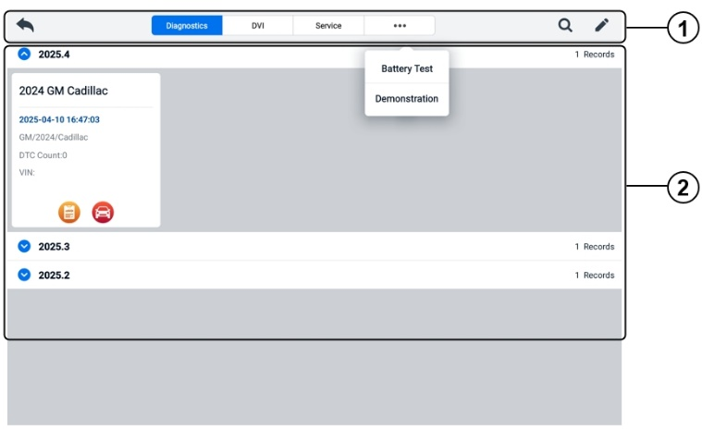
Ábra 9-2 Jármű előzmények képernyő
- Felső eszköztár gombjai — navigáció és alkalmazásvezérlők.
- Fő rész — megjeleníti az összes járműtörténeti bejegyzést.
- A rögzített jármű tesztmenetének aktiválása
- Koppintson az Adatkezelő elemre a MaxiSys Feladatmenüben.
- A képernyő megnyitásához válassza a Jármű előzményei lehetőséget. Koppintson a megfelelő alkalmazásfülre. a tesztrekord kiválasztásához. Például koppintson a Diagnosztika elemre a diagnosztikai tesztrekordok kiválasztásához.
- Koppintson a Diagnosztika vagy a DVI ikonra egy járműrekord-elem miniatűrképének alján.
- a Diagnosztika ikonra koppintás után egy új diagnosztikai munkamenet aktiválódik. Lásd Diagnosztika a diagnosztika folytatásához. A DVI alkalmazás a DVI ikon megérintése után nyílik meg. A további ellenőrzésekhez lásd a Digitális járművizsgálat részt.
- Vagy válasszon egy jármű miniatűrképét egy rekord megnyitásához. Megjelenik egy korábbi tesztadatokat tartalmazó lap. Tekintse át a tesztjármű rögzített adatait. Koppintson a Diagnosztika gombra vagy a DVI gombra a jobb felső sarokban.
JEGYZET
A MaxiSys tabletnek stabil kapcsolatot kell létesítenie a VCI2-vel ahhoz, hogy újraindítsa a tesztmeneteket a korábban tesztelt járműveken.
Történelmi teszteredmény
A Történeti Vizsgálat Feljegyzés a jármű részletes adatlapja, amely tartalmazza az általános járműinformációkat, a szerviznyilvántartást, az ügyféladatokat és az előző tesztek során lekérdezett diagnosztikai hibakódokat. A Szerelői Megjegyzések is megjelennek, ha vannak.
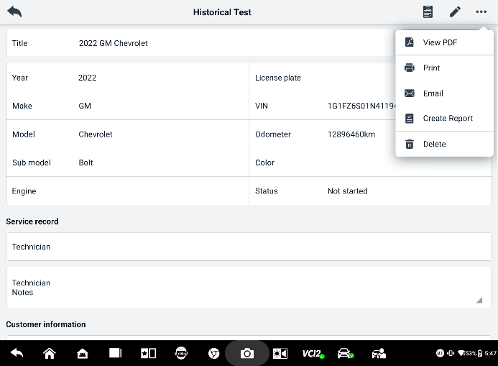
Ábra 9-3 Történelmi tesztnyilvántartási lap
  - A korábbi tesztrekord szerkesztéséhez
- Koppintson az Adatkezelő elemre a MaxiSys Feladatmenüben.
- Válassza a Jármű előzményei lehetőséget.
- Válassza ki a kívánt jármű előzményadatának miniatűr képét a fő részből. Megjelenik a korábbi tesztadatok.
- Koppintson a Szerkesztés gombra (egy toll ikon) a szerkesztés megkezdéséhez.
- Koppintson az egyes elemekre az információk megadásához.
JEGYZET
A jármű alvázszáma, a rendszáma és az ügyfélfiók adatai alapértelmezés szerint korrelációban vannak. A járműrekordok automatikusan korrelációba kerülnek a jármű és az ügyfél azonosítója alapján.
- Koppintson a Hozzáadás az ügyfélhez gombra a korábbi tesztadatok nyilvántartásának egy meglévő ügyfélfiókhoz való társításához, vagy adjon hozzá egy új társított fiókot, amelyet a tesztjármű nyilvántartásához kell társítani. Lásd További információért forduljon az ügyfélhez.
- A frissített rekord mentéséhez koppintson a Kész gombra, vagy a Mégse gombra a mentés nélküli kilépéshez.

Műhely információ
A Műhelyinformációk űrlap lehetővé teszi a műhely részletes adatainak, például a műhely nevének, címének, telefonszámának és egyéb megjegyzéseinek szerkesztését, bevitelét és mentését, amelyek a járműdiagnosztikai jelentések és egyéb kapcsolódó tesztfájlok nyomtatásakor a nyomtatott dokumentumok fejléceként jelennek meg.
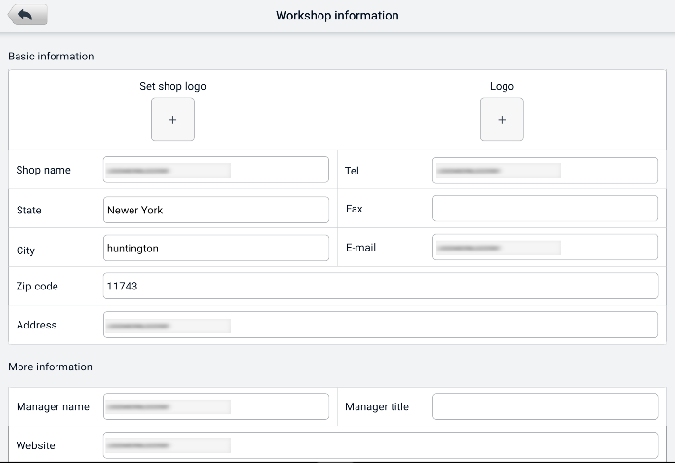
Ábra 9-4 Műhely információs lap
  - A műhely információs lapjának szerkesztéséhez
- Koppintson az Adatkezelő alkalmazásra a MaxiSys Feladatmenüben.
- Válassza a Műhelyinformációk lehetőséget.
- Koppintson az egyes mezőkre a megfelelő információk beviteléhez.
- Az információk a bevitel után automatikusan mentésre kerülnek.

Vevő
Az Ügyfél funkció lehetővé teszi ügyfélfiókok létrehozását és szerkesztését. Segítségével mentheti és rendszerezheti az összes olyan ügyfélinformációs fiókot, amelyek összefüggésben állnak a tesztjárművekhez tartozó előzményekkel.
  - Ügyfélfiók létrehozása
- Koppintson az Adatkezelő alkalmazásra a MaxiSys Feladatmenüben.
- Válassza az Ügyfelet.
- Koppintson az Ügyfél hozzáadása gombra. Megjelenik egy üres információs űrlap; koppintson az egyes mezőkre a megfelelő információk megadásához.
JEGYZET
A csillaggal (*) jelölt mezők kitöltése kötelező.
- Néhány ügyfélnek több járműve is lehet, amivel szolgáltatást szeretne igénybe venni; bármikor hozzáadhat új járműadatokat a fiókhoz. Koppintson az Új járműadatok hozzáadása lehetőségre, majd töltse ki a járműadatokat. A megszakításhoz érintse meg az -es gombot.
- A fiók mentéséhez koppintson a Befejezés gombra, vagy a Mégse gombra a mentés nélküli kilépéshez.
  - Ügyfélfiók szerkesztése
- Koppintson az Adatkezelő elemre a MaxiSys Feladatmenüben.
- Válassza az Ügyfelet.
- Válasszon ki egy ügyfélfiókot a megfelelő névkártyára koppintva. Megjelenik az ügyféladatok rekordja.
- A szerkesztés megkezdéséhez koppintson a felső eszköztáron található Szerkesztés ikonra.
- Érintse meg a beviteli mezőt az információk szerkesztéséhez vagy módosításához, és adja meg a frissített információkat.
- A frissített információk mentéséhez koppintson a Befejezés gombra, vagy a Mégse gombra a mentés nélküli kilépéshez.
  - Ügyfélfiók törlése
- Koppintson az Adatkezelő elemre a MaxiSys Feladatmenüben.
- Válassza az Ügyfelet.
- Koppintson a Törlés ikonra egy ügyfélfiók jobb oldalán. Megjelenik egy üzenet.
- A parancs megerősítéséhez koppintson az OK gombra, és a fiók törlődik, vagy a parancs megszakításához koppintson a Mégse gombra.

Kép
A Kép rész egy PNG adatbázis, amely az összes rögzített képernyőképet tartalmazza.
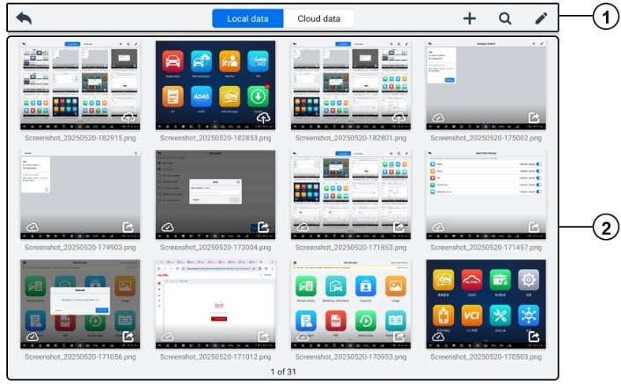
Ábra 9-5 Képadatbázis képernyő
- Eszköztár gombjai – a képfájlok szerkesztésére, nyomtatására vagy törlésére szolgálnak. Lásd a következő táblázatot. részletes információkért.
- Fő rész — a tárolt képeket jeleníti meg.
9-2. táblázat: Eszköztár gombjai a PNG adatbázisban
Gomb | Név | Leírás
 | Vissza | Visszatér az előző képernyőre.
 | Keresés | Koppintson a kép tárolási idejének megadásával történő kereséséhez.
 | Szerkesztés | Koppintson a szerkesztőeszköztár megjelenítéséhez, amellyel kiválaszthatja, törölheti, kinyomtathatja vagy e-mailben elküldheti a kép(ek)et.
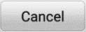 | Mégsem | Koppintson a szerkesztőeszköztár bezárásához vagy a fájlkeresés megszakításához.
 | Nyomtatás | Koppintson a kiválasztott kép nyomtatásához.
 | Töröl | Koppintson a kiválasztott kép törléséhez.
 | Email | Koppintson a kiválasztott kép e-mailben történő elküldéséhez.
- Kép(ek) szerkesztése/törlése
- Koppintson az Adatkezelő alkalmazás gombra a MaxiSys feladatmenüjében.
- A PNG adatbázis eléréséhez válassza a Kép lehetőséget.
- Koppintson a Szerkesztés gombra az ablak jobb felső sarkában. Megjelenik a szerkesztőképernyő.
- Jelölje ki a szerkeszteni kívánt képet/képeket a kép jobb alsó sarkában található jelölőnégyzetre koppintva.
- A kiválasztott képek vagy az összes kép törléséhez koppintson a Törlés ikonra. A kiválasztott kép(ek) kinyomtatásához koppintson a Nyomtatás ikonra. A kiválasztott kép(ek) e-mailben történő elküldéséhez koppintson az E-mail ikonra.
- Képek megosztása
- Koppintson az Adatkezelő alkalmazás gombra a MaxiSys Feladatmenüben.
- A PNG adatbázis eléréséhez válassza a Kép lehetőséget.
- Koppintson az ikonra  a kép QR-kóddal történő megosztásához.
- Képek feltöltése az Autel Cloudra
- Koppintson az Adatkezelő alkalmazás gombra a MaxiSys Feladatmenüben.
- A PNG adatbázis eléréséhez válassza a Kép lehetőséget.
- Koppintson az ikonra a kép feltöltéséhez az Autel Cloudba.

Felhőjelentés
stabil hálózati kapcsolat létrejötte után átvihetők az Autel felhőplatformjára. Ezek a jelentések ezután megtekinthetők vagy megoszthatók másokkal. Lásd Jelentésbeállítások és Diagnosztikai jelentés mentése, megtekintés és megosztása további részletekért.

PDF-fájlok
A helyi megtekintésre kijelölt PDF- fájlok jelennek meg ebben a részben. Lépjen be a PDF-adatbázisba, és válasszon ki egy fájlt a mentett információk eléréséhez.
Ez a szakasz a fájlok megtekintéséhez és szerkesztéséhez a szabványos Adobe Reader alkalmazást használja. Részletesebb utasításokért lásd a kapcsolódó Adobe Reader kézikönyvet.

Adatok áttekintése
Az Adatok áttekintése rész lehetővé teszi az élő adatfolyamok rögzített adatkereteinek lejátszását vagy megosztását.
Az Adatok áttekintése főképernyőn válasszon ki egy lejátszani kívánt felvételfájlt.
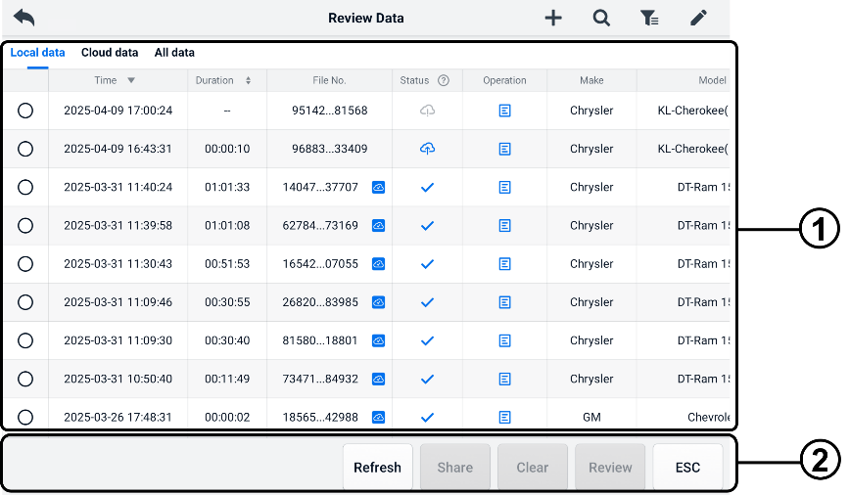
Ábra 9-6 Adatlejátszási képernyő
- Fő rész — megjeleníti a rögzített adatkereteket.
- Navigációs eszköztár — lehetővé teszi az adatlejátszás manipulálását.
A rögzített adatok képkockánkénti lejátszásához használja a Navigációs eszköztár gombjait.

Referenciaérték
A Referenciaérték szakasz lehetővé teszi az élő adatfunkciók referenciaértékeihez kapcsolódó adatok megtekintését, keresését, szerkesztését és megosztását. Mind a helyi referenciaértékek, mind a felhőalapú biztonsági mentések szerepelnek.
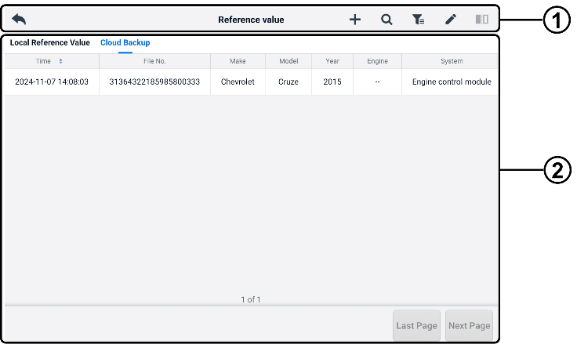
Ábra 9-7 Referenciaérték Képernyő
- Eszköztár gombjai – lásd a következő táblázatot részletes információkért.
- Fő rész — megjeleníti az információkat, beleértve az időt, a fájlszámot, a jármű márkáját, az évjáratot, a motort és a rendszert.
9-3. táblázat: Eszköztár gombjai a Referenciaértékben Képernyő
Gomb | Név | Leírás
 | Vissza | Visszatér az előző képernyőre.
 | Egy dd | Hozzáad egy referenciaérték- fájl amikor a referenciaérték listában a Megosztás gombra koppintás után beolvassa a megfelelő QR-kódot, vagy manuálisan megadja a fájlszámot.
 | Keresés | A fájlszám vagy a HHÉ (márka, modell, év) megadása után a referenciaérték- fájlban keres.
 | Szűrő | Válassza ki az olyan információkat, mint a márka, modell, évjárat, motor és rendszer a megadott referenciaérték- fájlok megkereséséhez.
 | Szerkesztés | Törli a referenciaérték- fájlokat.
 | Összehasonlítás | Válasszon ki két referenciaérték-fájlt, és hasonlítsa össze a mintavételezett maximális, minimális és átlagos értékeket. Csak a helyi referenciaérték-fájlok támogatottak.

Adatnaplózás
Az Adatnaplózás részben közvetlenül elindíthatja a Támogatási platformot, hogy megtekinthesse a diagnosztikai rendszer összes visszacsatolására vagy a visszacsatolás nélküli adatnaplózásra vonatkozó összes rekordot. További részletekért Lásd Adatnaplózás.

Alkalmazások eltávolítása
Ez a rész lehetővé teszi a MaxiSys rendszerre telepített szoftveralkalmazások kezelését. A rész kiválasztásával megnyílik egy kezelőképernyő, amelyen ellenőrizheti az összes elérhető járműdiagnosztikai alkalmazást.
Válassza ki a törölni kívánt járműszoftvert a járműgyártó ikonjára koppintva. A kiválasztott elem jobb felső sarkában egy kék jel jelenik meg. Koppintson a Törlés ikonra a felső eszköztáron a szoftver törléséhez a rendszeradatbázisból.

Biztonsági mentés és visszaállítás
Autel Cloudba történő biztonsági mentését, majd az adatok visszaállítását az eszközre.
- Adatok biztonsági mentése az Autel Cloudba
- Koppintson az Adatkezelő alkalmazás gombra a MaxiSys Feladatmenüben.
- Válassza a Biztonsági mentés és visszaállítás lehetőséget a Biztonsági mentés és visszaállítás képernyő megnyitásához.
- Koppintson a Biztonsági mentés hozzáadása gombra a Biztonsági mentés hozzáadása képernyő megnyitásához.
- Jelölje be a négyzetet a kívánt adatok kiválasztásához, majd koppintson a Biztonsági mentés elemre. A rendszer egy párbeszédpanelt jelenít meg.
- Írjon be egy nevet a beviteli mezőbe, majd koppintson az OK gombra az adatok Autel Cloudba történő biztonsági mentéséhez. A biztonsági mentési adatok megjelennek a Biztonsági mentés és visszaállítás képernyőn.
Ha további adatok biztonsági mentésére van szüksége, koppintson az ikonra  a Biztonsági mentés hozzáadása képernyő megnyitásához, és ismételje meg a 4–5. lépéseket az adatok Autel Cloudba történő biztonsági mentéséhez.
- Adatok visszaállítása az eszközre
- Koppintson az Adatkezelő alkalmazás gombra a MaxiSys Feladatmenüben.
- Válassza a Biztonsági mentés és visszaállítás lehetőséget a Biztonsági mentés és visszaállítás képernyő megnyitásához.
- Koppintson a Visszaállítás > OK lehetőségre az adatok eszközre való visszaállításához.
Szükség esetén koppintson a Szünet gombra a visszaállítási folyamat szüneteltetéséhez.
- A mentett biztonsági mentési adatok törléséhez
- Koppintson az Adatkezelő alkalmazás gombra a MaxiSys Feladatmenüben.
- Válassza a Biztonsági mentés és visszaállítás lehetőséget a Biztonsági mentés és visszaállítás képernyő megnyitásához.
- Koppintson a ikonra , jelölje be a jelölőnégyzetet a biztonsági mentési adatok kiválasztásához, majd koppintson a ikonra . Koppintson az OK gombra a kiválasztott adatok törléséhez.

Autel Cloud
Az Autel Cloud egy eszköz- és adatkezelő platform, amellyel könnyedén feltölthet, kezelhet és megoszthat jelentéseket (diagnosztikát, futóműállítást, akkumulátortesztelést stb. támogató jelentéseket), élő adatokat, képeket és PDF fájlokat.
Az Autel Cloudhoz a MaxiSys tableten vagy az Autel weboldalán keresztül férhet hozzá.
- A MaxiSys tableten keresztül
- Koppintson az Autel Cloud alkalmazás gombjára a MaxiSys Job Menü az Autel Cloud bevezető képernyőjének eléréséhez.
- Érintse meg az Lépjen be az Autel Cloudba elemet, hogy belépjen az Autel Cloud bejelentkezési képernyőjére.
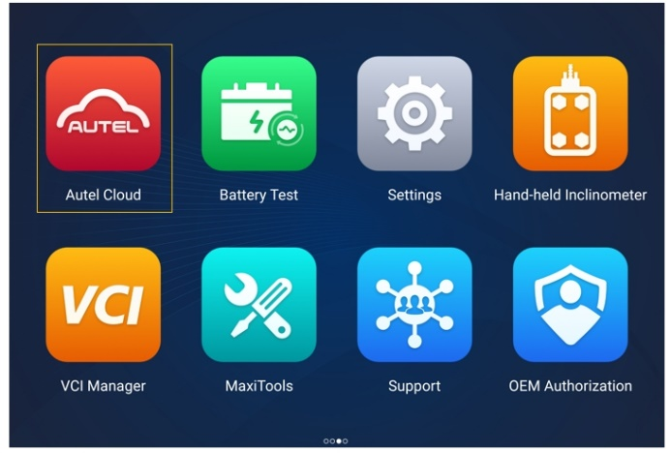
Ábra 10-1 Autel felhőalkalmazás​
- Az Autel weboldalán keresztül
Látogassa meg a következő weboldalt az Ön régiója szerint.
Észak Amerika: https://cloud-us.autel.com
Európa: https://cloud-eu.autel.com
JEGYZET
Az Autel Cloud funkcionalitása ugyanaz, akár MaxiSys tableten, akár az Autel weboldalán keresztül érhető el. A kézikönyvben található illusztrációk az Autel Cloud MaxiSys tableten keresztüli elérésén alapulnak.

Regisztráció és bejelentkezés
Az Autel Cloud használatához regisztrálnia kell egy Autel fiókot, és be kell jelentkeznie a fiókjába.
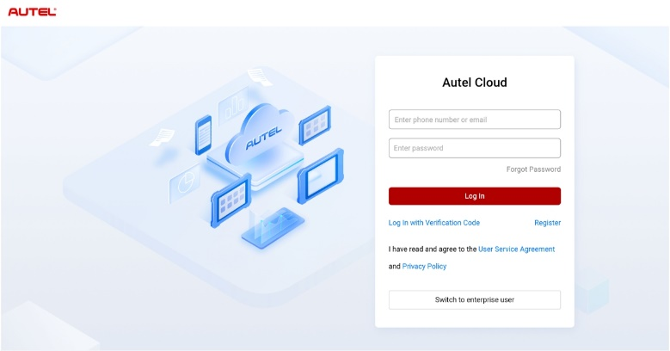
Ábra 10-2 Autel Cloud bejelentkezési képernyő
- Fiók regisztrálása
Ha még nincs Autel fiókod, koppints a Regisztráció gombra fiók létrehozásához.
- Bejelentkezés az Autel Cloudba
Az Autel Cloudba jelszóval vagy ellenőrző kóddal jelentkezhet be. Vagy vállalati felhasználóként is bejelentkezhet, ha van vállalati fiókja.
- Jelszóval való bejelentkezéshez koppintson a Napló gombra Jelszóval való bejelentkezéshez adja meg telefonszámát vagy e-mail címét és jelszavát, majd koppintson a Bejelentkezés gombra.
- Bejelentkezés ellenőrző kóddal: koppintson a Bejelentkezés ellenőrző kóddal lehetőségre, adja meg telefonszámát, majd koppintson a Kérés lehetőségre. ellenőrző kód fogadásához. Írja be a kapott ellenőrző kódot, és koppintson a Bejelentkezés gombra.
- Vállalati felhasználóként való bejelentkezéshez: koppintson a Váltás vállalati felhasználóra lehetőségre az Eszközök és jelentések kezelőrendszerének bejelentkezési képernyőjének megnyitásához. Adja meg telefonszámát vagy e-mail címét és jelszavát, majd koppintson a Bejelentkezés gombra.

Eszközkezelés
Az Eszközkezelés lehetővé teszi az eszközök összekapcsolását, az eszközlista exportálását, szervizek hozzárendelését, valamint az eszközök helymeghatározásának ellenőrzését a térképen.

Eszközlista
Bejelentkezés után a rendszer automatikusan belép az Eszközlista képernyőre.
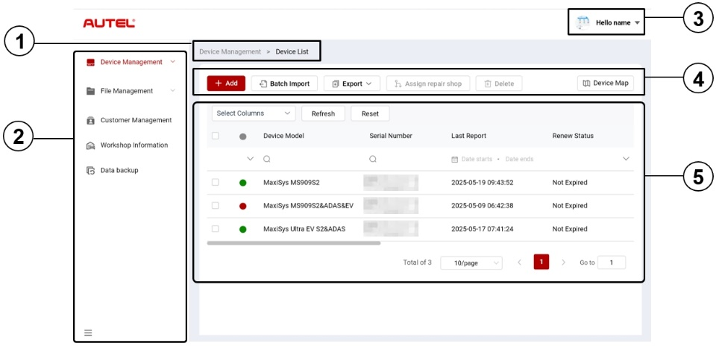
Ábra 10-3 Eszközlista képernyő
- Aktuális könyvtár elérési útja
Az aktuális könyvtár elérési útja az aktuális oldal eléréséhez szükséges összes könyvtár nevét mutatja.
- Navigációs sáv
oldalán található navigációs sáv az Autel Cloud funkcióinak főmenüjét jeleníti meg. A főmenü tartalmazza az Eszközkezelés, Fájlkezelés, Ügyfélkezelés, Műhelyinformációk és Adatmentés menüpontokat. Koppintson a  ikonra a navigációs sáv bal alsó sarkában a főmenü elrejtéséhez, majd válassza ki újra a megjelenítéséhez.
- Felhasználói központ
Központban szerkesztheti személyes profilját, panaszokat és visszajelzéseket küldhet, valamint kezelheti fiókjait.
- Funkciógombok
A funkciógombok a következők: Hozzáadás, Kötegelt importálás, Exportálás, Javítóműhely hozzárendelése, Törlés és Eszköztérkép. Ezen gombok funkcióit a következőképpen ismertetjük.
Név | Leírás
Hozzáadás | Új eszközt ad hozzá.
Kötegelt importálás | Kötegelt formában importálja az eszközinformációkat.
Export | Eszközinformációk exportálása.
Javítóműhely hozzárendelése​ | Hozzárendeli a kiválasztott eszközt egy társult javítóműhelyhez.
Töröl | Törli a kiválasztott eszköz adatait.
Eszköztérkép | Megnyitja az eszköztérképet.
- Fő részleg
A fő rész egy eszköztárat, egy információs listát és lapozóvezérlőket tartalmaz.
Eszköztár:
- Oszlop kiválasztása — koppintson a kívánt oszlopinformáció kiválasztásához.
- Frissítés — érintse meg az információlista frissítéséhez.
- Visszaállítás — koppintson a keresési feltételek visszaállításához.
Információs lista:
- Jelölőnégyzet: koppintson egy elem kiválasztásához.
- Keresési ikonok: koppintson az ikonra a megfelelő oszlop keresési feltételeinek felugró ablakában koppintson az ikonra a keresés megadásához kritériumok; koppintson az ikonra dátum kiválasztásához.
P kor- fordulási vezérlők:
- Görgetősáv: balra vagy jobbra görgetéssel megtekintheti a rejtett oszlopokat, vagy visszatérhet a korábbi oszlopokhoz.
- Elemek száma oldalonként legördülő lista: koppintson az oldalon megjelenítendő elemek számának kiválasztásához.
- Előző/Következő gomb: koppintson az előző vagy következő oldalra lépéshez.
- Oldalnavigációs mező: koppintson az oldalszám megadásához, hogy egy adott oldalra ugorjon.
- Az eszköz (ök) összekapcsolásához
- A készülék egyenkénti nyomtatásához
- Koppintson​ Eszközkezelés > Eszközlista lehetőséget az Eszközlista képernyő megnyitásához.
- Koppintson​ Hozzáadás az Új eszköz képernyő megnyitásához.
- Írja be az eszköz sorozatszámát és az eszköz regisztrációs jelszavát a beviteli mezőbe, és válasszon ki egy partner javítóműhelyt. (Az eszköz sorozatszámának és az eszköz regisztrációs jelszavának megkereséséhez lépjen a Beállítások > Névjegy menüpontra.)
JEGYZET
A csillaggal (*) jelölt mezők kitöltése kötelező.

- Csap Mentés az információk mentéséhez.
Szükség esetén érintse meg a Mégse gombot vagy az „X” ikont a képernyő bezárásához.
- Mentés után a csatolt eszköz megjelenik az Eszközlista képernyőn.
- Több eszköz egyidejű csatlakoztatása
- Csap Eszközkezelés > Eszközlista lehetőséget az Eszközlista képernyő megnyitásához.
- Csap Kötegelt importálás a Kötegelt importálás képernyő megnyitásához.
- Koppintson a Sablon letöltése lehetőségre a kötegelt importálási eszközsablon letöltéséhez.
- A sablon kitöltése után koppintson a Kötegelt importálás lehetőségre a Kötegelt importálás képernyő megnyitásához. Válasszon ki egy javítóműhelyt, kattintson rá vagy húzza a fájlt a feltöltési területre, majd koppintson a Megerősítés gombra az eszközadatok kötegelt importálásához.
- Az importálás után a csatolt eszközök megjelennek az Eszközlista képernyőn.
- Az eszközlista exportálása
- Koppintson az Eszközkezelés elemre > Eszközlista lehetőséget az Eszközlista képernyő megnyitásához.
- Válassza ki a kívánt oszlopinformációkat a Kiválasztás oszlopból, és jelölje be a jelölőnégyzetet a kívánt eszközinformációk kiválasztásához. Koppintson az Exportálás gombra, és válasszon ki egy exportálási formátumot az eszközlista exportálásához.
- Javítóműhely kijelölése​
- Koppintson az Eszközkezelés elemre > Eszközlista lehetőséget az Eszközlista képernyő megnyitásához.
- Jelölje be a négyzetet, hogy válassza ki a kívánt eszközinformációkat, és koppintson a Javítóműhely hozzárendelése lehetőségre a Javítóműhely hozzárendelése képernyő megnyitásához.
- Válasszon egy partner szervizt a legördülő listából, és koppintson a Megerősítés gombra. hogy a kiválasztott eszközt a kívánt javítóműhelyhez rendelje.
- Megtekintéshez​​ eszköz részletei
Megtekintheti eszköze részleteit, beleértve az eszköz modelljét, megújítási állapotát, sorozatszámát stb., valamint ellenőrizheti a jelentéseket és címkéket adhat hozzá az Eszköz részletei képernyőn.
Az eszköz részleteinek megtekintéséhez koppintson egy eszközinformációra az Eszköz részletei képernyő megnyitásához.
- Eszköz keresése
- Koppintson az Eszközkezelés elemre > Eszközlista lehetőséget az Eszközlista képernyő megnyitásához.
- Adja meg vagy válassza ki a keresési feltételeket. Koppintson az ikonra a megfelelő oszlop keresési feltételeinek felugró ablakához; koppintson az ikonra a keresési feltételek megadásához; koppintson az ikonra egy dátum kiválasztásához.
Ha szükséges, érintse meg az alkalmazást. Visszaállítás a keresési feltételek visszaállításához.
- A képernyőn a keresési feltételeknek megfelelő találatok jelennek meg.

Eszköztérkép
Az eszközök helymeghatározásának ellenőrzéséhez hajtsa végre a következő lépéseket.
- Koppintson az Eszköztérkép elemre az Eszköztérkép képernyő megnyitásához és az eszközök helymeghatározásának ellenőrzéséhez.
- A képernyő bezárásához koppintson az Eszközlista elemre.
JEGYZET
Ez a funkció jelenleg nem érhető el Európában.

Fájlkezelés
A Fájlkezelés lehetővé teszi a jelentések, élő adatok, képek és PDF fájlok kezelését.

Jelentéskezelés
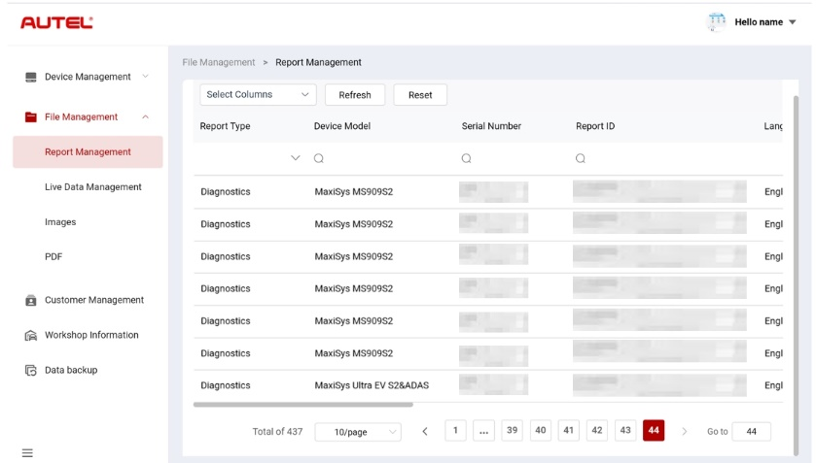
Ábra 10-4 Jelentéskezelés képernyő
- Jelentés keresése
- Koppintson a Fájlkezelés elemre > Jelentéskezelés elemre a Jelentéskezelés képernyő megnyitásához.
- Adja meg vagy válassza ki a keresési feltételeket. Koppintson az ikonra a megfelelő oszlop keresési feltételeinek felugró ablakához; koppintson az ikonra a keresési feltételek megadásához; koppintson a ikonra a dátum kiválasztásához.
Ha szükséges, érintse meg az alkalmazást. Visszaállítás a keresési feltételek visszaállításához.
- A képernyőn a keresési feltételeknek megfelelően jelennek meg az eredmények.
- Letöltéshez​ és osszon meg egy jelentést
- Koppintson egy sornyi jelentésadatra a jelentésbe való belépéshez.
- Olvasd be a QR-kódot, vagy koppints az ikonra  a jobb oldalon a jelentés letöltéséhez.
- Koppintson az ikonra  a Megosztás képernyő megnyitásához. Válassza az E-mail vagy a SMS lehetőséget, majd koppintson a Küldés gombra a jelentés másokkal való megosztásához.

Élő adatkezelés
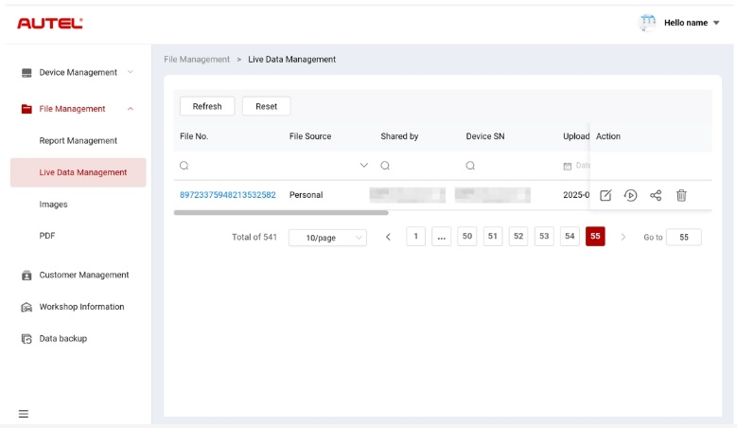
Ábra 10-5 Élő adatkezelési képernyő
- Élő adatok kereséséhez
- Koppintson a Fájlkezelés elemre > Élő adatkezelés elemre az Élő adatkezelés képernyő megnyitásához.
- Adja meg vagy válassza ki a keresési feltételeket. Koppintson az ikonra a megfelelő oszlop keresési feltételeinek felugró ablakához; koppintson a ikonra a keresési feltételek megadásához; koppintson az ikonra egy dátum kiválasztásához.
Ha szükséges, érintse meg az alkalmazást. Visszaállítás a keresési feltételek visszaállításához.
- A képernyőn a keresési feltételeknek megfelelően jelennek meg az eredmények.
- Megjegyzések hozzáadása az élő adatokhoz
- Koppintson a Fájlkezelés elemre > Élő adatkezelés elemre az Élő adatkezelés képernyő megnyitásához.
- Koppintson az ikonra egy szövegmező megnyitásához, írja be a jegyzeteit, majd koppintson az OK gombra a mentéshez.
- Élő adatok lejátszásához
- Koppintson a Fájlkezelés elemre > Élő adatkezelés elemre az Élő adatkezelés képernyő megnyitásához.
- Koppintson az ikonra vagy koppintson a fájlszámra az Élő adatok részletei képernyő megnyitásához. Az élő adatok funkciója itt hasonló a diagnosztikai részhez. Lásd Élő adatok a műveleti utasításokhoz.
- Élő adatok megosztása
- Koppintson a Fájlkezelés elemre > Élő adatkezelés elemre az Élő adatkezelés képernyő megnyitásához.
- Koppintson az ikonra a Megosztás képernyő megnyitásához.
- Válasszon ki egy megosztási módszert az élő adatinformációk másoknak való megosztásához.
- Törléshez élő adatok
- Koppintson a Fájlkezelés elemre > Élő adatkezelés elemre az Élő adatkezelés képernyő megnyitásához.
- Koppintson az ikonra és koppintson a Megerősítés gombra az élő adatok törléséhez.

Képek
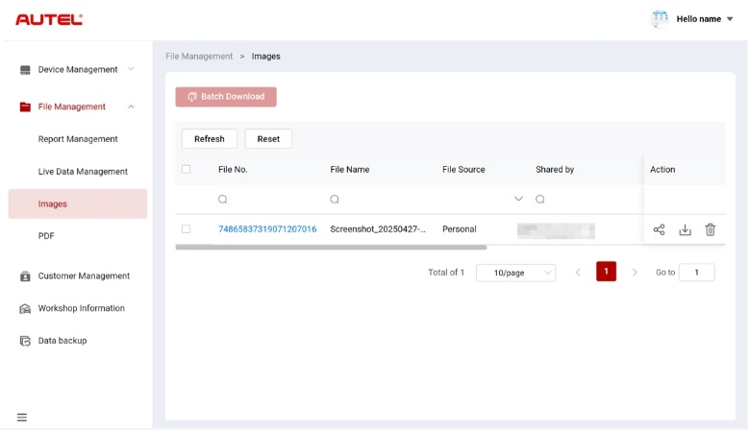
Ábra 10-6 Képkezelő képernyő
- Kép keresése
- Koppintson a Fájlkezelés elemre > Képek lehetőséget a Képek képernyő megnyitásához.
- Adja meg vagy válassza ki a keresési feltételeket. Koppintson az ikonra a megfelelő oszlop keresési feltételeinek felugró ablakához; koppintson az ikonra a keresési feltételek megadásához; koppintson az ikonra egy dátum kiválasztásához.
Ha szükséges, érintse meg az alkalmazást. Visszaállítás a keresési feltételek visszaállításához.
- A képernyőn a keresési feltételeknek megfelelően jelennek meg az eredmények.
- Kép megtekintése
- A kép megtekintéséhez koppintson a fájlszámra.
- Nagyítson, kicsinyítsen és tükrözze a képet szükség szerint.
- Kép megosztásához
- Koppintson a Fájlkezelés elemre > Képek lehetőséget a Képek képernyő megnyitásához.
- Koppintson az ikonra a Megosztás képernyő megnyitásához.
- Válasszon egy megosztási módot a kép másokkal való megosztásához.
- Képek letöltése
- Koppintson a Fájlkezelés elemre > Képek lehetőséget a Képek képernyő megnyitásához.
- Jelölje be a négyzetet a kívánt képek kiválasztásához, majd koppintson a Kötegelt letöltés elemre a kiválasztott képek letöltéséhez.
Vagy koppinthat az ikonra kép letöltéséhez.
- Kép törléséhez
- Koppintson a Fájlkezelés elemre > Képek elemre a Valós idejű adatkezelés képernyő megnyitásához.
- Koppintson az ikonra és a kép törléséhez koppintson a Megerősítés gombra.

PDF
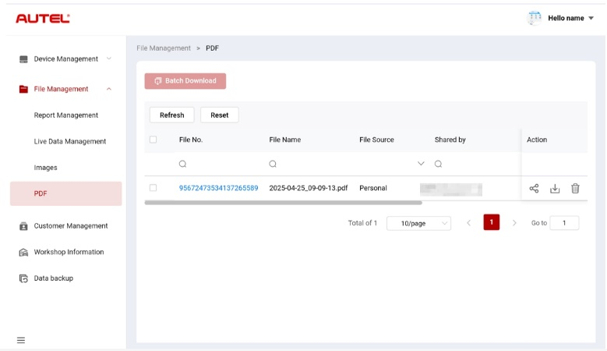
Ábra 10-7 PDF fájlkezelési képernyő
A PDF képernyőn kereshet, megoszthat, letölthet és törölhet PDF fájlokat. A képernyő működése hasonló a Képek képernyő működéséhez. Lásd Képek.

Ügyfélkezelés
Az Ügyfélkezelés lehetővé teszi az ügyféladatok kezelését és megosztását az Autel Cloud és a csatlakoztatott eszközök között.
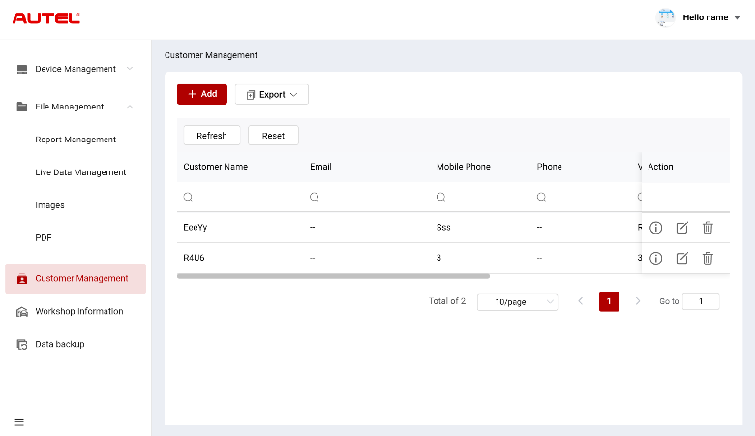
Ábra 10-8 Ügyfélkezelési képernyő
- Ügyfél hozzáadásához
- Koppintson az Ügyfélkezelés elemre az Ügyfélkezelés képernyő megnyitásához.
- Koppintson a Hozzáadás gombra az Ügyfél hozzáadása képernyő megnyitásához. Adja meg a felhasználó és a jármű adatait, majd koppintson a Megerősítés gombra a mentéshez.
JEGYZET
A csillaggal (*) jelölt mezők kitöltése kötelező.
Ha további járműadatokat kell hozzáadnia, koppintson a Hozzáadás gombra.
- A hozzáadott ügyfél megjelenik az Ügyfélkezelés képernyőn.
- Ügyféladatok exportálása
- Koppintson az Ügyfélkezelés elemre az Ügyfélkezelés képernyő megnyitásához.
- Koppintson az Exportálás gombra és válasszon ki egy exportálási formátumot az ügyféladatok exportálásához.
- Ügyféladatok keresése
- Koppintson az Ügyfélkezelés elemre az Ügyfélkezelés képernyő megnyitásához.
- Adja meg vagy válassza ki a keresési feltételeket. Koppintson az ikonra a megfelelő oszlop keresési feltételeinek felugró ablakához; koppintson az ikonra a keresési feltételek megadásához; koppintson az ikonra egy dátum kiválasztásához.
Ha szükséges, érintse meg az alkalmazást. Visszaállítás a keresési feltételek visszaállításához.
- A képernyőn a keresési feltételeknek megfelelően jelennek meg az eredmények.
- Ügyféladatok megtekintése és szerkesztése
- Koppintson az Ügyfélkezelés elemre az Ügyfélkezelés képernyő megnyitásához.
- Koppintson az ikonra az ügyféladatok, beleértve a felhasználói és járműadatokat is, megtekintéséhez.
- Koppintson a Szerkesztés gombra az ügyféladatok szerkesztéséhez. Vagy koppintson az Ügyfélkezelés képernyőn található ikonra az ügyféladatok szerkesztéséhez.
Ha további járműadatokat kell hozzáadnia, koppintson a Hozzáadás gombra.
- A Mentés gombra koppintva mentheti az információkat.
- Ügyféladatok törléséhez
- Koppintson az Ügyfélkezelés elemre az Ügyfélkezelés képernyő megnyitásához.
- Koppintson az ikonra és koppintson a Megerősítés gombra az ügyféladatok törléséhez.

Műhelyinformációk
A Műhelyadatok lehetővé teszi a javítóműhely adatainak kezelését, valamint az adott javítóműhelyhez társított összes eszközzel való szinkronizálását.
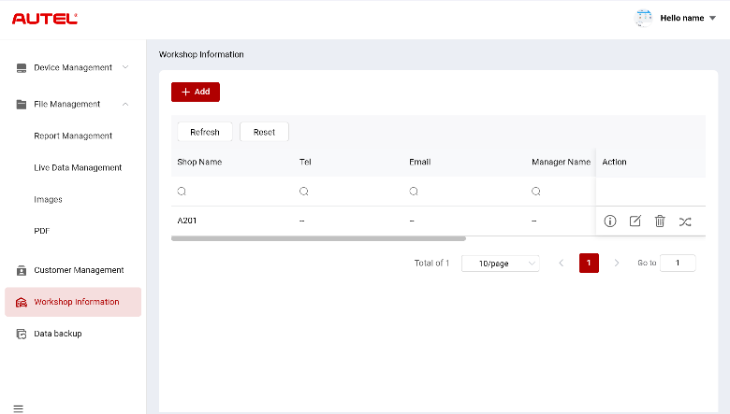
Ábra 10-9 Műhelyinformációs képernyő
- Javítóműhely hozzáadása​
- Koppintson a Műhelyadatok lehetőségre a Műhelyadatok képernyő megnyitásához.
- Koppintson a Hozzáadás gombra a Javítóműhely létrehozása képernyő megnyitásához.
- Add meg az alapadatokat és az eszköz adatait, majd koppints a Mentés gombra. A hozzáadott javítóműhely megjelenik a Műhelyinformációk képernyőn.
JEGYZET
A csillaggal (*) jelölt mezők kitöltése kötelező.
- Javítóműhely keresése
- Koppintson a Műhelyadatok lehetőségre a Műhelyadatok képernyő megnyitásához.
- Adja meg vagy válassza ki a keresési feltételeket. Koppintson az ikonra a megfelelő oszlop keresési feltételeinek felugró ablakához; koppintson az ikonra a keresési feltételek megadásához; koppintson az ikonra egy dátum kiválasztásához.
Ha szükséges, érintse meg az alkalmazást. Visszaállítás a keresési feltételek visszaállításához.
- A képernyőn a keresési feltételeknek megfelelően jelennek meg az eredmények.
- A javítóműhely adatainak megtekintése és szerkesztése
- Koppintson a Műhelyadatok lehetőségre a Műhelyadatok képernyő megnyitásához.
- Koppintson az ikonra a javítóműhely adatainak megtekintéséhez, beleértve az alapvető információkat és az eszközinformációkat.
- Koppintson a Szerkesztés lehetőségre a javítóműhely adatainak szerkesztéséhez. Vagy koppintson a ikonra a Műhelyinformációk képernyőn.
Ha további eszközinformációkat kell hozzáadnia, koppintson a Hozzáadás gombra.
- A Mentés gombra koppintva mentheti az információkat.
- Javítóműhely adatainak törlése
- Koppintson a Műhelyadatok lehetőségre a Műhelyadatok képernyő megnyitásához.
- Koppintson az ikonra és koppintson a Megerősítés gombra a javítóműhely adatainak törléséhez.
- Javítóműhely adatainak szinkronizálása
- Koppintson a Műhelyadatok lehetőségre a Műhelyadatok képernyő megnyitásához.
- Koppintson az ikonra és koppintson a Megerősítés gombra a javítóműhely adatainak szinkronizálásához az adott javítóműhelyhez társított összes eszközzel.

Adatmentés
Az Adatmentés lehetővé teszi a MaxiSys táblagép adatainak biztonsági mentését az Autel Cloudba. Abban az esetben, ha az eszköz elveszik, megsérül, vagy cserére szorul, a táblagépen keresztül könnyedén letöltheti az Autel Cloudba mentett tárolt adatokat az adatvesztés elkerülése érdekében.
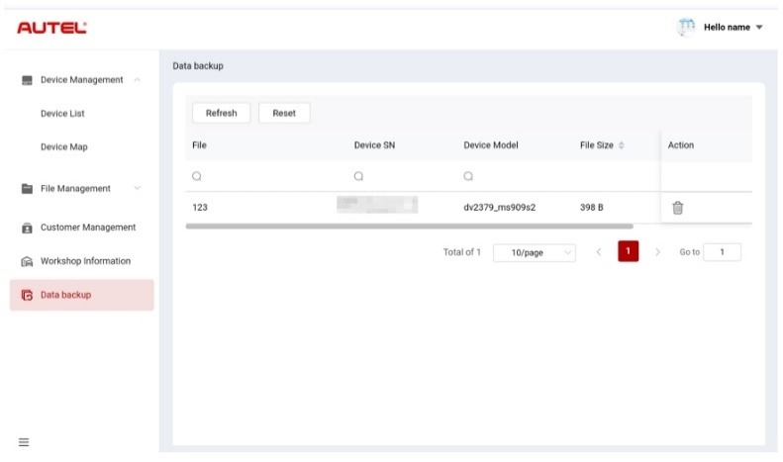
Ábra 10-10 Adatmentési képernyő
- Biztonsági mentési adatok keresése
- Koppintson az Adatmentés elemre az Adatmentés képernyő megnyitásához.
- Adja meg vagy válassza ki a keresési feltételeket. Koppintson az ikonra a megfelelő oszlop keresési feltételeinek felugró ablakához; koppintson az ikonra a keresési feltételek megadásához; koppintson az ikonra egy dátum kiválasztásához.
Ha szükséges, érintse meg az alkalmazást. Visszaállítás a keresési feltételek visszaállításához.
- A képernyőn a keresési feltételeknek megfelelően jelennek meg az eredmények.
- A biztonsági mentési adatok törléséhez
- Koppintson az Adatmentés elemre az Adatmentés képernyő megnyitásához.
- Koppintson az ikonra és koppintson a Megerősítés gombra a biztonsági mentési adatok törléséhez.

Akkumulátor teszt
Az Akkumulátortesztelő alkalmazás lehetővé teszi a felhasználó számára, hogy járműbe épített és járművön kívüli akkumulátortesztelési funkciókat végezzen, amikor a BT506 akkumulátortesztelő csatlakoztatva van a MaxiSys tablethez és egy akkumulátorhoz. A BT506 akkumulátortesztelő lehetővé teszi a technikusok számára, hogy megtekintsék a jármű akkumulátorának és elektromos rendszerének állapotát.
JEGYZET
A BT506 akkumulátortesztert külön kell megvásárolni.
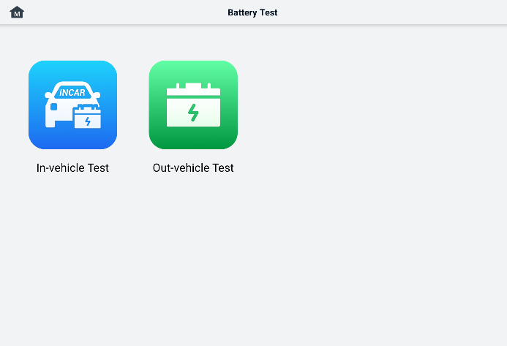
Ábra 11-1 Akkumulátor tesztképernyő

MaxiBAS BT506 akkumulátor teszter

Funkció leírása
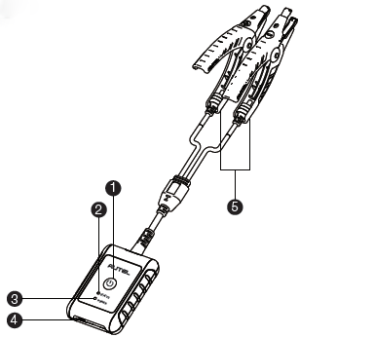
Ábra 11-2 MaxiBAS BT506 teszter
1. Bekapcsológomb
2. Állapotjelző LED
3. Bekapcsolásjelző LED
4. USB-port
5. Akkumulátor bilincs kábel
11-1. táblázat: LED leírása
LED | Szín | Leírás
Állapotjelző LED | Villogó zöld | A teszter USB kábelen keresztül kommunikál.
Állapotjelző LED | Villogó kék | A teszter Bluetooth-on keresztül kommunikál.
Állapotjelző LED | Villogó piros | Az akkumulátor bilincsei rossz akkumulátorsarukhoz vannak csatlakoztatva.
Bekapcsolásjelző LED | Folyamatos zöld | A teszter be van kapcsolva, és az akkumulátor kellően fel van töltve.
Bekapcsolásjelző LED | Villogó zöld | A teszter töltődik. (Folyamatos zöldre vált, ha az akkumulátor teljesen fel van töltve.)
Bekapcsolásjelző LED | Egyenletes piros | A készülék rendszerindítási módban van.
Bekapcsolásjelző LED | Villogó piros | Alacsony az akkumulátor töltöttségi szintje. Kérjük, töltse fel.

11.1.2 Áramforrások
A MaxiBAS BT506 teszter a következő forrásokból kaphat áramot:
● Belső akkumulátorcsomag
● AC/DC tápegység
FONTOS
Ne töltse a tesztert 0°C (32°F) alatti vagy 45°C (113°F) feletti hőmérsékleten.

11.1.2.1 Belső akkumulátorcsomag
A MaxiBAS BT506 akkumulátorteszter a beépített újratölthető akkumulátorral is működtethető.

11.1.2.2 AC/DC tápegység – Hálózati adapter használata
A MaxiBAS BT506 akkumulátorteszter hálózati adapterrel működtethető elektromos aljzatból. Az AC/DC tápegység a belső akkumulátorcsomagot is tölti.
11.1.3 Műszaki adatok

11-2. táblázat: Műszaki adatok
Tétel | Leírás
Kapcsolódás | - USB 2.0, C típusú  - Bluetooth 4.2
Bemeneti feszültség | 5 V egyenáram
Üzemi áram | < 150 mA 12 V DC feszültségnél
Belső akkumulátor | 3,7 V/800 mAh lítium-ion polimer akkumulátor
CCA tartomány | 100–2000 A
Feszültségtartomány | 1,5–16 V
Üzemi hőmérséklet | –10°C és 50°C között (14°F és 122°F között)
Tárolási hőmérséklet | –20°C és 60°C között (–4°F és 140°F között)
Méret (H x Sz x M) | 107 mm (4,21”) x 75 mm (2,95”) x 26 mm (1,02”) (a bilincskábel nem tartozék)
Súly | 320 g (0,7 font)

Tesztfelkészítés

Vizsgálja meg az akkumulátort
A teszt megkezdése előtt ellenőrizze az akkumulátort a következők szempontjából:
- Repedés, deformáció vagy szivárgás. Ha ezen hibák bármelyikét észleli, cserélje ki az akkumulátort.
- Korrodált, meglazult vagy sérült kábelek és csatlakozások. Javítsa meg vagy cserélje ki szükség szerint.
- Korrózió az akkumulátor pólusain, valamint szennyeződés vagy sav a ház tetején. Tisztítsa meg a házat és a pólusokat drótkefével és víz-szódabikarbóna keverékével.

Csatlakoztassa az akkumulátor tesztert
- MaxiSys táblagéppel való párosításhoz
- Kapcsolja be mind a MaxiSys tabletet, mind a BT506 akkumulátortesztert. Győződjön meg róla, hogy az egységek megfelelően fel vannak töltve, mielőtt elkezdené.
- Engedélyezze a Bluetooth-t a táblagépen a VCI Manager > BAS BT lehetőségre koppintva. Koppintson a Keresés gombra a jobb felső sarokban. Az eszköz elkezdi keresni az elérhető párosítható egységeket.
- Az akkumulátorteszter típusától függően az eszköz neve „Maxi” formában jelenhet meg, sorozatszámmal kiegészítve. Válassza ki a megfelelő eszközt a párosításhoz.
- Sikeres párosítás esetén a csatlakozási állapot „Csatlakoztatva” lesz látható.

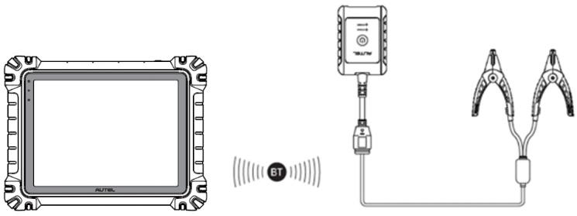
Ábra 11-3 Akkumulátor teszter csatlakoztatási példa 1
- Akkumulátorhoz való csatlakoztatás
  - Csatlakoztassa a piros csipeszt az akkumulátor pozitív (+) pólusához.
  - Csatlakoztassa a fekete csipeszt az akkumulátor negatív (−) pólusához.
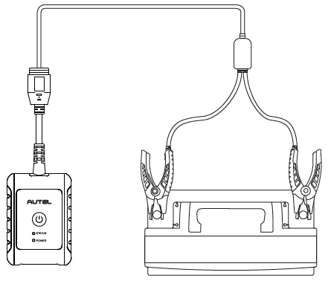
Ábra 11-4 Akkumulátor teszter csatlakoztatási példa 2

Járműbe épített teszt
A járműbe épített teszt a járműbe szerelt akkumulátorok tesztelésére szolgál. A járműbe épített teszt magában foglalja az akkumulátortesztet, az indítómotor tesztjét és a generátor tesztjét. Ezek a tesztek segítenek meghatározni az akkumulátor, az indítómotor és a generátor állapotát.
FONTOS
kezdőképernyő bármely funkcióját, megjelenik egy jogi nyilatkozat. Kérjük, olvassa el a végfelhasználói szerződést, és koppintson az Elfogadom gombra a folytatáshoz. Ha az Elutasítás gombra koppint, nem fogja tudni megfelelően használni a funkciókat.
Bármely akkumulátor tesztelése előtt győződjön meg arról, hogy az akkumulátortesztelő Bluetooth-on keresztül párosítva van a táblagéppel, és megfelelően csatlakozik az akkumulátorhoz.
- A járműbe épített teszt elindításához
- Koppintson az Akkumulátorteszt elemre a MaxiSys Job Menüben. Válassza a Járműbeni teszt lehetőséget.
- Erősítse meg a jármű adatait a képernyő bal oldalán. Győződjön meg arról, hogy a VIN számot beírta.
- Erősítse meg az akkumulátor adatait, beleértve a feszültséget, típust, szabványt és kapacitást. Koppintson a Tovább gombra a járműbe épített tesztfunkciók folytatásához.
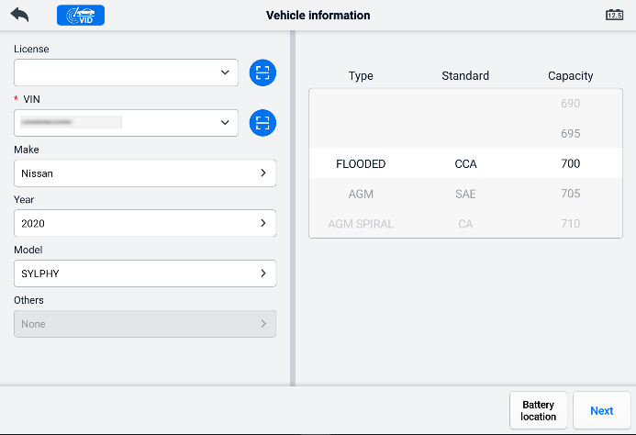
Ábra 11-5 Akkumulátor információs képernyő
JEGYZET
A Beállítások alkalmazásban az Akkumulátorteszt opció lehetővé teszi a VIN-információk megadásának követelményének módosítását. Ha a beállítás engedélyezve van, a VIN megadása már nem kötelező.
Az alábbi táblázatban megtalálja a funkciók elérésekor megjelenő gombok listáját:
11-3. táblázat: Felső eszköztár gombok
Gomb | Név | Leírás
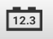 | Akkumulátorcsatlakozás | Az ikonon látható érték a tesztelt akkumulátor valós idejű feszültségét jelzi. Az akkumulátorteszt során a gomb zöldre vált, ha az akkumulátor jó; egyébként pirosra vált.
 | Kijárat | Visszatérés a Feladatmenübe.
 | Vissza | Visszatér az előző képernyőre.
 | Következő | Koppintson a folytatáshoz.

Akkumulátor teszt
- Kövesd a képernyőn megjelenő utasításokat. Jelöld be a négyzeteket, miután elvégezted az összes szükséges feladatot, majd koppints a Tesztelés indítása gombra.
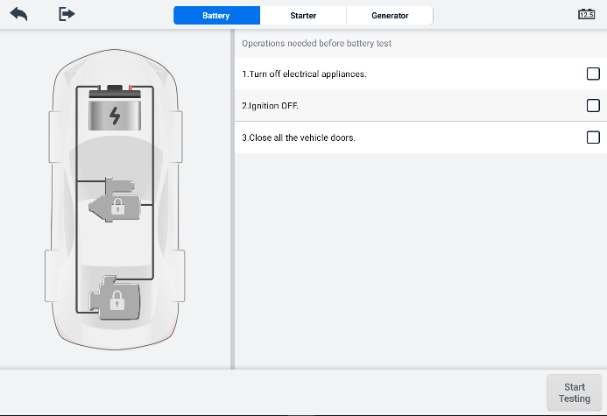
Ábra 11-6 Akkumulátor képernyő
- Várjon, amíg a teszt befejeződik. A teszt eredményei megjelennek a készüléken.
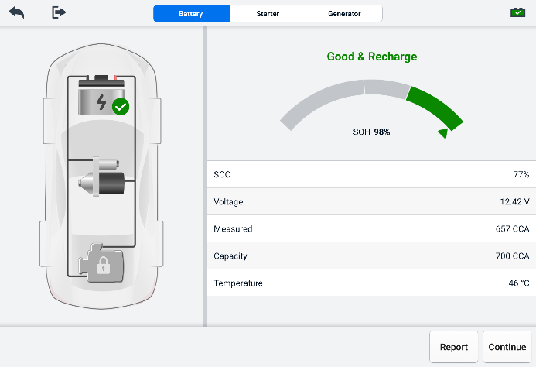
Ábra 11-7 Akkumulátorteszt eredményei képernyő
11-4. táblázat: Teszteredmények
Eredmény | Leírás
Jó akkumulátor | Az akkumulátor jó.
Jó & Feltöltődés | Az akkumulátor jó, de nincs kellően feltöltve. Töltse fel az akkumulátort.
Töltés és újratesztelés | Az akkumulátor állapotának meghatározásához töltés szükséges.
Rossz cella | Cserélje ki az akkumulátort.
Cserélje ki az akkumulátort | Cserélje ki az akkumulátort.

JEGYZET
Kérjük, mindig végezze el az akkumulátortesztet, mielőtt az indítómotor és a generátor tesztjére térne át.

Kezdő teszt
A teszt befejezéséhez kövesse a képernyőn megjelenő utasításokat. Indítsa el a motort, és hagyja alapjáraton járni. A teszt eredményei a következőképpen jelennek meg:
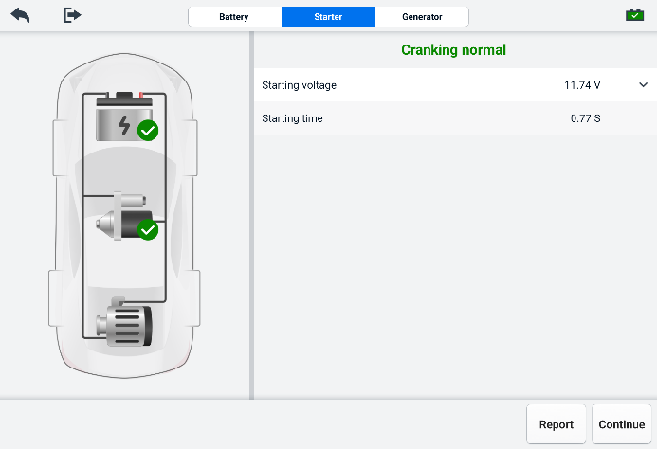
Ábra 11-8 Kezdő teszt eredmény képernyő
11-5. táblázat: Kezdő teszteredmények
Eredmény | Leírás
Normál indítás | Az indító jó.
Túl alacsony áramerősség | Alacsony pillanatnyi kisülési kapacitás.
Túl alacsony feszültség | Alacsony akkumulátor-kapacitás.
Nincs elindítva | Az indítómotor nem érzékelhető indításhoz.

Generátor teszt
A teszt befejezéséhez kövesse a képernyőn megjelenő utasításokat. A teszt eredményei a következőképpen jelennek meg:
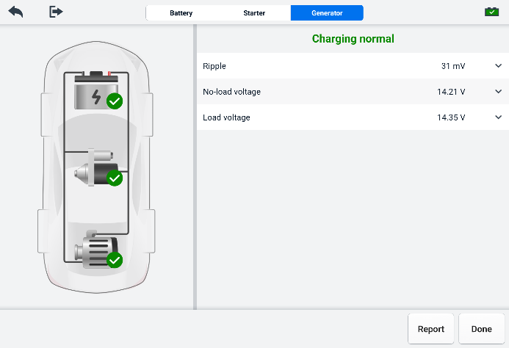
Ábra 11-9 Generátor teszteredmények képernyő
11-6. táblázat: Generátor teszteredmények
Eredmény | Leírás
Normál töltés | A generátor normálisan működik.
Túl alacsony kimenet | - Laza az önindítót és a generátort összekötő szíj.  - Az indítómotort és az akkumulátort összekötő kábel laza vagy korrodált.
Túl magas kimenet | - A generátor nincs megfelelően a földhöz csatlakoztatva.  - A feszültségszabályozó elromlott, cserére szorul.
Túl nagy a hullámosság | A kommutációs dióda elromlott.
Nincs kimenet | - A kábel laza.  - Néhány energiagazdálkodási rendszerrel felszerelt jármű nem biztosít töltési lehetőséget az akkumulátor elegendő terhelhetősége miatt.  - A generátor vagy a feszültségszabályozó elromlott, és ki kell cserélni.

Járművön kívüli teszt
A járművön kívüli teszt a járműhöz nem csatlakoztatott akkumulátorok állapotának tesztelésére szolgál. Ez a funkció az akkumulátor állapotának ellenőrzésére szolgál.

Vizsgálati eljárás
- A járművön kívüli teszt elindításához
- Csatlakoztassa a teszter bilincseit az akkumulátor pólusaihoz.
- Koppintson az Akkumulátorteszt elemre a MaxiSys Job Menüben. Válassza a Járművön kívüli teszt lehetőséget.
- Válassza ki a megfelelő akkumulátortípust, a névleges szabványt és a CCA-értéket. A teszt elindításához koppintson a Tesztelés indítása gombra.
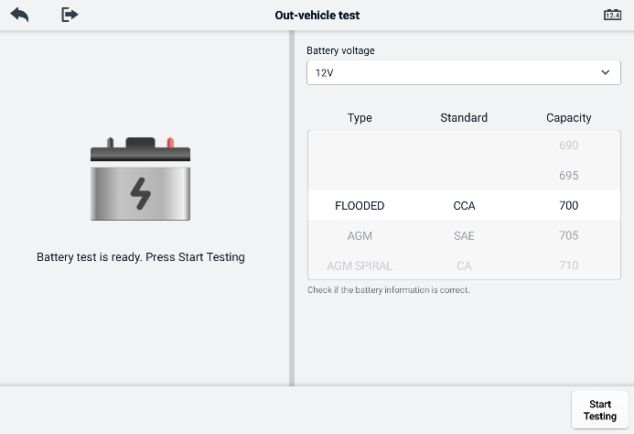
Ábra 11-10 Járművön kívüli tesztképernyő
- A teszt eredményei néhány másodperc múlva megjelennek.
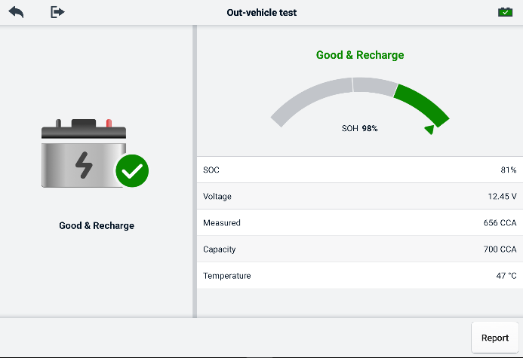
Ábra 11-11 Járművön kívüli teszteredmények képernyője

Teszteredmények
11-7. táblázat: Járművön kívüli teszteredmények
Eredmény | Leírás
Jó akkumulátor | Az akkumulátor megfelel az előírt szabványoknak.
Jó & Feltöltődés | Az akkumulátor jó, de alacsony a töltöttségi szint. Töltse fel teljesen az akkumulátort. Ellenőrizze az alacsony töltöttségi szint okát.
Töltés és újratesztelés | Az akkumulátor állapotának meghatározásához töltés szükséges.
Cserélje ki az akkumulátort | Az akkumulátor nem felel meg az iparágban elfogadott szabványoknak.
Rossz cella | Az akkumulátor nem felel meg az iparágban elfogadott szabványoknak.

Beállítások
A Beállítások menüben módosíthatja az alapértelmezett beállításokat és megtekintheti a MaxiSys rendszerrel kapcsolatos információkat. A MaxiSys rendszerbeállításokhoz a következő lehetőségek érhetők el:
- Egység
- Nyelv
- Nyomtatási beállítások
- Jelentésbeállítások
- Push értesítés
- Automatikus frissítés
- ADAS-beállítások
- OBFCM feltöltés
- Járműlista
- Alkalmazásrendezés​
- Akkumulátor teszt
- Ország-/régiókód
- törvények és rendeletek
- Rendszerbeállítások
- Körülbelül

Egység
Ez az opció lehetővé teszi a diagnosztikai rendszer mértékegységének módosítását.
- A mértékegység beállításának módosításához
- Koppintson a Beállítások alkalmazásra a MaxiSys Feladatmenüben.
- Koppintson a Mértékegység lehetőségre a bal oldali oszlopban.
- Válassza ki a megfelelő mértékegységet. Egy pipa jelenik meg a kiválasztott mértékegység jobb oldalán.
- MaxiSys Feladatmenübe való visszatéréshez koppintson a bal felső sarokban található Kezdőlap gombra, vagy válasszon egy másik beállítási lehetőséget a rendszerbeállításhoz.

Nyelv
MaxiSys rendszer kijelzőjének nyelvének beállítását.
- A nyelvi beállítás módosításához
- Koppintson a Beállítások alkalmazásra a MaxiSys Feladatmenüben.
- Koppintson a Nyelv lehetőségre a bal oldali oszlopban.
- Válassza ki a megfelelő nyelvet. Egy pipa jelenik meg a kiválasztott nyelv jobb oldalán.
- MaxiSys Feladatmenübe való visszatéréshez koppintson a bal felső sarokban található Kezdőlap gombra, vagy válasszon egy másik beállítási lehetőséget a rendszerbeállításhoz.

Nyomtatási beállítások
a táblagépről számítógépen keresztül hálózati nyomtatóra nyomtasson.
- A nyomtatókapcsolat beállítása
- Koppintson a Beállítások elemre a MaxiSys Feladatmenüben.
- Koppintson a Nyomtatási beállítások elemre a bal oldali oszlopban.
- Koppintson a Nyomtatás PC-kapcsolaton keresztül vagy a Nyomtatás Wi -Fi -n keresztül lehetőségre a nyomtatási funkció aktiválásához, amely lehetővé teszi, hogy az eszköz fájlokat küldjön a nyomtatóra a számítógépen keresztül Wi-Fi vagy Ethernet-kapcsolaton keresztül.
- MaxiSys Feladatmenübe való visszatéréshez koppintson a bal felső sarokban található Kezdőlap gombra, vagy válasszon egy másik beállítási lehetőséget a rendszerbeállításhoz.

Nyomtatási műveletek
- MaxiSys nyomtatóillesztő telepítése
- Töltse le a Maxi PC Suite programot a www.autel.com > Támogatás > Letöltések > Autel Update Tools oldalról, és telepítse egy Windows alapú számítógépre.
- Kattintson duplán a Setup.exe fájlra.
- Válassza ki a telepítési nyelvet, és a varázsló betöltődik.
- Kövesd a képernyőn megjelenő utasításokat, és a folytatáshoz kattints a Tovább gombra.
- Kattintson a Telepítés gombra, és a nyomtatóillesztő program települ a számítógépre.
- A telepítés befejezéséhez kattintson a Befejezés gombra.

JEGYZET
A MaxiSys nyomtató a telepítés után automatikusan elindul. A számítógépnek, a nyomtatónak és a táblagépnek ugyanahhoz a hálózathoz kell csatlakoznia.
Ez a szakasz leírja, hogyan fogadhat fájlokat a MaxiSys táblagépről, és hogyan nyomtathat a számítógépen keresztül.
JEGYZET
- Nyomtatás előtt győződjön meg arról, hogy a táblagép ugyanahhoz a hálózathoz csatlakozik, mint a számítógépe, akár Wi-Fi-n, akár LAN-on keresztül.
- Győződjön meg arról, hogy a Nyomtatási szolgáltatások programmal telepített számítógép csatlakoztatva van egy nyomtatóhoz.
- Nyomtatás végrehajtása számítógépen keresztül
- Nyomtatás előtt győződjön meg arról, hogy a táblagép csatlakozik a számítógépes hálózathoz Wi-Fi-n vagy LAN-on keresztül.
- Futtassa a PC Link programot a számítógépen.
- Válassza a MaxiSys nyomtató fület.
- Koppintson a táblagép tetején található eszköztáron található Nyomtatás gombra. A dokumentum elküldésre kerül a számítógépre.
    - Ha az automatikus nyomtatás Ha a MaxiSys nyomtatóban a „Kinyomtatás” opció van kiválasztva, a MaxiSys nyomtató automatikusan kinyomtatja a fogadott dokumentumot.
    - Ha az Automatikus nyomtatás opció nincs kiválasztva, kattintson a PDF fájl megnyitása gombra a fájlok megtekintéséhez. Jelölje ki a nyomtatni kívánt fájl(oka)t, majd kattintson a Nyomtatás gombra.
JEGYZET
A nyomtató megfelelő működésének ellenőrzéséhez kattintson a Tesztnyomtatás gombra a PC Link programban.

Jelentésbeállítások
A​ olyan opciók érhetők el, mint a Szkennelési jelentés, Jelentés feltöltése felhőbe, Biztosítási információk és OBD-kész állapot. a Jelentésbeállítások funkcióban. Kapcsolja be/ki a BE /KI gombot a kívánt funkció engedélyezéséhez/letiltásához. Ha a gomb kéken jelenik meg, az azt jelzi, hogy a kiválasztott funkció engedélyezve van. Ha a gomb szürkeen jelenik meg, az azt jelzi, hogy a kiválasztott funkció le van tiltva.
- A Jelentés feltöltése a felhőbe funkció engedélyezéséhez
- Koppintson a Beállítások alkalmazásra a MaxiSys Feladatmenüben.
- Koppintson a Jelentésbeállítások lehetőségre a bal oldali oszlopban.
- Keresse meg a Jelentés feltöltése felhőbe funkciót, majd kapcsolja BE állásba a gombot. A tényleges helyzettől függően válassza a Manuális vagy az Automatikus lehetőséget.
- MaxiSys Feladatmenübe való visszatéréshez koppintson a bal felső sarokban található Kezdőlap gombra, vagy válasszon egy másik beállítási lehetőséget a rendszerbeállításhoz.
Az OBD készenléti állapota alapértelmezés szerint le van tiltva. Az OBD készenléti állapota automatikusan beolvassa az Automatikus keresés funkciót, amint az OBD készenléti állapot gomb engedélyezve van.

Push értesítés
Ez az opció lehetővé teszi az értesítések kezelését. Az Értesítési beállítások alapértelmezés szerint be vannak kapcsolva, és a felhasználók nem kapcsolhatják ki, így bizonyos rendszerértesítések, például a rendszerbiztonsági figyelmeztetések nem lesznek blokkolva. Az online üzenetek fogadásához internet-hozzáférés szükséges.
- Egyéb értesítések kezelése
- Koppintson a Beállítások elemre a MaxiSys Feladatmenüben.
- Koppintson a Push értesítések elemre a bal oldali oszlopban.
- Koppintson a jobb oldali gombra egy legördülő lista megnyitásához.
- Négy lehetőség közül választhat: Összes értesítés engedélyezése, Hetente legfeljebb 3 értesítés korlátozása, Hetente legfeljebb 1 értesítés korlátozása és Összes értesítés letiltása. Válassza ki a kívánt lehetőséget.
- Koppintson a bal felső sarokban található Kezdőlap gombra a MaxiSys Feladatmenübe való visszatéréshez. Vagy válasszon egy másik beállítási lehetőséget a rendszerbeállításhoz.
JEGYZET
- Értesítések jelennek meg a képernyőn. Csúsztassa az ujját a képernyőn felülről a fogadott üzenetek ellenőrzéséhez. Ha az üzenetlista egynél több képernyőt fed le, csúsztassa felfelé vagy lefelé a listát a megtekintéshez.
- Egy adott üzenet megérintése elindítja a hozzá tartozó alkalmazást. Ha például egy Frissítési értesítésre koppint, elindul a Frissítés alkalmazás.

Automatikus frissítés
Az automatikus frissítés lehetővé teszi az eszköz számára az operációs rendszer, a MaxiSys rendszer és a járműfedezeti szoftver automatikus frissítését. Mindegyik beállítható úgy, hogy egy megadott időpontban automatikusan frissüljön. A kívánt automatikus frissítési idő engedélyezéséhez/letiltásához érintse meg a BE/KI gombot.
- Automatikus rendszer vagy járműfrissítés beállítása
- Koppintson a Beállítások alkalmazásra a MaxiSys Feladatmenüben.
- Koppintson az Automatikus frissítés lehetőségre a bal oldali oszlopban. A három automatikus frissítési elem a képernyő jobb oldalán jelenik meg.
- Válassza ki az ütemezni kívánt frissítés típusát. Kapcsolja BE a gombot.
- Koppintson az időre a frissítés időpontjának beállításához. Ha a frissítési idő be van állítva, és az eszköz csatlakozik az internethez, a kiválasztott szoftver automatikusan frissül a beállított időpontban.

ADAS-beállítások
- A MaxiSys ADAS kalibráció aktiválásához
      - Győződjön meg arról, hogy a regisztrált MaxiSys táblagéphez elérhetők frissítések.
      - Válassza a Beállítások lehetőséget a MaxiSys Feladatmenüben.
      - Koppintson az ADAS beállítások lehetőségre a bal oldali oszlopban.
      - Olvassa be az ADAS kereten található QR-kódot a csatlakozáshoz, vagy adja meg manuálisan a keret sorozatszámát, ha a QR-kód nem áll rendelkezésre.
      - Írja be az ADAS kalibrációs kártyán található érvényesítési kódot.
      - A regisztráció befejezése után a rendszer alaphelyzetbe áll, és megjelenik a Feladatmenü.

OBFCM feltöltés
Ez az opció lehetővé teszi a személygépjárművek és a könnyű haszongépjárművek szén-dioxid-kibocsátásával kapcsolatos adatainak (OBFCM-adatok) feltöltését az európai ország monitoring hátterébe.
BE a gombot a funkció engedélyezéséhez, majd válassza ki a megfelelő országot, és töltse ki az OBFCM megfigyelő szerver címét. A beállítás befejezése után válassza ki az EOBD szoftvert a Diagnosztika alkalmazásban. Miután beolvasta az OBFCM adatokat a Járműinformációkból, az adatok elküldhetők a megfelelő országban található megfigyelő szerverre.
JEGYZET
Ne engedélyezze ezt a funkciót nem európai országokban, vagy ha az OBFCM monitoring adatok benyújtása nem szükséges.

Járműlista
Ez az opció lehetővé teszi a járművek rendezését betűrendben vagy használat gyakorisága szerint.
- A járműlista beállításainak módosításához
- Koppintson a Beállítások alkalmazásra a MaxiSys Feladatmenüben.
- Koppintson a Járműlista elemre a bal oldali oszlopban.
- Válassza ki a kívánt rendezési típust. Egy pipa jelenik meg a kiválasztott elem jobb oldalán.
- MaxiSys Job Menübe való visszatéréshez koppintson a bal felső sarokban található Kezdőlap gombra, vagy válasszon egy másik beállítási lehetőséget a rendszerbeállításhoz.

Alkalmazásrendezés
MaxiSys Job Menu első vagy második képernyőjén legyenek.

Akkumulátor teszt
Ez a funkció lehetővé teszi a VIN-információk megadásának követelményének módosítását. Ha a beállítás engedélyezve van, a VIN megadása már nem kötelező.

Ország-/régiókód
Ez a funkció Wi-Fi csatornaopciókat kínál különböző országokhoz, hogy biztosítsa a megbízható és stabil Wi-Fi kommunikációt. Kérjük, csatlakoztassa a táblagépet a VCI2-höz a beállítások elvégzése előtt.
- Az országkód beállításának módosításához
- Koppintson a Beállítások alkalmazásra a MaxiSys Feladatmenüben.
- Koppintson az Ország/Régiókód lehetőségre a bal oldali oszlopban.
- Válassza ki a megfelelő országot/régiót. Megjelenik egy megerősítő üzenet.
- Koppintson a bal felső sarokban található Kezdőlap gombra a MaxiSys Feladatmenübe való visszatéréshez, vagy válasszon egy másik beállítási lehetőséget a rendszerbeállításhoz.
JEGYZET
Ha a táblagép nem találja a VCI2-t Wi-Fi-kapcsolaton keresztül az országkód beállítása után, kérjük, csatlakoztassa a VCI2-t a táblagéphez USB-kábellel vagy Bluetooth-kapcsolattal az újrapróbálkozáshoz.

Törvények és rendeletek
Ez a funkció törvényi és szabályozási információkat nyújt, beleértve a végfelhasználói licencszerződést, a termékekre vonatkozó jogi nyilatkozatot és az adatvédelmi irányelveket. Kérjük, figyelmesen olvassa el ezeket a törvényeket és szabályozásokat a termék használata előtt.

Rendszerbeállítások
Ez a funkció közvetlen hozzáférést biztosít az Android rendszerbeállítások felületéhez, ahol az Android rendszerplatform különböző rendszerbeállításait módosíthatja, beleértve a vezeték nélküli és hálózati beállításokat, a különféle eszközbeállításokat, például a hang- és kijelzőbeállításokat, valamint a rendszerbiztonsági beállításokat, és ellenőrizheti az Android rendszerrel kapcsolatos információkat. További információkért lásd az Android dokumentációját.

Körülbelül
Az „About” funkció információkat nyújt a MaxiSys diagnosztikai eszközről, beleértve a termék nevét, verzióját, hardverét és sorozatszámát.
- MaxiSys termékinformációinak ellenőrzéséhez a Névjegy részben
- Koppintson a Beállítások alkalmazásra a MaxiSys Feladatmenüben.
- Koppintson a bal oldali oszlopban található Névjegy lehetőségre. A termékinformációs képernyő a jobb oldalon jelenik meg.
- MaxiSys Feladatmenübe való visszatéréshez koppintson a bal felső sarokban található Kezdőlap gombra, vagy válasszon egy másik beállítási lehetőséget a rendszerbeállításhoz.

Frissítések
A táblagépen található Frissítés alkalmazás letölti a szoftver legújabb verzióját. A frissítések javítják a MaxiSys alkalmazások képességeit, jellemzően új tesztek, új modelllefedettség, illetve új vagy továbbfejlesztett alkalmazások hozzáadásával.
A táblagép automatikusan megkeresi az összes MaxiSys szoftver elérhető frissítéseit, amikor csatlakozik az internethez. A talált frissítések letölthetők és telepíthetők az eszközre.
JEGYZET
A Frissítés alkalmazás használata előtt győződjön meg arról, hogy a táblagép regisztrálva van. A részletes regisztrációs útmutatóért lásd az Autel felhasználói központot.
- A szoftver frissítéséhez
- Kapcsolja be a táblagépet, és győződjön meg arról, hogy csatlakozik egy áramforráshoz, és stabil internetkapcsolattal rendelkezik.
- Koppintson az Alkalmazás frissítése gombra a MaxiSys Feladatmenüben. Megjelenik az Alkalmazás frissítése képernyő.
- A Frissítés képernyőn koppintson a Letöltés gombra az adott elem(ek) frissítéséhez, vagy koppintson az Összes frissítése gombra az összes elérhető elem frissítéséhez.
- koppintson a Továbbiak gombra. A frissítéshez koppinthat a Letöltés vagy az Összes frissítése gombra is.
- Frissítés közben a ikonra koppintva felfüggesztheti a frissítési folyamatot. A ikonra koppintva folytathatja a frissítést, és a folyamat a szüneteltetési ponttól folytatódik.
- A frissítési folyamat befejezése után a szoftver automatikusan települ. Az új verzió felülírja a régebbi verziót.
JEGYZET
A fiókkezeléshez lépjen a Tagközpont fülre.

VCI menedzser
MaxiSys tablet és a VCI2 összekapcsolására. Ez az alkalmazás lehetővé teszi a tablet és a VCI2 párosítását, valamint a kommunikáció állapotának ellenőrzését. A kapcsolatot Bluetooth-on vagy Wi-Fi-n keresztül is létrehozhatja, amelyek közül az utóbbi stabilabb és gyorsabb a modul működése szempontjából.
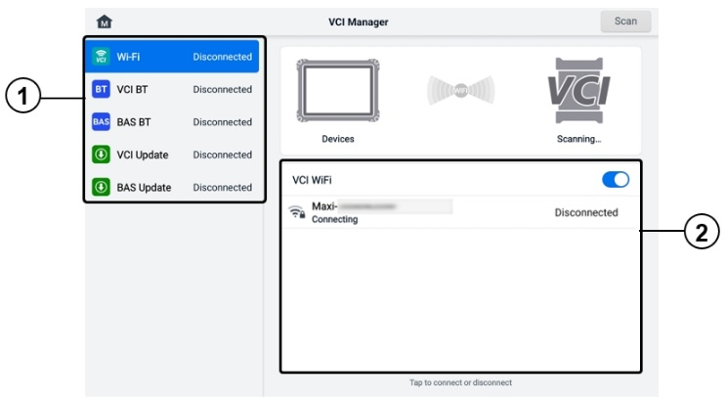
Ábra 14-1 VCI kezelő képernyő
- Kapcsolat Mód: öt csatlakozási mód közül lehet választani. A csatlakozás állapota az egyes módok mellett látható.
- Wi-Fi kapcsolat – vezeték nélküli eszközhöz való csatlakozás esetén a kapcsolat állapota „Csatlakoztatva” állapotként jelenik meg. Egyéb esetben „Leválasztva” állapotként jelenik meg.
- VCI Bluetooth párosítás – amikor a VCI2 Bluetooth-on keresztül párosítva van a táblagéppel, a csatlakozási állapot „Csatlakoztatva” jelenik meg. Egyéb esetben „Leválasztva” állapot jelenik meg.
- BAS Bluetooth párosítás – amikor Bluetooth-on keresztül párosítja az akkumulátortesztelővel, a csatlakozási állapot „Csatlakoztatva” jelenik meg. Egyéb esetben „Leválasztva” jelenik meg.
- VCI frissítés — csatlakoztatja a VCI2-t a diagnosztikai táblathoz, majd a táblatról frissíti a VCI2 firmware-jét.
- BAS frissítés – csatlakoztatja az akkumulátortesztert a diagnosztikai táblathoz, majd frissíti az akkumulátorteszter firmware-jét a táblatról.
- Beállítások: ebben a részben kezelheti a vezeték nélküli párosítást vagy beállíthatja a hálózati kapcsolatot. Kapcsolja a BE/KI gombot BE állásba. Megjelennek a párosításhoz elérhető eszközök. Koppintson a kívánt eszközre a párosítás megkezdéséhez.

Wi-Fi-kapcsolat
A Wi-Fi kapcsolat egy fejlett funkció a VCI2-vel való gyors csatlakozáshoz. Mivel a Wi-Fi kapcsolat támogatja az 5G-t, a MaxiSys tablet és a VCI2 gyorsabb és... stabilabb kapcsolat ennek a kommunikációs módszernek a használatakor.
- A VCI2 csatlakoztatása a táblagéphez Wi-Fi-n keresztül
- Kapcsolja be a táblagépet.
- Csatlakoztassa a főkábel 26 tűs végét a VCI2 jármű adatcsatlakozójához.
- Csatlakoztassa a főkábel 16 tűs végét a jármű adatkapcsolati csatlakozójához (DLC).
- Koppintson a VCI Manager elemre a táblagép MaxiSys Job Menüjében.
- Koppintson a Wi-Fi ikonra opció a bal oldali oszlopban.
- Kapcsold a BE/KI gombot BE állásba. Koppints a Keresés gombra a jobb felső sarokban. A készülék elkezdi keresni az elérhető egységeket.
- A használt VCI2 típusától függően az eszköz neve „Maxi” formában jelenhet meg, egy sorozatszámmal kiegészítve. Válassza ki a megfelelő eszközt a csatlakoztatáshoz.
- Amikor a kapcsolat létrejött, a kapcsolat állapota „Csatlakoztatva” jelzéssel jelenik meg.
- A képernyő alján található rendszernavigációs sávon található VCI2 gomb egy zöld Wi-Fi ikont jelenít meg, amely jelzi, hogy a táblagép csatlakozik a VCI2-höz.
- Az eszköz leválasztásához koppintson ismét a csatlakoztatott eszközre.
JEGYZET
A gyors kapcsolat biztosítása érdekében kérjük, stabil hálózati környezetben csatlakozzon.

VCI Bluetooth párosítás
A Bluetooth párosítás a vezeték nélküli kapcsolat alapvető módja. A VCI2-t vagy egy járműhöz, vagy egy rendelkezésre álló áramforráshoz kell csatlakoztatni, hogy a szinkronizálási folyamat során bekapcsolt állapotban legyen. Győződjön meg arról, hogy a táblagép akkumulátora fel van töltve, vagy AC/DC tápegységhez van csatlakoztatva.
- A VCI2 párosítása a táblagéppel
- Kapcsolja be a táblagépet.
- Csatlakoztassa a főkábel 26 tűs végét a VCI2 járműadat-csatlakozójához.
- Csatlakoztassa a főkábel 16 tűs végét a jármű adatkapcsolati csatlakozójához (DLC).
- Koppintson a VCI Manager elemre a táblagép MaxiSys Job Menüjében.
- Koppintson a VCI BT opcióra a bal oldali oszlopban.
- Kapcsold BE a BE /KI gombot. Koppints a Keresés gombra a jobb felső sarokban. Az eszköz elkezdi keresni az elérhető párosítható egységeket.
- A használt VCI2 típusától függően az eszköz neve „Maxi” formában jelenhet meg, egy sorozatszámmal kiegészítve. Válassza ki a megfelelő eszközt a párosításhoz.
- Sikeres párosítás esetén a csatlakozási állapot „Csatlakoztatva” jelzéssel jelenik meg.
- Várjon néhány másodpercet, és a képernyő alján található rendszernavigációs sávon a VCI2 gomb egy zöld BT ikont jelenít meg, jelezve, hogy a táblagép csatlakozik a VCI2-höz.
- Az eszköz leválasztásához koppintson ismét a csatlakoztatott eszközre.
JEGYZET
egyszerre csak egy táblagéppel párosítható, és a párosítás után az eszköz nem lesz felfedezhető más egységek számára.

BAS Bluetooth párosítás
A BT506 akkumulátorteszter Bluetooth-on keresztül csatlakoztatható a tablethez. Használat előtt győződjön meg arról, hogy a BT506 akkumulátorteszter megfelelően fel van töltve, vagy csatlakoztatva van külső tápegységhez.
- Az akkumulátortesztelő párosítása a táblagéppel
- Kapcsolja be a táblagépet és az akkumulátor-tesztert.
- Koppintson a VCI Manager elemre a táblagép MaxiSys Job Menüjében.
- Koppintson a BAS BT-re opció a bal oldali oszlopban.
- Kapcsolja BE a BE /KI gombot. Koppintson a képernyő jobb felső sarkában található Keresés gombra. A készülék elkezdi keresni az elérhető párosítható egységeket.
- Az akkumulátortesztelő típusától függően az eszköz neve „Maxi” formában jelenhet meg, amelyhez az akkumulátorteszt sorozatszáma tartozik. Válassza ki a megfelelő eszközt a párosításhoz.
- Sikeres párosítás esetén a csatlakozás állapota „Csatlakoztatva” lesz.

VCI frissítés
A VCI frissítés a csatlakoztatott VCI2 legújabb frissítését biztosítja. A VCI2 firmware frissítése előtt győződjön meg arról, hogy a táblagép hálózata stabil, és ne hagyja el a VCI frissítés oldalát a frissítés során.
- A VCI2 frissítéséhez
- Kapcsolja be a táblagépet.
- Csatlakoztassa a VCI2-t a tablethez USB-kábellel.
- Koppintson a VCI Manager elemre a táblagép MaxiSys Job Menüjében.
- Koppintson a VCI frissítése lehetőségre a bal oldali oszlopban.
- Ha a telepített verzió nem a legújabb, akkor néhány másodperc múlva a képernyőn megjelenik az aktuális és a legújabb verzió. Koppintson a Frissítés most gombra a VCI2 frissítéséhez, ha elérhető.

BAS frissítés
Az akkumulátortesztelő firmware-jének frissítése előtt győződjön meg arról, hogy stabil a hálózati kapcsolat.
- Az akkumulátortesztelő firmware-jének frissítése
- Kapcsolja be a táblagépet és az akkumulátor-tesztert.
- Csatlakoztassa az akkumulátortesztelőt a táblagéphez Bluetooth-on vagy USB-kábelen keresztül.
- Koppintson a VCI Manager alkalmazásra a táblagép MaxiSys Job Menüjében.
- Koppintson a BAS-ra Frissítési opció a bal oldali oszlopban.
- Ha a telepített verzió nem a legújabb, akkor néhány másodperc múlva a képernyőn megjelenik az aktuális és a legújabb verzió. Koppintson a Frissítés most gombra a BAS firmware frissítéséhez, ha elérhető.
JEGYZET
Ne hagyja el a BAS frissítési oldalát frissítés közben.

Kézi dőlésmérő
Csatlakoztassa a kézi dőlésmérőt a MaxiSys tablethez, és nyissa meg a kézi dőlésmérő alkalmazást. A kézi dőlésmérő alkalmazással pontosan megmérheti a Mercedes-Benz járművek hasmagasságát, amely adatbázisként szolgál a kerékdőlés, a dőlésszög és a kerékösszetartás értékeinek beállításához a futóműbeállítás során.
- Mercedes-Benz jármű hasmagasságának mérése
- Csatlakoztassa a kézi dőlésmérőt a MaxiSys tablet USB-portjához a mellékelt USB-kábellel.
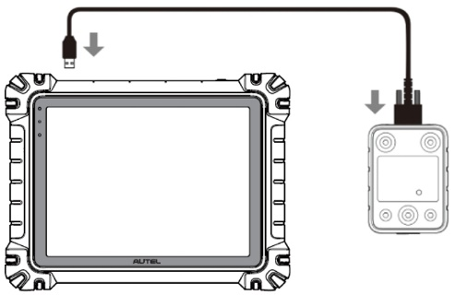
Ábra 15-1 MaxiSys tablet és kézi dőlésmérő csatlakoztatása
- Koppintson a Kézi dőlésmérő alkalmazás gombjára a A MaxiSys Job Menü segítségével nyissa meg a járműsorozat-választó képernyőt.
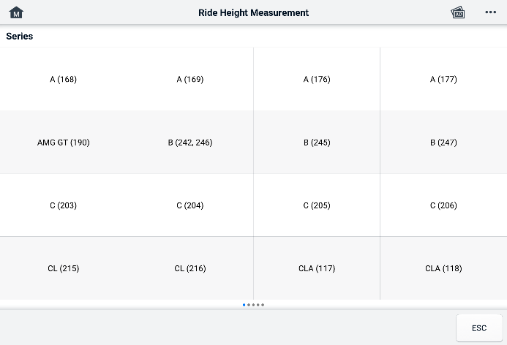
Ábra 15-2 Járműsorozat-választó képernyő
- A hasmagasság méréséhez kövesse a képernyőn megjelenő utasításokat. A mért eredmények automatikusan feltöltődnek a táblagépre, és megjelennek a megfelelő beviteli mezőben.
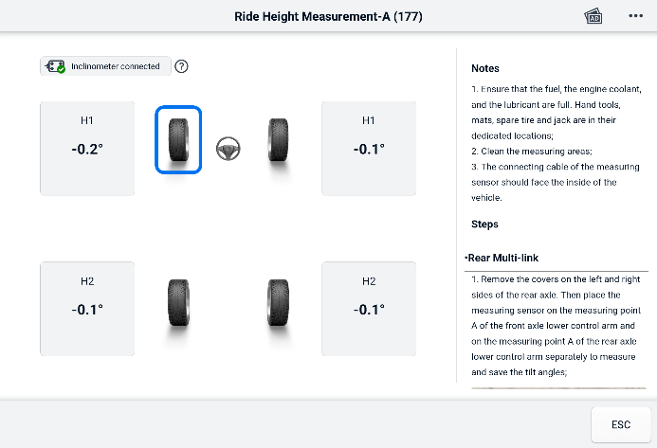
Ábra 15-3 Hasmagasság mérési eredmény képernyő
JEGYZET
Koppintson a gombra a képernyő jobb felső sarkában a legördülő menü megnyitásához: Kalibrálás, Frissítés, Súgó. A Súgó opció megérintése után egy gyors útmutató jelenik meg az Autel kézi dőlésmérő használatáról.

Támogatás
Ez az alkalmazás elindítja a Támogatás platformot, amely szinkronizálja az Autel online szervizbázisállomását a MaxiSys tablettel. Az Autel szervizcsatornájához és online közösségeihez csatlakoztatva a Támogatás alkalmazás a leggyorsabb megoldást kínálja a problémák megoldására, lehetővé téve, hogy segítségkéréseket küldjön a közvetlen szerviz és támogatás igénybevételéhez.

Támogató képernyő elrendezés
A Támogatás alkalmazás felületén a felső eszköztáron található Kezdőlap gombbal navigálhat. A Támogatás képernyő fő része két részre oszlik. A bal oldali keskeny oszlop a főmenü; válasszon ki egy témát a főmenüből a megfelelő funkcióképernyő jobb oldali megjelenítéséhez.
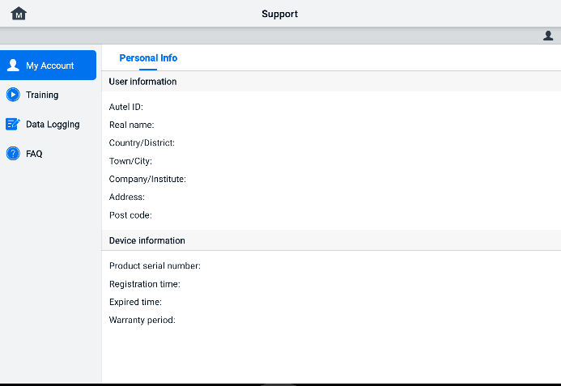
Ábra 16-1 Támogatási alkalmazás képernyő

Az én Fiók
Az én A Fiók képernyő a felhasználó és a termék átfogó adatait jeleníti meg, amelyek szinkronizálva vannak az online regisztrált fiókkal.
Személyes adatok
A felhasználói adatok és az eszközadatok egyaránt a Személyes adatok részben találhatók.
- Autel- fiókod részletes adatait, például az Autel- azonosítódat, nevedet, címedet és egyéb elérhetőségeidet.
- Eszközinformációk — megjeleníti a regisztrált termék adatait, beleértve a termék sorozatszámát, a regisztráció időpontját, a lejárati időt és a jótállási időszakot.

Edzés
A Képzés rész gyorslinkeket kínál az Autel online videófiókjaihoz. Válasszon ki egy videócsatornát nyelv szerint, hogy megtekinthesse az összes elérhető Autel online oktatóvideót olyan témákról, mint a termékhasználati technikák és a járműdiagnosztikai gyakorlatok.

Adatnaplózás
Az Adatnaplózás rész rögzíti a diagnosztikai rendszer összes visszajelzését (beküldött), nem beküldött, de mentett visszajelzését és előzményeit (legfeljebb a legutóbbi 20 tesztrekordig). A támogató személyzet a támogató platformon keresztül fogadja és dolgozza fel a beküldött jelentéseket. A megoldást a lehető leghamarabb visszaküldik. A probléma megoldásáig folytathatja a levelezést a támogató platformmal.
- Válasz küldése adatnaplózási munkamenetben
- Koppintson a Visszajelzés címkére a beküldött adatnaplózások listájának megtekintéséhez.
- Válasszon ki egy adott elemet a feldolgozási folyamat legfrissebb frissítésének megtekintéséhez.
- Koppintson a képernyő alján található beviteli mezőre, és írja be a válaszát. Szükség esetén csatolmányt is csatolhat.
- Koppintson a Küldés gombra, hogy elküldje az üzenetét az Autel ügyfélszolgálatának.

GYIK
az Autel online tagsági fiókjának használatával, valamint a vásárlási és fizetési eljárásokkal kapcsolatos gyakran feltett kérdésekre és megválaszolt információkra.
- Fiók — kérdéseket és válaszokat jelenít meg az Autel online felhasználói fiókjának használatával kapcsolatban.
- Vásárlás – kérdéseket és válaszokat jelenít meg az online termékvásárlási módokkal vagy eljárásokkal kapcsolatban.
- Fizetés – kérdéseket és válaszokat jelenít meg az online termékfizetési módokkal vagy eljárásokkal kapcsolatban.

MaxiViewer
A MaxiViewer alkalmazás lehetővé teszi az eszközeink által támogatott funkciók és a verzióinformációk keresését. Kétféleképpen kereshet: az eszköz és a jármű, vagy a funkciók alapján.
  - Jármű szerinti kereséshez
- Koppintson a MaxiViewer alkalmazásra a MaxiSys Job Menu-ben. Megjelenik a MaxiViewer alkalmazás képernyője.
- Válasszon egy termékmodellt a bal felső sarokban található első legördülő listából.
- Válassza ki a jármű márkáját, modelljét és gyártási évét a második legördülő listából.
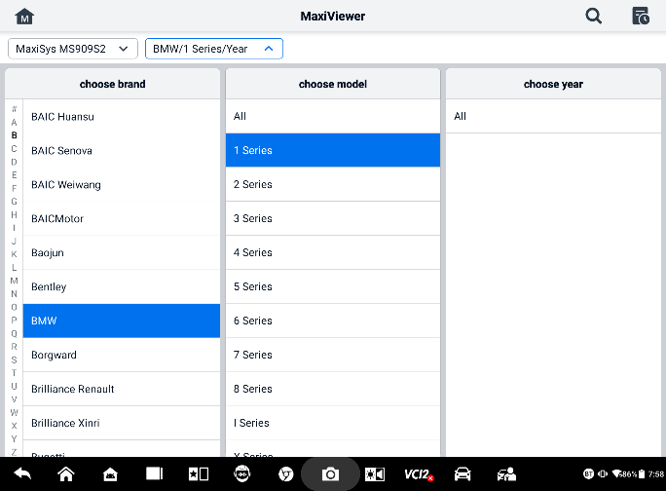
Ábra 17-1 MaxiViewer 1. képernyő
- A kiválasztott járműhöz tartozó, kiválasztott eszköz által támogatott összes funkció több oszlopban jelenik meg.
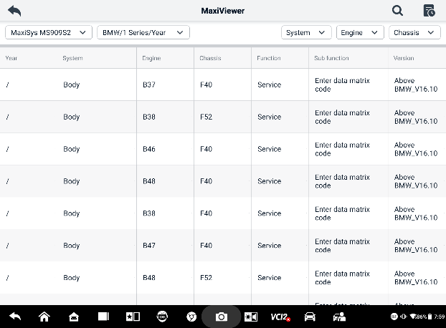
Ábra 17-2 MaxiViewer 2. képernyő
  - Funkciók szerinti kereséshez
- Koppintson a MaxiViewer alkalmazásra a MaxiSys Job Menu-ben. Megjelenik a MaxiViewer alkalmazás képernyője.
- Válasszon egy termékmodellt a bal felső sarokban található első legördülő listából.
- Koppintson a jobb felső sarokban található keresés ikonra, és írja be a keresni kívánt funkciót a keresőmezőbe. A képernyőn megjelenik az összes jármű, amely támogatja ezt a funkciót, valamint olyan információk, mint a jármű gyártási éve, rendszere, funkciója, alfunkciója és verziója.
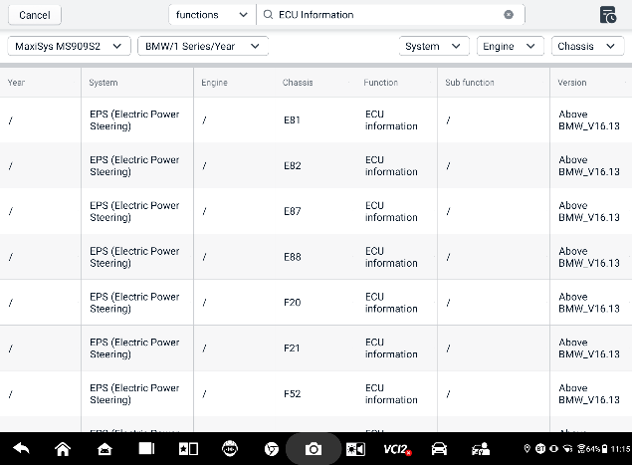
Ábra 17-3 MaxiViewer 3. képernyő
JEGYZET
A fuzzy keresés támogatott. Írja be a függvényhez kapcsolódó kulcsszavak egy részét az összes elérhető információ megtalálásához.

MaxiVideo
A MaxiVideo alkalmazás segítségével a MaxiSys tablet digitális videoszkópként működik, egyszerűen csatlakoztatva a tabletet egy MaxiVideo digitális vizsgálókamerához. Ez a funkció lehetővé teszi a nehezen elérhető, általában rejtett területek vizsgálatát digitális állóképek és videók rögzítésének lehetőségével, ami gazdaságos megoldást kínál a gépek, létesítmények és infrastruktúra biztonságos és gyors vizsgálatára.
JEGYZET
      - A MaxiVideo digitális vizsgálókamera és szerelvényei külön tartozékok, és külön kell megvásárolni őket. A képalkotó fej mindkét mérete (8,5 mm és 5,5 mm) opcionális és megvásárolható.
      - Ez a funkció kompatibilis a MaxiVideo digitális vizsgálókamerák MV105S, MV108S, MV105 és MV108 modelljeivel.
      - Csatlakoztassa a táblagépet a MaxiVideo digitális vizsgálókamerához az USB-kábellel. A részletes kezelési utasításokért lásd a MaxiVideo digitális vizsgálókamerához tartozó gyorsreferencia-útmutatót.

Gyors link
A Quick Link alkalmazás kényelmes hozzáférést biztosít az Autel hivatalos weboldalához és számos más ismert autószerviz oldalhoz, ahol technikai segítséget, tudásbázisokat, fórumokat, valamint képzési és szakértői konzultációkat biztosíthat.
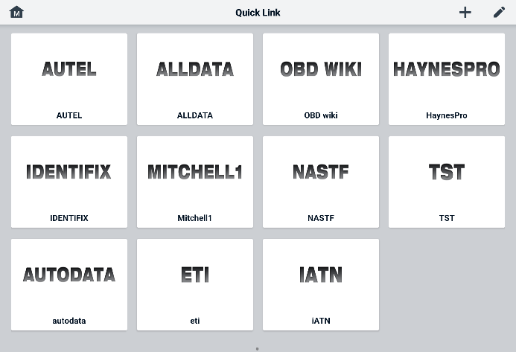
Ábra 19-1 Gyorslink képernyő
- Gyorshivatkozás megnyitása
- Koppintson a Quick Link (Gyorslink) elemre a MaxiSys Job Menu (MaxiSys Feladatmenü) menüpontban. Megjelenik a Quick Link alkalmazás képernyője.
- Válasszon egy weboldal miniatűrképét a fő részből. Elindul a Chrome böngésző, és megnyílik a kiválasztott weboldal.
- A gyorshivatkozások kezeléséhez
- Koppintson a Gyorslink lehetőségre a MaxiSys Job Menu-ben. Megjelenik a Gyorslink alkalmazás képernyője.
- Weboldalak hozzáadásához koppintson az -es ikonra a jobb felső sarokban. Weboldalak törléséhez koppintson a -es ikonra.

Távoli asztal
A Távoli asztal alkalmazás elindítja a TeamViewer Quick Support programot, amely egy egyszerű, gyors és biztonságos távvezérlő felület. Az alkalmazás segítségével eseti távoli támogatást kaphat az Autel támogatási központjától, kollégáitól vagy barátaitól, ha engedélyezi nekik, hogy a TeamViewer szoftveren keresztül a számítógépükön vezéreljék a MaxiSys táblagépét.
Ha egy TeamViewer kapcsolatot telefonhívásként képzelünk el, a TeamViewer azonosító az a telefonszám, amelyen az összes TeamViewer kliens külön-külön elérhető. A TeamViewer programot futtató számítógépeket és mobileszközöket egy globálisan egyedi azonosító azonosítja. A Távoli asztal alkalmazás első indításakor ez az azonosító automatikusan generálódik a hardverjellemzők alapján, és nem változik.
A Távoli asztal alkalmazás indítása előtt győződjön meg arról, hogy a táblagép csatlakozik az internethez, hogy a táblagép távoli támogatást tudjon fogadni harmadik féltől.
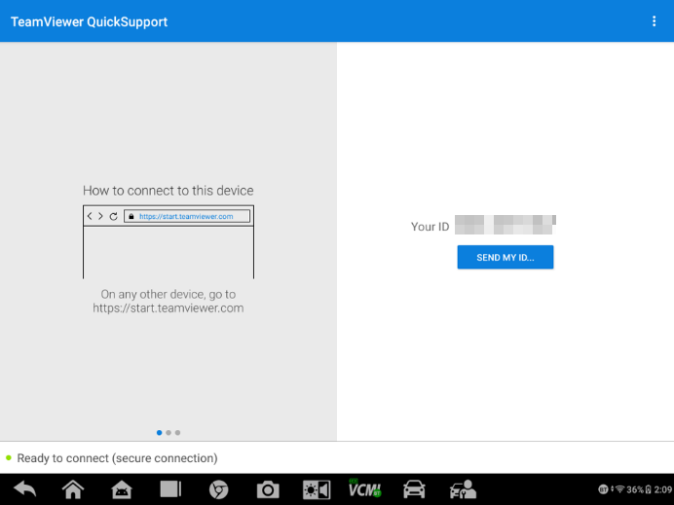
Ábra 20-1 Távoli asztal képernyő
- Távoli támogatás igénybevétele partnertől
- Kapcsolja be a táblagépet.
- Koppintson a Távoli asztal alkalmazásra a MaxiSys Job Menüben. Megjelenik a TeamViewer felület, és az eszközazonosító generálódik és láthatóvá válik.
- A partnerednek telepítenie kell a Távoli vezérlő szoftvert a számítógépére a TeamViewer teljes verziójának online letöltésével (http://www.teamviewer.com), majd el kell indítania a szoftvert.
- Add meg a partnerednek az azonosítódat, és várd meg, amíg elküldi neked a távvezérlési kérést.
- Megjelenik egy üzenet, amely a készülék távvezérlésének engedélyezését kéri.
- Az elfogadáshoz koppintson az Engedélyezés, az elutasításhoz pedig az Elutasítás gombra.
További információkért lásd a kapcsolódó TeamViewer dokumentumokat.

Felhasználói visszajelzés
A Felhasználói visszajelzés alkalmazás lehetővé teszi a termékkel kapcsolatos kérdések beküldését.
- Felhasználói visszajelzés küldése
- Koppintson a Felhasználói visszajelzés lehetőségre a MaxiSys Job Menüben. Az eszközinformációk automatikusan szinkronizálódnak.
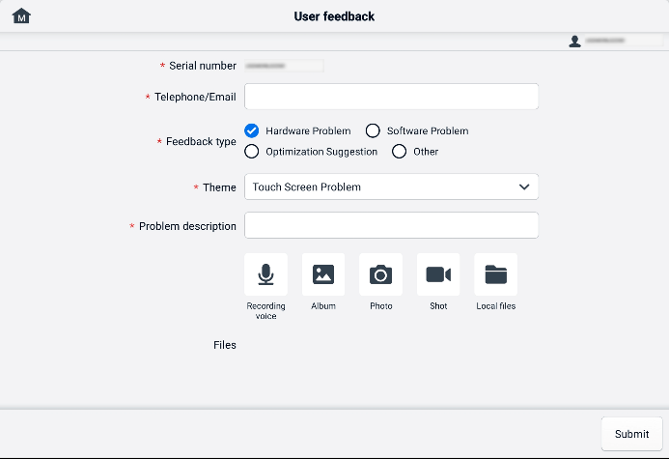
Ábra 21-1 Felhasználói visszajelzés képernyő
- Állítsa be a Telefonszám/E-mail címet, a Visszajelzés típusát, a Témát és a Probléma leírását. Csatolhat hangfelvételeket, fényképeket, képernyőképeket, képeket vagy PDF fájlokat is. A probléma hatékonyabb megoldása érdekében javasoljuk, hogy a lehető legtöbb részlettel töltse ki az információkat.
- Küldés gombra koppintva elküldheti a kitöltött információkat az Autel online szervizközpontjába. A beküldött visszajelzést ügyfélszolgálati munkatársaink gondosan elolvassák és feldolgozzák.

Autel felhasználói központ
A szoftverfrissítések a vásárlás dátumától számított első évben ingyenesen elérhetők. Az Autel User Center alkalmazás lehetővé teszi az eszköz regisztrálását a legújabb szoftverek letöltéséhez, ezáltal új járműmodellek vagy továbbfejlesztett alkalmazások adatbázisba való hozzáadásával bővítve a MaxiSys alkalmazás funkcionalitását.
A termék regisztrációjának két módja van:
- A MaxiSys tableten keresztül
- Fiókjába való bejelentkezéshez és Autel eszköz regisztrálásához
  - Koppintson az Autel felhasználói központ elemre a MaxiSys feladatmenüjében. A következő képernyő jelenik meg.
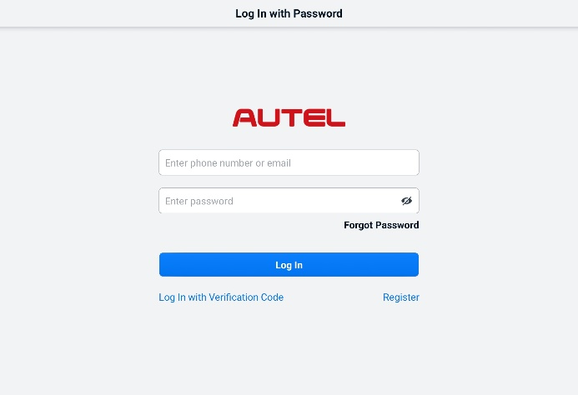
Ábra 22-1 Autel Felhasználói Központ képernyő
  - Ha már van Autel azonosítód, bejelentkezhetsz Autel azonosítóddal és jelszavaddal, vagy a Bejelentkezés ellenőrző kóddal gombra koppintva bejelentkezhetsz telefonszámoddal és ellenőrző kódoddal. Ha még nincs Autel azonosítód, koppints a Regisztráció gombra Autel azonosító létrehozásához.
  - Autel Felhasználói Központ főmenüjébe jut.
  - Válassza az Eszközkezelés lehetőséget a főmenüben.
  - Koppintson az Eszköz összekapcsolása gombra az Eszközkezelés képernyő jobb felső sarkában. Az eszköz sorozatszáma és jelszava automatikusan megjelenik az Eszköz összekapcsolása képernyőn.
  - A termék regisztrációjának befejezéséhez koppintson a Link gombra.
- Az Autel weboldalán keresztül
- Autel eszköz regisztrálásához
- Látogassa meg a weboldalt: pro.autel.com.
- Ha van Autel fiókod, jelentkezz be fiókazonosítóddal és jelszavaddal, majd ugorj a 7. lépésre.
- Autel tag vagy, kattints a Regisztráció gombra az Autel azonosító létrehozásához.
- Írja be a szükséges személyes adatokat a beviteli mezőkbe.
- Add meg az e-mail címed, majd kattints a Kérés gombra. Kapni fogsz egy e-mailt az Autel- től az ellenőrző kódoddal. Nyisd meg az e-mailt, és másold be a kódot a megfelelő beviteli mezőbe.
- Állítson be jelszót a fiókjához, és írja be újra a jelszót a megerősítéshez. Olvassa el az Autel felhasználói szolgáltatási szerződését és Az Autel adatvédelmi irányelveit, majd jelölje be a négyzetet a feltételek elfogadásához. Miután minden információt megadott, kattintson a Regisztráció gombra. Megjelenik egy termékregisztrációs képernyő.
- A regisztráció befejezéséhez szükség van a termék sorozatszámára és jelszavára. A sorozatszám és a jelszó megkereséséhez a szerszámon: lépjen a Beállítások ＞ Névjegy menüpontra.
- Írja be a szerszám sorozatszámát és jelszavát a termékregisztrációs képernyőn. Írja be a CAPTCHA kódot, és kattintson a Küldés gombra a regisztrációs folyamat befejezéséhez.

Karbantartás és szerviz
Annak érdekében, hogy a táblagép és a kombinált VCI egység optimális szinten működjön, javasoljuk, hogy szigorúan kövesse az ebben a szakaszban ismertetett termékkarbantartási utasításokat.

Karbantartási utasítások
Az alábbiakban bemutatjuk, hogyan kell karbantartani az eszközöket, valamint a szükséges óvintézkedéseket.
- A táblagép érintőképernyőjének tisztításához puha ruhát és alkoholt vagy enyhe ablaktisztítót használjon.
- Ne használjon súrolószert, mosószert vagy autóipari vegyszereket a táblagépen.
- A készülékeket száraz helyen, a megadott üzemi hőmérsékleten tárolja.
- A táblagép használata előtt szárítsa meg a kezét. Előfordulhat, hogy a táblagép érintőképernyője nem működik, ha nedves, vagy ha nedves kézzel érinti meg az érintőképernyőt.
- Ne tárolja a készülékeket nedves, poros vagy szennyezett helyen.
- Minden használat előtt és után ellenőrizze a házat, a vezetékeket és a csatlakozókat szennyeződés és sérülés szempontjából.
- Ne próbálja meg szétszerelni a táblagépet vagy a VCI egységet.
- Ne ejtse le és ne tegye ki erős ütéseknek az eszközöket.
- Kizárólag engedélyezett akkumulátortöltőket és tartozékokat használjon. A nem engedélyezett akkumulátortöltők és tartozékok használatából eredő bármilyen meghibásodás vagy kár érvényteleníti a korlátozott termékgarancia érvényességét.
- Ügyeljen arra, hogy az akkumulátortöltő ne érintkezzen vezetőképes tárgyakkal.
- Ne használja a táblagépet mikrohullámú sütők, vezeték nélküli telefonok és bizonyos orvosi vagy tudományos eszközök közelében a jelinterferencia elkerülése érdekében.

Hibaelhárítási ellenőrzőlista
- Amikor a tabletta nem működik megfelelően:
- Győződjön meg arról, hogy a táblagép regisztrálva van online.
- Győződjön meg arról, hogy a rendszerszoftver és a diagnosztikai alkalmazás szoftvere megfelelően naprakész.
- Győződjön meg arról, hogy a táblagép csatlakozik az internethez.
- Ellenőrizze az összes kábelt, csatlakozást és jelzőfényt, hogy lássa, vételre kerül-e a jel.
- Amikor az akkumulátor élettartama rövidebb a szokásosnál:
- Ez akkor fordulhat elő, ha gyenge jelerősségű területen tartózkodik. Kapcsolja ki a készüléket, ha nem használja.
- Amikor nem tudja bekapcsolni a táblagépet:
- Győződjön meg arról, hogy a táblagép csatlakoztatva van egy áramforráshoz, vagy az akkumulátor fel van töltve.
- Amikor nem tudja feltölteni a táblagépet:
- Lehetséges, hogy a töltője nem működik. Forduljon a legközelebbi márkakereskedőhöz.
- Lehet, hogy túl meleg/hideg hőmérsékleten próbálja használni a készüléket. Töltse fel a készüléket hűvösebb vagy melegebb helyen.
- Lehetséges, hogy a készülék nincs megfelelően csatlakoztatva a töltőhöz. Ellenőrizze a csatlakozót.
JEGYZET
Ha a problémák továbbra is fennállnak, kérjük, vegye fel a kapcsolatot az Autel műszaki támogatási személyzetével vagy a helyi értékesítési képviselővel.

Az akkumulátor használatáról
A táblagépet egy beépített lítium-ion polimer akkumulátor táplálja, amely lehetővé teszi az akkumulátor újratöltését, amikor már van benne áram.

VESZÉLY
A beépített lítium-ion polimer akkumulátor csak gyárilag cserélhető; a helytelen csere vagy az akkumulátorcsomaghoz való hozzányúlás robbanást okozhat.
- Ne használjon sérült akkumulátortöltőt.
- Ne szerelje szét, ne nyissa fel, ne törje össze, ne hajlítsa meg, ne deformálja, ne lyukassza ki és ne aprítsa fel az akkumulátort.
- Ne módosítsa, ne gyártsa újra az akkumulátort, és ne próbáljon meg idegen tárgyakat behelyezni az akkumulátorba, valamint ne tegye ki tűznek, robbanásnak vagy más veszélynek.
- az Autel által jóváhagyott töltők vagy USB-kábelek használata a készülék meghibásodásához vagy meghibásodásához vezethet.
- Nem minősített akkumulátor vagy töltő használata tűz-, robbanás-, szivárgás- vagy egyéb veszélyeket okozhat.
- Kerülje a tablet leejtését. Ha a tablet leesik, különösen kemény felületre, és sérülés gyanúja merül fel, vigye el a tabletet egy szervizközpontba ellenőrzésre.
- Próbáljon meg közelebb maradni a vezeték nélküli routerhez az akkumulátorhasználat csökkentése érdekében.
- Az akkumulátor újratöltéséhez szükséges idő az akkumulátor fennmaradó kapacitásától függ.
- Az akkumulátor élettartama idővel elkerülhetetlenül csökken.
- Miután a táblagép teljesen feltöltött, húzza ki a töltőt, mivel a túltöltés lerövidítheti az akkumulátor élettartamát.
- Az akkumulátort mérsékelt hőmérsékletű helyen tárolja. Ne tegye autóba, ha túl meleg vagy túl hideg van, mert ez csökkentheti az akkumulátor kapacitását és élettartamát.

Szolgáltatási eljárások
Ez a szakasz tájékoztatást nyújt a műszaki támogatásról, a javítási szolgáltatásról, valamint a csere- vagy opcionális alkatrészek igényléséről.

Műszaki támogatás
Ha bármilyen kérdése vagy problémája van a termék működésével kapcsolatban, kérjük, vegye fel velünk a kapcsolatot.
Autel kínai központ
- Telefon: +86 (0755) 8614-7779 (hétfőtől péntekig, pekingi idő szerint 9:00-18:00)
- E-mail: support@autel.com
- Cím: Floor 2, Caihong Keji Building, 36 Hi-tech North Six Road, Songpingshan Community, Xili Sub-district, Nanshan District, Shenzhen City, China
- Web: www.autel.com
Autel Észak-Amerika
- Telefon: 1-855-288-3587 (hétfőtől péntekig, 9:00-18:00 (észak-amerikai keleti idő szerint))
- E-mail: ussupport@autel.com
- Cím: 36 Harbor Park Drive, Port Washington, New York, USA 11050
- Web: www.autel.com/us
Autel Europe
- Telefon: +49(0)89 540299608 (hétfőtől péntekig, 9:00-18:00 berlini idő szerint)
- E-mail: support.eu@autel.com
- Cím: Landsberger Str. 408, 81241 München, Germany
- Web: www.autel.eu
Autel APAC
Japán:
- Telefon: +81-045-548-6282
- E-mail: support.jp@autel.com
- Cím: 6th Floor, Ari-nadoribiru 3-7-7, Shinyokohama, Kohoku-ku, Yokohama-shi, Kanagawa-ken, 222-0033 Japan
- Web: www.autel.com/jp
Ausztrália:
- E-mail: ausupport@autel.com
- Cím: Unit 5, 25 Veronica Street, Capalaba
Autel IMEA
- Telefon: +971 585 002709 (az Egyesült Arab Emírségekben)
- E-mail: imea-support@autel.com
- Cím: 906-17, Preatoni Tower (Cluster L), Jumeirah Lakes Tower, DMCC, Dubai, UAE
- Web: www.autel.com
Autel Latin-Amerika
Mexikó:
- Telefon: +52 33 1001 7880 (spanyolul Mexikóban)
- E-mail: latsupport@autel.com
- Cím: Avenida Americas 1905, 6B, Colonia Aldrete, Guadalajara, Jalisco, Mexico
Brazília:
- E-mail: brsupport@autel.com
- Cím: Avenida José de Souza Campos n° 900, sala 32 Nova Campinas Campinas – SP, Brazil
- Web: www.autel.com/br

Javítási szolgáltatás
Ha szükségessé válik a készülék javításra való visszaküldése, kérjük, töltse le a javítási szolgáltatási űrlapot a www.autel.com weboldalról, és töltse ki. A következő információkat kell tartalmaznia:
- Kapcsolattartó neve
- Válaszcím
- Telefonszám
- Termék neve
- A probléma teljes leírása
- Vásárlási bizonylat garanciális javításokhoz
- Előnyben részesített fizetési mód nem garanciális javítások esetén
JEGYZET
Nem garanciális javítások esetén a fizetés Visa, MasterCard vagy jóváhagyott hitelfeltételekkel történhet.
Küldje el a készüléket a helyi képviselőnek, vagy az alábbi címre:
Floor 2, Caihong Keji Building, 36 Hi-tech North Six Road, Songpingshan Community, Xili Sub-district, Nanshan District, Shenzhen City, China

Egyéb szolgáltatások
opcionális tartozékokat közvetlenül az Autel hivatalos szerszámbeszállítóitól és/vagy a helyi forgalmazótól vagy képviselőjétől vásárolhatja meg.
A megrendelésnek a következő információkat kell tartalmaznia:
- Elérhetőségek
- Termék vagy alkatrész neve
- Elemleírás
- Vásárlási mennyiség

Megfelelőségi információk
FCC-megfelelőség
Ez a berendezés tesztelésen esett át, és megfelel az FCC-szabályzat 15. része szerinti B osztályú digitális eszközökre vonatkozó határértékeknek. Ezek a határértékek a következők: úgy tervezték, hogy ésszerű védelmet nyújtson a káros interferencia ellen egy Lakóépületekre történő telepítés. Ez a berendezés rádiófrekvenciás jeleket generál, használ és sugározhat. frekvenciaenergiát, és ha nem az utasításoknak megfelelően telepítik és használják, káros interferenciát okozhat a rádiókommunikációban. Azonban nincs garancia arra, hogy egy adott telepítés során nem lép fel interferencia. Ha ez a berendezés káros interferenciát okoz a rádió- vagy televízióvételben, ami a berendezés ki- és bekapcsolásával állapítható meg, a felhasználónak javasoljuk, hogy próbálja meg elhárítani az interferenciát az alábbi intézkedések egyikével vagy többjével:
- Irányítsa újra vagy helyezze át a vevőantennát.
- Növelje a távolságot a berendezés és a vevő között.
- Csatlakoztassa a berendezést egy másik áramkörön lévő aljzathoz, mint amelyikhez a vevőegység csatlakozik.
- Segítségért forduljon a kereskedőhöz vagy egy tapasztalt rádió-/TV-szerelőhöz.

FIGYELMEZTETÉS
A megfelelőségért felelős fél által kifejezetten nem jóváhagyott változtatások vagy módosítások érvénytelenítik a felhasználó jogosultságát a berendezés üzemeltetésére.
Ez az eszköz megfelel az FCC-szabályzat 15. részének. A működés a következő két feltételhez kötött:
- Ez az eszköz nem okozhat káros interferenciát.
- Ennek az eszköznek el kell fogadnia minden interferenciát, beleértve azokat is, amelyek nem kívánt működést okozhatnak.
RF-expozíciós információk
FCC rádiófrekvenciás expozíciós követelmények: A termék tanúsítása során e szabvány szerint jelentett legmagasabb SAR-érték fej melletti használat esetén, legalább 5 mm-es távolság esetén. Ezt az adót tilos más antennával vagy adóval együtt elhelyezni vagy üzemeltetni.

Ez a termék megfelel az FCC rádiófrekvenciás expozíciós követelményeinek, és az FCC weboldalára, a https://apps.fcc.gov/oetcf/eas/reports/GenericSearch.cfm oldalra hivatkozik. Keresse az FCC azonosítót: WQ8-DV2379.
IC KÖZLEMÉNY KANADAI FELHASZNÁLÓK RÉSZÉRE
engedélymentes adó(ka)t/vevő(ka)t tartalmaz, amelyek megfelelnek a kanadai Innovációs, Tudományos és Gazdaságfejlesztési Minisztérium engedélymentes RSS-ének. A működés a következő két feltételhez kötött:
(1) Ez az eszköz nem okozhat interferenciát.
(2) Ennek az eszköznek el kell viselnie minden interferenciát, beleértve azokat is, amelyek a készülék nem kívánt működését okozhatják.
Ez az eszköz kizárólag beltéri használatra korlátozott. (5150-5250 MHz)
Ez az EUT megfelel az IC RSS-102 szabványban az általános lakosságra/kontrollálatlan expozíciós határértékekre vonatkozó SAR-értékeknek, és az IEEE 1528 és az IEC 62209 szabványban meghatározott mérési módszerek és eljárások szerint tesztelték. Ezt a berendezést legalább 5 mm távolságra a sugárzó és a test között kell telepíteni és üzemeltetni. Ez az eszköz és antennája(i) tilos más antennával vagy adóval együtt elhelyezni vagy azokkal együtt üzemeltetni.

CE megfelelőség
A 2014/53/EU irányelv a megújuló energiáról.
RoHS-megfelelőség
Ez az eszköz nyilatkozat szerint megfelel a 2011/65/EU európai RoHS irányelvnek.

Garancia
12 hónapos korlátozott garancia
Az Autel Intelligent Technology Corp., Ltd. (a Társaság) szavatolja a MaxiSys tablet eredeti kiskereskedelmi vásárlójának, hogy amennyiben a termék vagy annak bármely része normál használat és normál körülmények között anyag- vagy gyártási hibának bizonyul, ami a vásárlás dátumától számított tizenkét (12) hónapon belül a termék meghibásodásához vezet, a Társaság választása szerint a hibát (hibákat) megjavítja vagy kicseréli (új vagy felújított alkatrészekre) a vásárlást igazoló bizonylattal együtt, a hibához (hibákhoz) közvetlenül kapcsolódó alkatrészekért vagy munkadíjért díjmentesen.
JEGYZET
Ha a jótállási időszak eltér a helyi törvényektől és szabályozásoktól, kérjük, tartsa be a vonatkozó helyi törvényeket és szabályozásokat.
A Vállalat nem vállal felelősséget semmilyen véletlenszerű vagy következményes kárért, amely a készülék használatából, nem rendeltetésszerű használatából vagy felszereléséből ered. Egyes államok nem engedélyezik a vélelmezett jótállás időtartamának korlátozását, így a fenti korlátozások esetleg nem vonatkoznak Önre.
Ez a garancia nem vonatkozik a következőkre:
- Rendellenes használatnak vagy körülményeknek, balesetnek, helytelen kezelésnek, hanyagságnak, jogosulatlan átalakításnak, visszaélésnek, nem megfelelő telepítésnek vagy javításnak, illetve nem megfelelő tárolásnak kitett termékek;
- Olyan termékek, amelyek mechanikus vagy elektronikus sorozatszámát eltávolították, megváltoztatták vagy megrongálták;
- Túlzott hőmérsékletnek vagy szélsőséges környezeti feltételeknek való kitettség okozta károk;
- A Vállalat által nem jóváhagyott vagy nem engedélyezett tartozékhoz vagy egyéb termékhez való csatlakozásból vagy használatból eredő károk;
- Megjelenési hibák, kozmetikai, díszítő vagy szerkezeti hibák, például keretezés és nem működő alkatrészek.
- Külső okok, például tűz, szennyeződés, homok, elemfolyás, kiégett biztosíték, lopás vagy bármilyen elektromos forrás nem megfelelő használata miatt megsérült termékek.
FONTOS
A javítás során a termék összes tartalma törlődik. A garanciális szervizelésre való leadás előtt készítsen biztonsági másolatot a termék tartalmáról.

V1.1 | 2025.07

